Некоммерческое акционерное общество
«Алматинский Университет Энергетики и Связи
имени Гумарбека Даукеева»

УДК 621.311.238:628.395(043.3) На правах рукописи

ОЖИКЕНОВА ЖАНАТ ФАРХАТОВНА

Разработка технических решений по снижению вредных выбросов ТЭС на парогазовых установках

6D071700 – Теплоэнергетика

Диссертация на соискание степени
доктора философии (PhD)

Научный консультант:
доктор технических наук,
профессор Достияров А.М.

Зарубежный научный консультант:
PhD, профессор Jordan Hristov

Республика Казахстан
Алматы, 2022
CОДЕРЖАНИЕ

НОРМАТИВНЫЕ ССЫЛКИ…...…………………………………….….. | 4
ОБОЗНАЧЕНИЯ И СОКРАЩЕНИЯ………………………………….... | 5
ВВЕДЕНИЕ……………...………………………………………………….. | 7
- ТЕХНИКО-ЭКОЛОГИЧЕСКИЕ ХАРАКТЕРИСТИКИ ТЭС С ПГУ И ПОСТАНОВКА ЗАДАЧИ ИССЛЕДОВАНИЯ..…………....... | 14
1.1 Воздействие существующих ТЭС на окружающую среду. Сравнительная экологическая оценка действующих ТЭС с ПТУ, ГТУ и ПГУ………….……………………………………………………….….. | 14
1.2 Анализ и оценка технологических и конструктивных решений по повышению экологической безопасности работы ПГУ…….................. | 23
1.3 Микрофакельное сжигание топлива и анализ конструкций микрофакельных устройств в топливосжигающих устройствах ПГУ………………....................................................................................... | 31
1.4 Постановка задачи исследования….………………………………… | 45
2 ЭКСПЕРИМЕНТАЛЬНОЕ ИССЛЕДОВАНИЯ НА СТЕНДЕ И ОЦЕНКА ПОГРЕШНОСТИ ИЗМЕРЕНИЯ…………………………. | 47
2.1 Описание экспериментальной установки стенда для испытания МФУ и МФФУ…………………………………………...……………….. | 47
2.2 Описание МФУ и новые технические решения……………………. | 51
2.3 Методика проведения экспериментов и обработка экспериментальных данных……………………………………………… | 57
2.4 Оценка и учет погрешностей результатов измерений исследуемых параметров………………………………………………………………… | 62
2.5 Выводы по разделу…………………………………………………… | 65
3 РАСЧЕТНО-ТЕОРЕТИЧЕСКОЕ ИССЛЕДОВАНИЕ КАМЕРЫ СГОРАНИЯ ГТУ И МФУ КАМЕРЫ ДОГРЕВАНИЯ С НОВЫМИ ТЕХНИЧЕСКИМИ РЕШЕНИЯМИ…………………………………….. | 66
3.1 Образование оксидов азота при сжигании топлива в камерах сгорания ГТУ. Анализ теоретических моделей образования оксидов азота в камерах сгорания ГТУ…………………………………………… | 66
3.2 Математическая модель для МФУ и результаты расчетов с использованием программы Ansys Fluent………………………………. | 74
3.3 Аналитическая модель образования NO_{x} в камерах сгорания ГТУ при микрофакельном сжигании бедной топливовоздушной смеси….... | 92
3.4 Методика расчета камеры догревания КУ ПГУ с определением C_{NOx}………………………………………………………………………… | 95
3.5 Выводы по разделу ………………………………………………...… | 102
4 РЕЗУЛЬТАТЫ ИССЛЕДОВАНИЯ ЭКОЛОГИЧЕСКОЙ БЕЗОПАСНОСТИ РАБОТЫ ПГУ И СНИЖЕНИЕ ОБЪЕМОВ ОБРАЗОВАНИЯ ОКСИДОВ АЗОТА В ТОПЛИВОСЖИГАЮЩИХ УСТРОЙСТВАХ...............................................................………………..... | 103
4.1 Результаты экспериментальных исследований конструкций микрофакельных устройств камеры сгорания ГТУ ….………………... | 103
4.2 Анализ экспериментальных результатов испытания модели камеры догревания КУ ПГУ..………….................................................. | 113
4.3 Результаты исследования и описание новых технических решений в МФФУ…………………………………………………………………… | 118
ЗАКЛЮЧЕНИЕ…………………………………………………………….. | 135
СПИСОК ИСПОЛЬЗОВАННЫХ ИСТОЧНИКОВ…………………… | 137
ПРИЛОЖЕНИЕ А Монография…………………………………………... | 148
ПРИЛОЖЕНИЕ Б Учебное пособие………………...................................  ПРИЛОЖЕНИЕ В Международные патенты……………………………  ПРИЛОЖЕНИЕ Г Национальные патенты РК…………………………..  ПРИЛОЖЕНИЕ Д Акт внедрения в производство………………………  ПРИЛОЖЕНИЕ Е Акт внедрения в учебный процесс………………..…  ПРИЛОЖЕНИЕ Ж Список научных трудов…………………………….. | 149  150  151  158  159  160

НОРМАТИВНЫЕ ССЫЛКИ

В настоящей диссертации использованы ссылки на следующие стандарты:
- «Инструкция по оформлению диссертации и автореферата №377-3 ж», Высший аттестационный комитет. – Алматы, 2004.
- ГОСТ 7.1 – 2003. Библиографическая запись. Библиографическое описание. Общие требования и правила составления.
- СТ РК ИСО 14661-2011. Турбины тепловые промышленного применения (паровые турбины, газовые турбины со ступенями давления). Общие требования.
- СТ РК ИСО 11042-1-2008. Установки газотурбинные. Часть 1. Методы определения выбросов вредных веществ.
- СН РК 4.03-01-2011. Газораспределительные системы (с изменениями по состоянию на 27.04.2021г.).

ОБОЗНАЧЕНИЯ И СОКРАЩЕНИЯ

ТЭС – тепловая электрическая станция;
ПГУ – парогазовая установка;
ГТУ – газотурбинная установка;
ПТУ – паротурбинная установка;
МФУ – микрофакельные устройства;
КС – камера сгорания;
МФФУ – микрофакельные фронтовые устройства;
ВИЭ – возобнавляемые источники энергии;
NO_{x} – оксиды азота;
КУ – котел-утилизатор;
$C_{{NO}_{x}}$ – концентрация оксидов азота;
ВУЗ – высшее учебное заведение;
КД – камера догревания;
РК – Республика Казахстан;
МФС – микрофакельное сжигание;
АУЭС – Алматинский университет энергетики и связи;
ТВС – топливо воздушная смесь;
ТСУ – топливосжигающее устройство;
КПД – коэффициент полезного действия;
ККСОН – Комитет по обеспечению качества в сфере образования и науки;
МОН – министерство образования и науки;
CO_{x} – оксиды углерода;
SO_{x} – оксиды серы;
ГТД – газотурбинный двигатель;
ММФ – микромодульная форсунка;
ММВФ – микромодульная воздушная форсунка;
DLN – Dry Low NO_{x};
DLE – Dry Low Emission;
ЦКТИ – центральный котлотурбинный институт;
АГТД – автомобильный газотурбинный двигатель;
ТХА – термопара хромель-алюмель;
ТХК – термопара хромель-копель;
ЗОТ – зона обратных токов;
ППС – предварительно подготовленная смесь;
ПДК – предельная допустимая концентрация;
МЭКС – малоэмиссионная камера сгорания;
ПСТ – предварительное смешение топлива;
ppm – международная еденица измерения концентрации токсичных веществ;
С_{n}H_{m} – углеводороды;
α – коэффициент избытка воздуха;
G_{т} – расход топлива[кг/с];
G_{в} - расход воздуха [кг/с];
$l_{ф}$ – длина факела [мм];
L₀ – стехиометрический коэффициент;
B – ширина уголка [мм];
$c_{p}$ – удельная теплоемкость при постоянном давлении [кДж/кг*К];
C_{pa} – теплоемкость воздуха при постоянном давлении [кДж/кг*К];
d – диаметр сопла [мм];
F – поперечная площадь уголка [м²];
G_{пар} – расход пара[кг/с];
$G_{min}^{fuel}$ - расход топлива перед «бедным» срывом
L – длина уголка [мм];
L – длина стенки уголка[мм];
Q^{w}_{l} – теплота сгорания [кДж/м³];
T₀ – атмосферная температура[K];
V_{rec} – объем рециркуляционной зоны [м³];
V_{flame} – объем факела [м³];
β° - угол на вершине уголка [градус, º];
η_{c} – полнота сгорания [%];
ρ_{g} - плотность газа[кг/м³];
ρ_{a} – плотность воздуха [кг/м³];
φ – коэффициент избытка воздуха (equivalence ratio) [-];
ω_{g} – скорость газа [м/с];
ω_{a} – скорость воздуха [м/с].

ВВЕДЕНИЕ
Актуальность. Энергетика является одним из базовых секторов экономики страны и имеет важную роль в развитии социально-экономических, инфраструктурных и индустриальных сфер любого государства, также энергетика это - приоритетное направление развития экономики. На данный момент в мире в связи с быстро развивающимся техническим прогрессом, увеличивается и спрос на энергопотребление. Действующие энергоблоки не полностью соответствуют ежегодным ужесточающимся требованиям. Всем нам известно, что электрическая энергия в Казахстане вырабатывется за счет тепловых электрических станции, с использованием традиционных методов сжигания топлива на угле. Соответственно, перед нами стоит задача реконструкций и модернизаций существующих энергоблоков, создание новых установок с высокими энергетическими и низкими экологическими показателями.
Данную задачу можно решить с помощью использования парогазовой установки (ПГУ). Перспективным направлением развития энергетики является парогазовые и газотурбинные энергетические установки тепловых электростанций (ТЭС). В программе развития топливно-энергетического комплекса до 2030 года Республики Казахстан предусмотрено создание маневренных энергоустановок, в частности газотурбинных с использованием магистрального газа [1]. В программе также отмечается увеличение масштабов использования природного газа в энергосистеме и использование эффективных методов сжигания топлива.
В настоящее время в Казахстане возобновляемые и альтернативные источники должным образом не используется, а основная доля электроэнергии вырабатывается тепловыми электрическими станциями (ТЭС). Выработка электроэнергии с использованием газа на ТЭС с парогазовыми установками для Казахстана является наиболее перспективной.
Во первых, капитальные затраты на единицу электричества ниже затрат угольных ТЭС и они могут быть построены быстрее. Во вторых, экономичность ПГУ выше, чем отдельно взятых ПТУ или ГТУ. Как уже известно, электрический КПД парогазовой установки около 60%, когда КПД газотурбинных установок составляет 28 - 42%, а КПД паротурбинных установок изменяется в диапазоне 33 – 45%. В третьих, ПГУ в составе ГТУ является маневренной, т.е. быстро набирает заданную мощность. Например, газовая турбина SGT-800-50, номинальную мощность 50МВт набирает за 10-15 мин, когда паровая турбина К-50 эти же 50 МВт набирает за 24 часа, обе с холодного состояния.
ПГУ эксплуатируется в таких городах страны, как Актобе и Уральск. Планируется строительство новых ПГУ в Туркестане, Талдыкургане, Шымкенте, Кызылорде, Нур-Султане и Алматы.
Одним из задач поставленных в концепции по переходу к «зеленой экономике» РК является снижение человеческого фактора на окружающую среду [2]. К вредным выбросам ТЭС при сжигании угля относятся: зола, сернистый и серный ангидрид, газообразные продукты неполного сгорания и окислы азота, а при сжигании мазута, кроме того, соли натрия, соединения ванадия, частицы сажи и кокс. При сжигании газа выброс окиси азота являются единственным, но весьма существенным загрязнителем атмосферы. В парогазовых электростанциях для снижения окислов азота следует правильно регулировать процесс горения, аэродинамику топочных процессов, кинетику реакции горения и распространения пламени в парогенераторе паротурбинного цикла и в камере сгорания газотурбинного цикла. Поэтому выработка электроэнергии с использованием газа на ТЭС с ПГУ является целесообразным в РК, особенно в южном и западном регионах Казахстана. В северных регионах также следует строить ПГУ-ТЭЦ, используя природный газ из России [3]. ПГУ является относительно экологически чистым источником энергии. Таким образом можно обеспечить значительное сокращение вредных выбросов в атмосферу.
В Казахстане газовая промышленность началась развиваться с 1970 года, в первые в мире в 1999 году использование природного газа превысило потребление угля и газ стал вторым источником энергии по значимости после нефти. Казахстан занимает пятнадцатое место по запасам природного газа. Несмотря на это в энерго-производящих станциях страны в качестве основного топлива используется уголь. Топливная политика Казахстана на первоочередное место развития ставит нефть и газ. В Казахстане ежегодно согласно [4] в окружающую среду от стационарных источников выбрасывается 2 441 тыс. тонн загрязняющих веществ. Наибольшие объемы выбросов приходится на сернистый ангидрид 868,1 тыс. тонн, окиси углерода - 486,5 тыс. тонн и окислы азота (в пересчете на NO₂) - 311,4 тыс. тонн. Основные выбросы загрязняющих веществ в атмосферный воздух осуществлялись промышленными предприятиями, доля которых составляет 86,6% от всех выбросов.
Природный газ является наиболее чистым и органическим топливом. Единственное в использовании природного газа необходимо уменьшить количество оксидов азота. Для этого необходимо уделять большое внимание исследованию теории горения топлива и на методы его сжигания. Также в стране нужно сконцентрировать научно-исследовательские работы в области практики и теории сжигания и использования природного газа.
Как было выше сказано, экологичность энергетических ПГУ приобретает все большое значение из-за ужесточения норм выбросов вредных веществ в окружающую среду. Литературный и патентный анализ материалов показывает, что минимальных уровней окиси азота можно добиться применением микрофакельного принципа сжигания обедненной топливо воздушной смеси (ТВС), используя многозонность раздачи топлива. В настоящее время в основном в газотурбинных установках используют 3 распространенных метода снижения выбросов оксидов азота, которые проявили себя наиболее эффективно, это: впрыск воды и пара в камеру сгорания, микрофакельное сжигание и каталитический метод очистки. Так, как использование катализаторов на сегодняшний день является очень сложным и дорогостоющим используются первые два метода. Но впрыск воды и пара вредно для металла, т.к. вода и пар скапливаются не в зоне горения, а в узких щелевых местах и конденсируясь, приводит к коррозии оборудования. Также для предотвращения накипи нужно очищать и подавать дистиллированную воду. В добавок, в обычных камерах сгорания выбросы оксидов азота составляют 200 – 250 ppm [5], а при впрыске воды и пара эти выбросы уменьшаются до 50 ppm [6]. Однако требования по экологии ежегодно ужесточаются и для Казахстана по последним данным пока разрешается не больше 37 ppm [7], но стандарт Евро-5, который вводится по всем странам Европы, допускает вредные выбросы оксидов азота не выше 25 ppm [8], поэтому в этой области мы дальше должны продолжать научные исследования. Микрофакельное сжигание, который на сегодняшней день наиболее актуальный по сравнению с двумя предыдущими применяется в таких странах, как Германия, США, Россия.
Так как в ПГУ ТЭС имеется два топливо сжигающих устройства: камера сгорания ГТУ и камера догревания котла-утилизатора, то исследуемая мной тема является актуальной, т.к. снижение выбросов NO_{x} обеспечивает выполнения требования по экологии.
Целью диссертационной работы является разработка и исследование технических решений снижения вредных выбросов в топливосжигающих устройствах (ТСУ) тепловых электростанций (ТЭС) с парогазовыми установками (ПГУ), а конкретнее, разработка технических решении для создания малотоксичной ГТУ и камеры догревания КУ ПГУ.
В соответствии с целью диссертации, поставлены следующие задачи:
- литературный анализ и оценка экологического воздействия существующих ТЭС на окружающую среду;
- разработка предпологаемых технических решений (а - двухъярусная горелка для камеры сжигания ГТУ; б - камера догревания котла-утилизатора на уголковых стабилизаторах) для снижения вредных выбросов в атмосферу топливосжигающих установок ПГУ;
- теоретическое и экспериментальное исследование двухъярусного горелочного устройства КС ГТУ и эшолонирование уголковых стабилизаторов котла-утилизатора (КУ);
- разработка математической модели микрофакельного сжигания газообразного топлива в МФУ с использованием программного комплекса ANSYS;
- выдача рекомендаций по использованию микрофакельных горелок и разработка методики расчета образования оксидов азота;
- разработка аналитической методики расчета NO_{x} при сжигании газа в забалластированном воздушном потоке при 14% > α > 20%.
Объектом исследования диссертационной работы является двухъярусное фронтовое устройство, состоящая из источника воздуха, проходящие через завихрители, топливоподающих патрубков, наружного и внутреннего ярусов; также эшелонированно расположенные, уголковые стабилизаторы камеры догревания, сосотоящая из стабилизаторов и топливоподающих, воздухоподающих патрубков с отверстиями и зазором.
Предмет исследования диссертационной работы – закономерности образования топливо-воздушной смеси в микрофакельных устройствах, закономерности образования концентрации вредных выбросов: оксидов азота и пути их снижения, повышая эффективность горения.
Основная идея и внутреннее единство работы. Используя методы системного анализа, теории горения газообразного топлива и принципы экологизации теплоэнергетических установок, разработать технические решения в конструкциях горелки камеры сгорания ГТУ и КУ для снижения образования оксидов азота.
Методологическая база основывается на: основные законы и закономерности тепломассообмена, термодинамики, механики жидкости и газа, также теоретические и экспериментальные данные в области исследования образования оксидов азота парогазовой установки. В качестве информационных источников использовались научные статьи, материалы конференции, справочные данные и данные собственных экспериментов и численного моделирования.
Научная новизна диссертации, заключается в том, что:
- Выполнена сравнительная экологическая оценка действующих ТЭС с ПТУ, ГТУ, ПГУ и выполнен анализ микрофакельного сжигания топлива и технологических, конструктивных решений по повышению экологичной безопасности работы ПГУ.
- Получены обобщенные экспериментальные характеристики по выбросам оксидов азота в камерах сгорания ГТУ и горелках КУ.
- Разработана математическая модель микрофакельного сжигания газообразного топлива в КС ГТУ с двухъярусной горелкой и в камере дожигания КУ с уголковыми стабилизаторами.
- Разработана методика расчета оксидов азота в камере догревания с учетом микрофакельности в горелочных устройствах ПГУ и забалластированности продуктов сгорания.
А также, новизну работы подтверждают 1 Евразийский патент на изобретение и 7 патентов на изобретение Республики Казахстан.
Достоверность работы. Результаты полученные при проведении экспериментов обладают необходимой степенью достоверности, по следующим причинам:
- при проведении исследования микрофакельного сжигания двухъярусных горелок и уголковых стуино-диффузионных стабилизаторов использовались поверенные приборы и апробированные методики.
- результаты экспериментов и численного моделирования согласовывались с результатами зарубежных авторов;
- результаты обладают необходимой степенью достоверности, так как подтверждаются сходимостью расчетных и экспериментальных данных.
Практическая ценность работы. Новые горелочные устройства с микрофакельным сжигание можно использовать для сжигания газообразного топлива в камерах сгорания ГТУ и в камерах дожигания КУ, что улучшает ее характеристики, повышает полноту сгорания и КПД, значительно уменьшает вредных выбросов в окружающую среду и сокращает длину камеры сгорания.
Методика расчета концентраций оксидов азота может использоваться на стадий проектирования ГТУ и ПТУ и позволит принять оптимальные конструктивные решения и режимные параметры при модернизации камер сгорания.
Учебное пособие «Парогазовые установки» и монография «Камеры сгорания и микрофакельные устройства», включающие в себя результаты диссертационной работы, могут использоваться в учебном процессе для подготовки инженеров в ВУЗах.
Положения, выносимые на защиту
- результаты численного моделирования микрофакельных устройств;
- результаты экспериментальных исследований процессов горения, образования токсичных веществ при использований двухъярусной горелки и уголковых стабилизаторов;
- разработанные конструкции газовых горелок, работающих по принципу микрофакельного горения, которые имеют высокие экологические и технические показатели;
- формулы, зависимости «бедного» срыва и устойчивого горения фронтового устройства, а также эмиссии оксидов азота КС ГТУ и камеры догревания КУ при использовании экспериментальных горелок, учитывая разработанные, новые конструкции;
- кратко-метражные видео ролики процессов горения при разных режимах.
Личный вклад автора состоит: - в литературном обзоре и патентном поиске по техническим решениям диссертации; - в подготовке и оформлении заявок на предполагаемые патенты; - в изготовлении физической модели двухъярусной горелки для камеры сгорания ГТУ и уголковых стабилизаторов для камеры дожигания котла-утилизатора; - в проведении расчета с использованием программного комплекса ANSYS fluent для процессов микрофакельного горения; - в проведении эксперимента двухъярусной горелки и уголкового стабилизатора; - в обработке экспериментальных данных и в анализе результатов; - в написании диссертационной работы.
Апробация результатов диссертации. Основные результаты работы были представлены и обсуждены на международных научно-практических конференциях и форумах:
- V международная научно-практическая конференция «Global science and innovations2019: Central Asia» (Астана, 2019);
- VIII международная научно-практическая конференция «Актуальные проблемы транспорта и энергетики: пути их инновационного решения» (ЕНУ им.Л.Н.Гумилева, Нур-Султан, 2020);
- Научно-практическая конференция «Угольная энергетика в Казахстане: проблемы, решения и перспективы развития» (NURIS, Нур-Султан, 2020);
Публикации. По теме диссертации опубликовано около 25 публикаций, в том числе в 3 изданиях, рекомендованных ККСОН МОН РК; в 5 международных научно-практических конференциях и форумах; в 7 патентах на изобретение РК и в 1 Евразийсском патенте на изобретение Евразийсской патентной организации (ЕАПО); в журнале «Thermal Science» и в журналах «Bulgarian Chemical Communications» входящих в базу данных Scopus; в «Международном журнале прикладных и фундаментальных исследований», входящих в РИНЦ; в монографии «Камеры сгорания и микрофакельные устройства» и в учебном пособии «Бугаз қондырғылары», также издан электронный вариант монографии «Камеры сгорания и микрофакельные устройства». Результаты диссертационной работы вошли в отчет грантового финансирования МОН РК по теме ИРН АР05134025 «Исследование и разработка микрофакельных фронтовых устройств, комплексных технических решений с целью повышения экологической безопасности газотурбинных установок в Казахстане».
Объем и структура. Диссертация состоит из введение, 4 разделов, заключение, список литературы и приложения. Диссертация содержит 161 страниц, включая 90 рисунков и 20 таблиц и список литературы из 151 наименований.
Во введении рассмотрена существующая ситуация касательно энергетики, ТЭС, раскрыта актуальность научной работы, конкретизирована исследуемая проблема. Приведены цель и задачи работы, научная новизна, личный вклад автора, достоверность, а также публикации и апробация результатов.
В первом разделе диссертации представлен обзор и анализ воздействие существующих ТЭС на окружающую среду и сравнительная экологическая оценка действующих ТЭС с ПГУ, ГТУ и ПГУ. Рассмотрены механизмы образования оксидов азота. Разобраны конструктивные и технологические методы решения по подавлению вредных выбросов в окружающую среду и по повышению экологической безопасности работы ПГУ. Исследованы процессы сжигания топлива и проанализированы конструкций микрофакельного устройства (МФУ) в топливосжигающих устройствах ПГУ. Сформулировано постановка задачи исследования.
Во втором разделе описана экспериментальная установка и стенд для МФУ и микрофакельное фронтовое устройство (МФФУ), т.е. описаны установки для исследования двухъярусной горелки камеры сгорания ГТУ и для эшеллонированных уголковых стабилизаторов камеры дожигания. Горячий эксперимент проведен на природном газе и пропане. Предложено новые технические решения по снижению вредных выбросов. Рассмотрена методика проведения экспериментов и обработка результатов, оценка и учет погрешностей результатов измерений.
В третьем разделе приводится анализ теоретических моделей образования оксидов азота в камерах сгорания ГТУ. Разработана математическая модель для новых МФУ. Приведены результаты расчетов с использованием программного комплекса ANSYS fluent. Расчеты проведены как для природного газа, так и для пропан. Представлены температурные поля, поля скоростей продуктов сгорания, закрутка потока после двухъярусных фронтовых устройств и уголковых стабилизаторов. Аналитический рассчитана ${NO}_{x}$ в камере сгорания ГТУ при микрофакельном сжигании бедной топливовоздушной смеси. Приведена методика расчета камеры дожигания КУ ПГУ с определением $C_{{NO}_{x}}$.
В четвертом разделе представлены результаты исследования экологической безопасности работы ПГУ и снижения объемов образования оксидов азота в топливосжигающих устройствах. Приведены анализы экспериментальных исследований конструкций микрофакельных устройств камеры сгорания ГТУ с двухъярусной горелкой и результаты испытания модели камеры дожигания с эшеллонированными уголковыми стабилизаторами котла-утилизатора ПГУ. Показаны зависимости концентрации оксидов азота от температуры уходящих газов, коэффициента избытка воздуха и тд. Проанализированы новые технические решения по снижению концентрации оксидов азота. Приведены новые двухъярусные фронтовые устройства, которые более эффективно сжигают топливо по сравнению с прототипом, также эти горелочные устройства эффективно работают на газообразном и жидких топливах одновременно.
В заключении отображено основные результаты и выводы по диссертационной работе.

1 ТЕХНИКО-ЭКОЛОГИЧЕСКАЯ ХАРАКТЕРИСТИКА ТЭС С ПГУ
  - Воздействие существующих ТЭС на окружающую среду. Сравнительная экологическая оценка действующих ТЭС с ПТУ, ГТУ и ПГУ
Валовые и удельные выбросы вредных веществ в окружающую среду от установок ТЭС, вырабатываемых электрическую энергию, за 1990 и 2015 годы приведены в таблицах ниже 1.1 и 1.2, также на рисунке 1.1 и 1.2.
Таблица 1.1 – Валовые выбросы ТЭС в окружающую среду, млн. т.
 | 1990 | 1995 | 2000 | 2005 | 2010 | 2011 | 2012 | 2013 | 2014 | 2015
Выбросы загрязняющих веществ | 7,15 | 4,6 | 3,40 | 3,02 | 2,92 | 2,71 | 2,79 | 2,50 | 2,45 | 2,35
в том числе:
зола твердого топлива | 2,42 | 1,38 | 1,02 | 0,92 | 0,90 | 0,80 | 0,77 | 0,69 | 0,66 | 0,59
диоксиды серы | 3,12 | 2,05 | 1,44 | 1,19 | 1,12 | 1,04 | 1,12 | 0,99 | 0,97 | 0,97
оксиды азота | 1,61 | 1,17 | 0,94 | 0,91 | 0,89 | 0,86 | 0,909 | 0,82 | 0,82 | 0,80

Таблица 1.2 – Удельные выбросы ТЭС в окружающую среду, кг/т у.т.
 | 1990 | 1995 | 2000 | 2005 | 2010 | 2011 | 2012 | 2013 | 2014 | 2015
Выбросы загрязняющих веществ | 7,15 | 4,6 | 3,40 | 3,02 | 2,92 | 2,71 | 2,79 | 2,50 | 2,45 | 2,35
в том числе:
зола твердого топлива | 2,42 | 1,38 | 1,02 | 0,92 | 0,90 | 0,80 | 0,77 | 0,69 | 0,66 | 0,59
диоксиды серы | 3,12 | 2,05 | 1,44 | 1,19 | 1,12 | 1,04 | 1,12 | 0,99 | 0,97 | 0,97
оксиды азота | 1,61 | 1,17 | 0,94 | 0,91 | 0,89 | 0,86 | 0,909 | 0,82 | 0,82 | 0,80

Из вышеприведенных данных видно, что за последние годы вредные выбросы в атмосферу сократились в 3 раза, а по сравнению с СССР эти показатели улучшились в 5 раз. Для сравнения вклад теплоэнергетики в общее загрязнение атмосферы в СССР приведены в таблице 1.3 [9].
Значительное сокращение выбросов в основном обуславливается по причине:
- перехода многих тепловых электрических станции от угля на магистральный природный газ;
- внедрения технологических мероприятии по снижению оксидов азота на станциях, также в котельных;
- уменьшения доли сжигания жидкого топлива (с 42,4 млн т у.т. до 2 млн. т у.т. );
- внедрения на ТЭС современных золоуловителей;
- широкого внедрения парогазовой установки.
Таблица 1.3 - Выбросы в окружающую среду
Выбрасываемые вещества | Всего млн.т. | Энергетика |  | Степень очистки, %
Выбрасываемые вещества | Всего млн.т. | млн. т. | % от всего кол-ва | Степень очистки, %
Твердые (зола)  Окислы серы  Окислы азота  Всего | 16,7  19,6  4,0  65,6 | 6,4  8,9  2,4  17,9 | 38,0  45,0  60,0  27,2 | 93,2  1,3  0
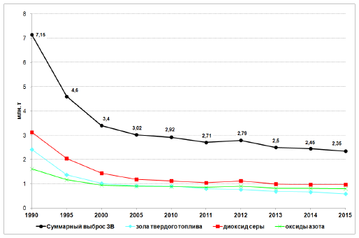
Рисунок 1.1– Выбросы в атмосферу от источников электроэнергетики

Из анализа отраслевой отчетности России в 2015 году [10]:
- Доля валовых выбросов от суммарных количеств загрязняющих веществ составляет:
- ТЭС на твердом топливе – 83%;
- ТЭС на газообразном топливе – 16%;
- ТЭС на жидком топливе – 1%.
2) Основная доля загрязнения приходится на угольные ТЭС и ТЭС на жидком топливе с мощностью более 250 МВт, доля которых составляет 90% от всех ТЭС.
Также анализируя загрязняющие вещества ТЭС выявлено, что при сжигании 1 тонны у.т. природного газа выделяется около 5 кг/т у.т. вредных выбросов, а при сжигании угля и мазута около 300 кг/т у.т., то есть в 60 раз больше.
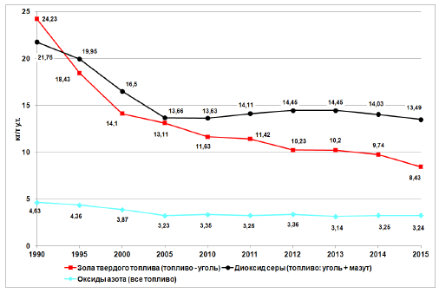
Рисунок 1.2 - Удельные выбросы ТЭС
Выбросы загрязняющих веществ от стационарных источников в атмосферу в РК приведены в таблице 1.4 и на рисунке 1.3 продемонстрированы количества основных загрязняющих веществ [4].
Таблица 1.4 - Абсолютные значения основных выбросов
Наименование показателя | 2005 | 2010 | 2015 | 2019
Диоксид серы, в 1000 т/год | 1452,7 | 723,6 | 710,6 | 885,7
Оксиды азота, в 1000 т/год | 199,0 | 215,6 | 243,4 | 313,9
ОВЧ (твердые), в 1000 т/год | 713,7 | 639,3 | 466,0 | 507,7

Следует обратить внимание на значительный вклад выбросов ТЭС в общий объем загрязнения атмосферы диоксидом серы и оксидами азота. Это проблема приобретает особенную остроту в связи с мало изученностью методов очистки, реализованных на ТЭС. В данный момент по отчетным данным не все ТЭС соблюдают предельно допустимую концентрацию вредных выбросов в окружающую среду. На первом месте по вредным выбросам в РК стоит Павлодарская и Карагандинская область, что связано с большим количеством промышленных предприятии и количеством источников выработки электроэнергии больших мощностей.
Рисунок 1.3 – Выбросы загрязняющих веществ от стационарных источников в атмосферу
На сегодняшний день известно, что основное количество выбросов в атмосферу приходится на станции, сжигаемые твердое и жидкое топливо. В Казахстане 80 % электрической и тепловой энергии вырабатывается традиционным методом на тепловых электростанциях, сжигая уголь. ТЭС работает по циклу Ренкина, обеспечивая теплом, электричеством, горячим водоснабжением и технологическим паром потребителей. В котле химическая энергия топлива превращается в тепловую, затем тепловая энергия в турбине превращается в кинетическую, вращая ротор генератора. Далее в электрогенераторе кинетическая энергия превращается в электрическую. Энергетический показатель станции описывается коэффициентом полезного действия. Для паротурбинных установок КПД равен в диапазоне 33 – 45% [11]. В зависимости от параметр теплоносителя, т.е. температуры и давления пара, паротурбинный ТЭС бывает докритического, сверхкритического и суперкритического параметра, КПД которых соответственно составляют 35 – 36%, 36 – 40%, 42 – 45%.

Производство электроэнергии таким путем на угольных ТЭС, естественно, сопровождается большим влиянием на окружающую среду. Особенное негативное воздействие несет выбросы в атмосферу в виде продуктов сгорания и тепловое загрязнение. Также ТЭС значительно влияет на гидросферу и занимает не малую площадь на золо-шлакоудаление. Из вышесказанных, основной экологической проблемой является – вредные выбросы ТЭС в атмосферу, которые при превышении предельно допустимых концентрации негативно влияют на здоровье человека и природу. Продукты сгорания выбрасываются через дымовые труды и рассеиваются в атмосферном воздухе. Всем известно, что вредные выбросы приводят к таким последствиям, как: уничтожение флоры и фауны, эрозия почвы, образование смога и фотохимического тумана, разрушение озонового слоя и разных заболевании у человека. Концентрация оксидов азота 200 – 500 мг/м³ черезвычайно опасно для жизни человека [12].
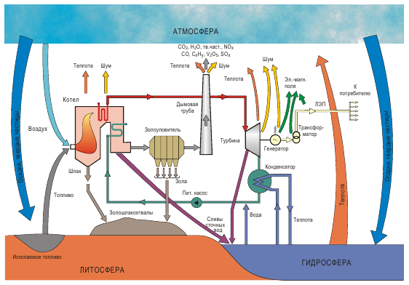
Рисунок 1.4 - Воздействие ТЭС на окружающую среду
Схема взаимодействия ТЭС с окружающей средой приведено на рисунке 1.4. Здесь стрелкой показаны основные направления взаимодействия оборудования станции с атмосферой, гидросферой и литосферой. Из недр Земли берется ископаемое топливо и обогащается, далее перерабатывается и подается в котел. Также в топку поступает воздух для горения. Появившиеся продукты сгорания отдают свое тепло теплоносителю, а часть теплоты рассеивается в атмосферу и часть выбрасывается через дымоход в окружающую среду. Зола и шлак из топки выбрасывается в литосферу. Из паропровода от котла до турбины выделяется тепло в окружающую среду. В конденсаторах и подогревателях теплота воспринимается охлаждаемой водой. Электрогенератор, за счет механических и электрических потерь, которые в итоге превращаются в теплоту, также передает тепло атмосфере. Трансформаторы, насосы, смесительные аппараты, вращающиеся механизмы воздействуют акустический, а линия электропередач и трансформаторные подстанции в окружающую среду кроме тепловыделения, также воздействуют электромагнитными полями. Охлаждающую воду кроме конденсатора используют системы смыва и маслоотделители, что далее выбрасывается в почву или гидросферу.
При сжигании топлива основную часть выбросов в атмосферу составляет оксиды серы, оксиды азота, оксиды углерода, парниковые газы, твердые частицы, также разные виды тяжелых металлов.
Согласно данным [4] в Казахстане ежегодно в окружающую среду выбрасывается 2 млн 441 тыс. т загрязняющих веществ, наибольшие объемы выбросов приходится на сернистый ангидрид, окиси углерода и оксиды азота при сжигании угля, а при сжигании мазута кроме того, соли натрия, соединения ванадия, частицы сажи и кокс. При сжигании газа окиси азота являются единственным, но весьма существенным загрязнителем атмосферы.
Таблица 1.5 - Показатели выбросов оксидов азота и углерода для ряда ГТУ
Тип ГТУ | Расход продуктов сгорания, м³/с | Мощность выброса, NO_{x}, г/с | Концентрация  NO_{y}, мг/ м³ | Мощность выброса CO, г/с | Концентрация,  CO, мг/ м³
ГТ-700-5  ГТК-5  ГТ-6-750  ГТН-6  ГТ-750-6  ГПА-Ц-6,3  ГПУ-8  ГПА-Ц-8  ГПУ-10  ГТН-10И  ГТНР-10  ГТК-16  ГТН-16  ГТН-16М-1  ГПА-Ц-16  ГПУ-16  ГТН-25 | 35,4  35,4  37,1  37,1  45,6  47,1  23,3  47,8  68,1  40,6  66,6  79,2  67,4  66,6  80,5  76,2  117,3 | 6,89  6,89  3,57  3,57  15,5  3,04  2,41  4,83  4,3  7,68  11,7  7,57  11,6  6,88  7,73  6,4  13,4 | 200  200  100  100  350  70  109  110  70  200  180  100  180  108  100  88  120 | 1,72  1,72  5,35  5,35  2,66  6,52  5,18  6,58  1,84  1,92  1,95  1,51  12,9  13,8  30,9  0,73  39,2 | 50  50  150  150  60  150  234  150  30  50  30  20  200  217  400  10  350
Основываясь на вышесказанное, увеличение доли газотурбинных и паротурбинных установок даст возможность значительному уменьшению вредных выбросов в окружающую среду. В Таблице 1.5 приведен показатель выбросов в атмосферу от ГТУ [13].
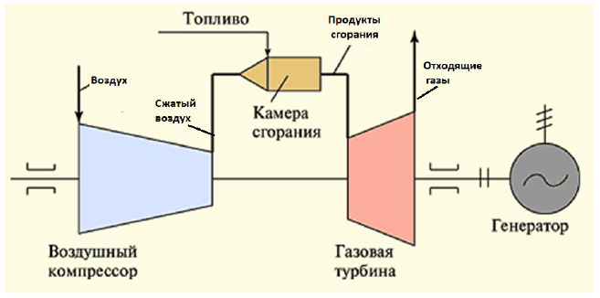
Рисунок 1.5 - Схематическое изображение ГТУ
В газотурбинной установке рабочее тело это – высокотемпературные продукты сгорания газообразного топлива под давлением. Чтобы получить данное рабочее тело в камере сгорания сжигается газ, также подается воздух под высоким давлением из компрессора. Также существует камеры сгорания для жидкого топлива. Далее продукты сгорания поступают в турбину, где вращает ротор, который является приводом для компрессора и электрогенератора. Эффективность установки также описывается электрическим КПД, что составляет 36 – 39,5% [14]. На рисунке 1.5 приведено схема газотурбинной установки.
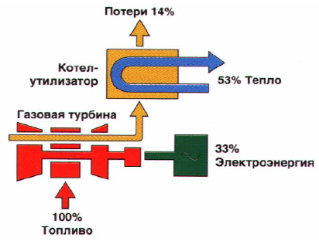
Рисунок 1.6 - Схематическое изображение ГТУ-ТЭЦ
Отходящие газы из ГТУ составляют порядка 500 – 600 ºC, тепло этих газов в некоторых случаях используют в газо-водяных теплообменниках для увеличения КПД. Данное тепло используется для горячего водоснабжения и для обеспечения потребителей паром. Тепловые электрические станции, работающие по такому принципу называются ГТУ-ТЭЦ и имеют КПД до 85% [10]. ГТУ-ТЭЦ на сегодняшний день является актуальным направлением в энергетике. Схема приведена на рисунке 1.6.
Самым перспективным направлением является парогазовые установки, включающие в себя газотурбинный и паротурбинный цикл. Благодаря эффективному использованию тепло КПД данных установок достигает около 60% [15]. Схематическое изображение приведено ниже на рисунке 1.7.
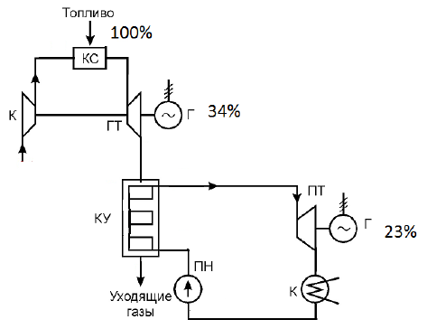
К –компрессор, КС – камера сгорания, ГТ – газовая турбина, Г – электрогенератор, КУ – котел-утилизатор, ПТ – паровая турбина, К – конденсатор, ПН – питательный насос
Рисунок 1.7 - Схема паротурбинной установки
Еще больше КПД имеет ПГУ-ТЭЦ, здесь использование теплоты топлива достигает 84% [10]. На рисунке 1.8 представлен вид ПГУ-ТЭЦ.
Основной задача во всем мире в данный момент является создание установок с низкими экологическими, экономическими и высокими энергетическими показателями. Данную задачу можно решить путем использования ТЭС на парогазовых установках [16].

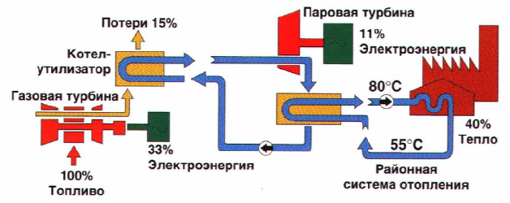
Рисунок 1.8 – Схема ПГУ-ТЭЦ
В последнее время в мире и в нашей стране замечается прирост выработки мощностей за счет возобнавляемых источников, однако стоит отметить, что внедрение ТЭС на ПГУ является недостижимой для других техническим решением по эффективности. На рисунках 1.9 и 1.10 демонстрируется прирост абсолютных и установленных мощностей в РФ [17].
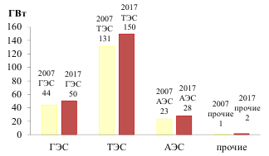
Рисунок 1.9 – Абсолютный прирост установленных мощностей по типу генерации
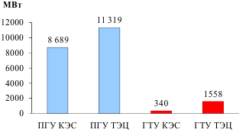
Рисунок 1.10 – Структура установленных мощностей ПГУ и ГТУ в 2017 г.
На сегодняшний день компания General Electric Energy (GE Energy) построила 6 ПГУ с КПД около 60%. К 2030 году планируется построение ГТУ с начальной температурой газов 1700° C и ПГУ с коэффициентом полезного действия до 65%.
Все это свидетельствует об актуальности и широкой перспективе ПГУ в мире и у нас. ПГУ в Казахстане начали вводить с 2002 г. на ЭС АЗС Актобе с мощностью 137 МВт, в 2006 г. в Уральске был построен ПГУ-ТЭЦ мощностью 28,5 МВт, также в Кызылорде по проекту ГКП «Кызылордатеплоэлектроценрт» началось строительство ГТЭС.
Также в городе Шымкент планируется строительство ПГУ мощностью - 488 МВт, КПД – 53%, удельный расход топлива - 233,9 г.у.т./кВтч, в городе Туркестан ПГУ мощностью – 50 МВт с КУ мощностью 60 Гкал/ч, срок эксплуатации 2022 г [18].
Планируется строительство новых ПГУ в Талдыкургане и Алматы. Планируется построить 3 блока ПГУ на ТЭЦ-2 мощностью каждая по 260 МВт, на ТЭЦ-3 в ГРЭСе планируется ПГУ мощьностью 450 МВт и на ТЭЦ-1 мощностью 200-250 МВт, она будет пиковой маневрированной, также строительство планируется в Астана после построение компрессорной станции, т.к. для ГТУ нужно давление газа.
В мире и у нас в последнее время все больше вводятся ПГУ, в основном ГТЭС и тепловые электрические станции на базе ПГУ. Следовательно, эффективность сжигания топлива, увеличение энергетических показателей и экологические проблемы ПГУ имеют острую необходимость в исследовании.
Анализ материалов [19-23] показывает, что для уменьшения вредных выбросов парогазовой установки необходимо уделять большое внимание исследованию теории горения топлива и на методы его сжигания.

1.2. Анализ технологических и конструктивных решений по повышению экологической безопасности работы ПГУ
Перед современными разработчиками ПГУ стоит задача определения оптимального термического цикла с высокими энергетическими показателями и низкими экологическими показателями, также с высокой надежностью и эксплуатационной технологичностью, с низкими капиталовложениями. В решении этих задач большую роль имеет выбор схемы и отработка конструкции топливо сжигающих устройств. Данная задача осложняется тем, что на сегодняшний день в Казахстане отсутствует полностью исследованная теория низкоэмиссионного горения, нормативная методика, доводочная база.
Для повышения экологической безопасности ПГУ, в основном требуется снизить количество выхода оксидов азота так, как NO_{x} образуется при сжиганий любого топлива от угля до природного газа. Для борьбы с NO_{x} требуется изучение механизмов их образования. На сегодняшний день известны три основных способов их образования [24]:
- «термические» оксиды азота, их иногда называют воздушными, по механизму Зельдовича они образуются из молекул азота при температуре выше 1800 K;
- «топливные» оксиды азота, содержатся в составе топлива;
- «быстрые» оксиды азота, по механизму Фенимора, они образуются из-за реакций углеводородных радикалов и молекул азота в воздухе.

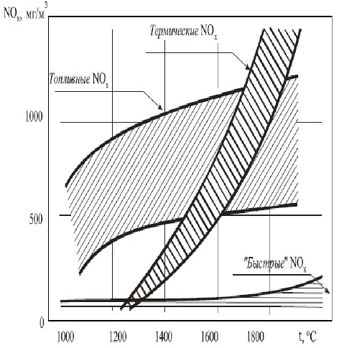
Рисунок 1.11 – Зависимость образования оксидов азота от температуры

В данный момент известно много методов снижения выхода оксидов азота. Из работ [25-29] зарубежных и отечественных исследователей известно много методов уменьшения вредных выбросов NO_{x}, который обобщенно представлен ниже на рисунке 1.12.
Способы уменьшения выбросов оксида азота в основном делятся на технологические и конструктивные. К основным технологическим методам подавления образования NO_{x} относятся:
- впрыск воды и пара;
- рециркуляция продуктов сгорания;
- оптимальное распределение воздуха;
- интенсификация смесеобразования в КС;
- ступенчатое сжигание;
- каталитическое сжигание.

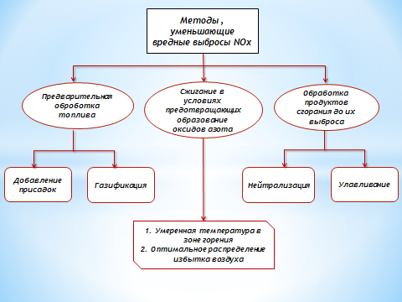
Рисунок 1.12 - Способы снижения выхода оксидов азота
Впрыск воды и пара в зону горения широко применяется и является давно известной технологией. Данный метод снижает выброс оксидов азота на 3-4 раза [25]. Это можно увидеть ниже на рисунке 1.13, где построена зависимость подачи пара на концентрацию NO_{x} от нагрузки, здесь 1- режим сжигания топлива без подачи пара, 2 и 3 – режим сжигания с подачей пара [30]. Из рисунка можно заметить что впрыск пара значительно уменьшает выбросы оксидов азота.
Впрыск воды и пара хоть и значительно уменьшает выбросы NO_{x}, однако применять в ПГУ не желательно так, как приводит к интенсивной коррозии и к усложнениям эксплуатаций зимой. Ввод воды более 5-6% от количества массы подаваемого воздуха через горелки может отрицательно влиять на полноту сгорания топлива. Также применение этого метода требует большое количество чистой воды: около 100 т дистиллированной воды на 1 т уменьшения концентрации NO_{x} [31].
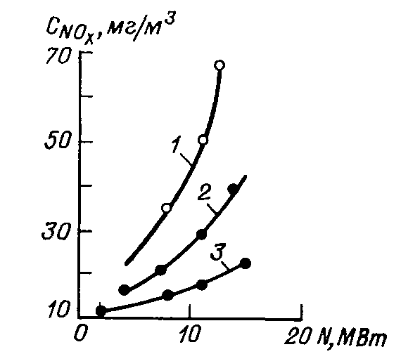
Рисунок 1.13 - Влияние впрыска пара на концентрацию оксидов азота в продуктах сгорания
Наиболее широко изученным способом является рециркуляция продуктов сгорания. Метод основан на возврате продуктов сгорания на первичную зону горения. На образование NO_{x} рециркуляция газов влияет за счет двух процессов: снижение температуры газов в камере сгорания путем его разбавления с холодными газами и снижение содержания реагирующего кислорода из-за смешения с продуктами сгорания. Достоинством метода является его простота и снижение концентраций оксидов азота до высоких показателей. Однако недостатком является увеличение концентрации СО, также применение данного метода рационально при малых значениях коэффициента избытка воздуха, при высоких уровнях данный способ не эффективен так, как требуется дополнительная мощность для возврата части отработавших газов [19].
Снижение выхода NO_{x} с газами за камерой сгорания можно добиться за счет увеличение коэффициента избытка воздуха в зоне горения. Как было выше упомянуто, количество выхода оксидов азота зависит от времени пребывания газов в высокотемпературной зоне. Дополнительная масса воздуха в камере сгорания будет способствовать уменьшению времени пребывания газов в зоне горения и снижению уровня температур в ней. Максимальный уровень NO_{x} достигается в диапазоне коэффициента избытка воздуха 1,0 до 1,1 к которой соответствует температура 2000К, обогащение приводит к недожогу и дымлению. Увеличив избыток воздуха, т.е. «обедняя» смесь снижается температура и следовательно снижается образование NO_{x}., при минимальных режимах нагрузки смесь становится «бедной» и увеличивается образование СO. Наибольший эффект будет достигнут, если не ухудшатся другие характеристики работы камеры. Используя ступенчатый метод сжигания можно достичь максимального снижения образования оксидов азота. В первую зону подается воздух меньше, чем требуется, в итоге снижается температура в зоне горения. Т.к. температура в вторичной зоне горения низкая, догорание происходит в избыточном количестве кислорода и NO_{x} практически не образуется. Однако при использований данного метода удлиняется длина камеры сгорания и усложняется процесс регулирования.
Введение в зону горения перемешенной, гомогенной топливовоздушной смеси также уменьшает время пребывания газов в зоне высоких температур, поскольку из времени пребывания в зоне горения исключается время смесеобразования [20]. Смесеобразование уменьшает размер зоны горения и камеры сгорания. Достигнуть этого можно установив воздушные форсунки и завихрители (турбулизаторы), которые улучшают перемешивание потоков. Увеличивая количество форсунок, можно снизить выбросы NO_{x} на 25 – 35 %, также можно снизить выход и других вредных выбросов, повышая полноту сгорания [27].
Интенсификация процессов горения из-за использования катализаторов, понижая среднюю эффективную температуру (t_{г} = 1100 – 1200 ºС) и сокращая время пребывания газов в зоне горения, также уменьшает вредные выбросы. Данный способ является наиболее эффективным при снижении токсичных веществ. Из катализатора выполняют специальные пористые вставки, а также жаровые трубы или их часть. В качестве катализатора используется оксиды хрома, керамические материалы, кобальт и др. Одним из известных мероприятий по снижению выбросов NO_{x} является введение специальных присадок в топливо, которые способствуют их распаду на исходные вещества. Например, добавив 0,3% кобальта или меди, можно уменьшить концентрацию NO_{x} на 20 – 25% [32].
Основой метода является восстановление NO_{x} аммиаком на поверхности катализатора:
NH₃ + NO + O₂ = N₂ + H₂O
NH₃ + NO₂ + O₂ = N₂ + H₂O
Недостатками каталитического метода является большие капитальные и эксплуатационные затраты, также из-за использования аммиака возникает проблема безопасности при работе камеры сгорания.
В таблице 1.6 приведены сравнительные характеристики технологических решений [31].
Таблица 1.6 - Сравнительная характеристика технологических решений
Технология | Концентрация NO_{x}, ppm
Впрыск воды и пара | 40-50
Обеднение рабочей смеси | 15-25
Каталитическое восстановление | 3-9
Сочетание нескольких технологий | 3
Каталитическое сжигание | 3
Абсорбционно-каталитический метод | 2

В связи с ежегодными ужесточающимися требованиями по экологии приходиться уходить от традиционных камер сгорания. Доказательством тому является большое количество новых патентов на изобретение за последние десять лет. Во многом конструктивные решения направлены на модернизацию горелочного устройства и совершенствования камер сгорания. Среди всех камер сгорания обеспечить низкие выбросы оксидов азота могли бы каталитические и гомогенные, но однако их строение тяжелая задача перед инженерами. Во первых отсутствует дешевый и эффективный катализатор, а трудности создания гомогенных связано с безопасностью. В таблице 1.7 приведены выбросы из камеры сгорания зарубежных ГТУ.
К основным конструктивным методам относятся:
- каталитические камеры сгорания;
- камеры сгорания с изменяемой геометрией;
- гомогенные камеры сгорания;
- ступенчатые камеры сгорания.
В каталитических камерах сгорания к катализаторам ставятся жесткие требования. Во первых, они должны при высокой температуре обеспечить бесперебойную, длительную работу; должны обладать устойчивым сопротивлением к большой скорости газов, проходящих через нее; влияние на потери давления должны быть минимальны. Наряду с материалом исполнение катализатора тоже имеет большую роль. Самым эффективным является катализаторы в виде решеток и матриц.
Первым каталитическое сжигание в газотурбинной установке с начальной температурой 1200-1300ºС и массовым расходом рабочего тела 432 кг/с с 2003 года использует в ТЭС на ПГУ Pastorria (США) [33]. Его вредные выбросы на номинальной нагрузке составило NO_{x} < 2,5 ppm, CO < 6 ppm.
В работе [5] рассмотрены методы создания малотоксичных каталитических камер с вредными выбросами до 10-15 ppm. Несмотря на множество применения данный метод требует совершенствования так, как его в серийных ГТУ на данный момент не применяют.
Камеры сгорания с изменяемой геометрией известны давно, с их помощью также можно добиться низких экологических показателей. Такие камеры имеют возможность регулировать распределение воздуха первичной и вторичной зоны, что позволяет обеспечивать соответствующую температуру и избыток воздуха, далее который приводит к низкому образованию C_{NOx.} Основными проблемами камеры сгорания является сложности с регулированием при уменьшений количества первичного воздуха.
Камеры сгорания с изменяемой геометрией применяются во многом в летательных, двигательных аппаратах. Их отличием является то, что для обеспечения минимальных выбросов C_{NOx} и сажи при увеличении тяги большой объем воздуха подается в первичную зону горения, а при уменьшений тяги, воздух подается в конец, что обеспечивает оптимальный температурный уровень на выходе КС. По сравнению с обычными камерами сгорания такие камеры могут работать в широком диапазоне температуры и нагрузки. Отличительной деталью данной камеры является устройство, которое регулирует подачу топлива и воздуха, т.е. клапан для подачи воздуха и топлива или разветвитель. Также с помощью измененной жаровой трубы можно регулировать подачу воздуха и топлива в зону горения.
Изменяя геометрию камеры сгорания можно добиться хороших экологических показателей, также высоких характеристик полноты сгорания и устойчивой работы. Однако это приводит к значительным усложнениям конструкции и регулирования. Кроме этого используя только один такой метод нельзя соответствовать ежегодным ужесточающимся требованиям, если не использовать другие известные приемы.

Таблица 1.7 - Выбросы в атмосферу лучших зарубежных ГТУ
 | Фир-ма | Тип ГТУ | Мощ-ность МВт | Степень повышения давления | Температура воздуха перед камерой сгорания, °С |  | Темпе-ратура газов перед турби-ной, °С | Тип камеры сгорания | Способ снижения концентрации вредных выбросов | Концентрации NOх ppm 15% O₂ |  | Концентрации СО
 |  |  |  |  |  |  |  |  |  | прир. газ | ж.топ-ливо | прир. газ | ж.топ-ливо
 |  |  |  |  | °С | °С
 | Siemens | V.94.2 | 150,0 | 11 | 623 | 350 | 1115 | 2 выносные 16 горелок | диффуз. горение впрыск воды гибридная гор .V3 | 9 | 175  70-90 | 0
 | Siemens | V.94.3A | 260,0 | 17,0 | 713 | 440 | 1370 | кольцевая 24 горелки | гибридная гор .V3 | 25 | 130
 | General Electriс | MS7001FA | 170,0 | 15,2 | 683 | 410 | 1400 | трубчато-кольц.  14 пламенных труб | система DLN-1 система DLN-2 | 35-40 23 |  | 10
 | General Electriс | MS6001B | 39,2 | 12 | 633 | 360 | 1170 |  | система DLN-1 | 10 | 42 | 10 | 20
 | General Electriс | LM1600 | 13,9 | 22 | 773 | 500 | 1300 | кольцевая | традиционная  впрыск воды  система DLN | 133  25-42  13-20 | 236  42 | 2-5
 | Alstom | GTSC2 | 57,2 | 15,7 | 693 | 420 | 1230 | кольцевая 18 горелок | EV-горелки | <25 | <42
 | Alstom | GT13E2 | 165,1 | 14,6 | 673 | 400 | 1230 | кольцевая 72 горелки | EV-горелки  впрыск воды | 25 | <42 | 8
 | Alstom | GT24 | 183 | 30,0 | 863 | 590 | 1300 | 2 кольцевые последовательные; 30 горелок EV | EV-горелки эксперим. горелка AEV | 25  <10 | <25
 | Alstom | GTX100 | 43 | 20,0 | 753 | 480 | 1300 | кольцевая 30 горелок AEV | горелка AEV | 15 | 25
 | Ролс Ройс | Trent 50 | 50 | 35,0 |  |  |  | трубчато-кольцевая | DLE | 20

В гомогенной камере топливо перемешивается с воздухом до поступления в зону горения. Для получения высокого эффекта с гомогенизацией горючей смеси также необходимо обеднение начальной смеси [9]. В такой камере сгорания обедненная смесь при невысокой средней температуре (до 1700ºC) с коэффициентом избытка воздуха $α_{с}=1,5÷1,7$ сгорает в укороченной зоне горения , что дает небольшое количество NO_{x}. По сравнению с другими типами камеры сгорания гомогенные снижают выбросы оксидов азота на 20-30 раз, однако имеют неустойчивое горение при переменных режимах. Недостатком таких камер, вместе с самопроизвольным воспламенением, является узкая область режимов работы. Эти недостатки устранены в гибридных камерах, однако токсичность таких камер выше, чем гомогенные, но значительно меньше, чем камеры обычной конструкций.
Одним из широко известных методов является ступенчатое сжигание или зонное горение. Основной принцип ступенчатого сжигания это деление на две зоны – первичное и вторичное, иногда и замечается трехзонное горение. Зоны могут быть расположены последовательно и радиально. В ступенчатых камерах на первой стадий сжигается богатая смесь (α около 1,4), далее смесь обогащается. В ступенчатом сжиганий процесс горения происходит за счет подачи топлива или воздуха. В зависимости от распределения, схемы делятся на «богато-бедную» и «бедно-бедную». При использований первый схемы в первичную зону горения подается топливо с избытком воздуха α=0,3$÷$0,7. После горения в первичной зоне смесь поступает во вторичную зону горения, туда же подается воздух с избытком α=2$÷$2,5. Согласно [30], оптимальной является избыток воздуха α=0,8$÷$0,85.
Для уменьшения вредных выбросов используются двухзонные камеры сгорания с расположением зон последовательно и двухзонные камеры сгорания с смешением предварительно. В таблице 1.8 показаны исследования уровня эмиссии выбросов разных конструкций камеры сгорания [5].
Таблица 1.8 - Уровень эмиссии выбросов за цикл
Камера двигателя JT9D | Уровень эмиссии выбросов за цикл
Камера двигателя JT9D | NO_{x}, г/кг | CO, г/кг | CH, г/кг
Нормы (США) | 3 | 4,3 | 0,8
Серийная | 4,9 | 10,8 | 4,2
Двухзонная с предварительным смешением | 2,6 | 4,4 | 0,9
Двухзонная с последовательным расположением | 2,2 | 6,5 | 0,3

Недостатком данного способа является высокие выброси оксидов азота при малых нагрузках и при сжигании жидкого топлива, значительное усложнение регулирования и увеличение габаритов камеры сгорания.
Самым наиболее эффективным является использование микрофакельной конструкций. Принцип микрофакельного горения, это – разбиение поверхности фронта пламени на множества микро факелов, которые позволяет значительно укоротить зону горения, сокращая время пребывания смеси в высокотемпературной области, что значительно уменьшает выход оксидов азота. Например, в обычных камерах время пребывание τ_{п} в зоне горения составляет около 5-6 мс, а в конструкциях с микрофакельной схемой оно в 2-3 раза меньше.

1.3 Микрофакельное сжигание топлива и анализ конструкций МФУ в топливосжигающих устройствах ПГУ
Анализ различных методов сжигания показал, что микрофакельное сжигание исключает некоторые недостатки факельного сжигания. Данный метод уже используется в зарубежных камерах сгорания ГТУ и ГТД и показывает хорошие результаты.
В парогазовой установке может быть несколько топливосжигающих устройств (ТСУ). Использование во всех ТСУ микрофакельное сжигание дает возможность значительно уменьшить образование токсичных веществ и улучшить энергетические показатели. Основным принципом микрофакельного сжигания является разбиение фронта пламени на множество мелких факелов. При использовании данный метод увеличивается поверхность фронта пламени по объему, что значительно увеличивает плотность объемного тепловыделения.
Обычно в промышленности камеры сгорания в номинальном режиме работают при α = 3 – 6, а при частных случаях данный коэффициент возрастает до α = 20 [34]. Во многом в производстве используют топливосжигающие устройства, которые работают в широком диапазоне коэффициента избытка воздуха. Соответственно, к горелочным устройствам ужесточаются требования [35]: устройства должны легко регулироваться в широком диапазоне по температуре газа, должны иметь низкие показатели по вредным выбросам,
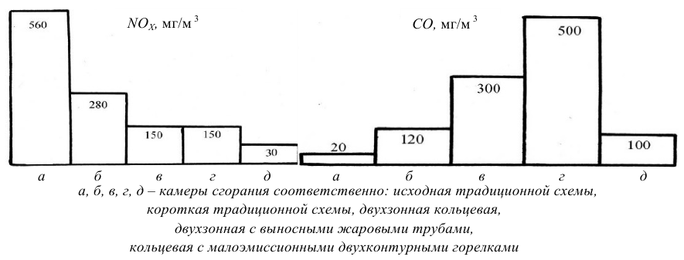
Рисунок 1.14 – Изменение эмиссии в ГТУ семейства НК [36]
должны иметь большую полноту сгорания и маленькие гидравлические сопротивления, конструкция и технология изготовления должна быть простой, также должен иметь низкий уровень шума и высокий срок службы.
Анализируя причины образования токсичных веществ, можно сказать, что традиционный метод сжигания не обеспечивает требуемых характеристик.
С 1990 года компания General Electric начала разрабатывать камеры сгорания, которые обеспечивают минимальный уровень выбросов оксидов азота и оксида углерода. Данную систему называют Dry Low NO_{x} (DLN), пример DLN-1 приведен на рисунке 1.15. Отличием данной схемы является деление горелок на основные и вторичные. В соответствии с нагрузкой к горелкам топливо подается в соотношении 70 на 30.
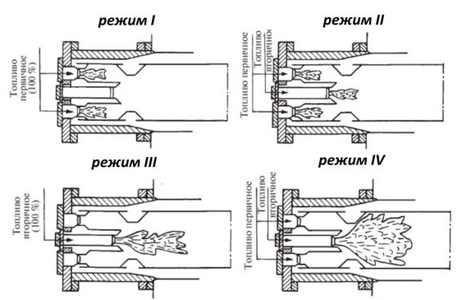
Рисунок 1.15 – Принципиальный вид КС с системой DLN [37]

На первом режиме (первичный) КС типа DLN топливо (природный газ) поступает только в горелки первой ступени, здесь происходит зажигание природного газа и набор частоты вращения ГТУ, в этом режиме камера работает на 20% от номинальной нагрузки.
На втором режиме (обедненный - обедненный) КС работает на 20 – 39% от номинальной нагрузки, смесь топлива и воздуха поступает на две ступени.
В третьем режиме (вторичный) КС работает на 40% от номинальной нагрузки, смесь поступает во вторую ступень, где и происходит горение.
В четвертом режиме (предварительного смешения) – ГТУ работает на 41 – 100%, смесь подается на обе ступени, но горение происходит только во втором, где сгорает все топливо.
На сегодняшний день сжигание топлива таким методом в камерах сгорания дает значительно уменьшить вредные выбросы.
Следующее поколение низкоэмиссионных камер сгорания приведено на рисунке 1.16. Камера состоит из 5 радиально расположенных форсунок. DLN-2 дает возможность снизить выбросы оксидов азота до 50 ppm.
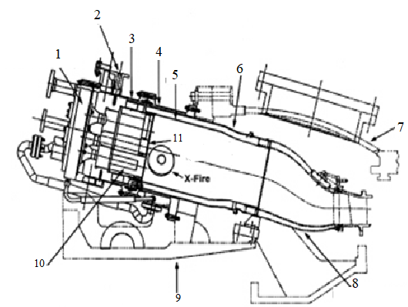
1 – сборка топливного сопла и сжигания; 2 – впрыск четвертичного топлива; 3 – передний корпус; 4 – кормовой корпус; 5 – слой для горения; 6 – потолочный рукав обертки; 7 – обертка; 8 – перемещаемая часть перехода с ослаблением; 9 – компрессорный напорный корпус; 10 – премикс-камера; 11 – уплотнение крышки и пробки.
Рисунок 1.16 – Продольный разрез КС с системой DLN-2 [38]
Из примеров выше видно, что камеры сгорания с системой DLN сделаны многогорелочными. В начале целью разработчиков была достижение максимально малых количеств выбросов оксидов азота и выбросы CO до 25 ppm. В новых конструкциях таких, как DLN-2.6 при Т_{нт} =1327ºС выбросы оксидов азота достигают 15 ppm, а когда Т_{нт} =1396ºС NO_{x} составляет 9 ppm. На рисунке 1.17 представлена камера DLN – 2.6 в общем виде.

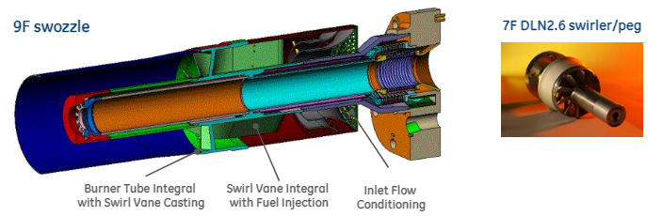
Рисунок 1.17 – Общий вид камеры сгорания DLN – 2.6 с ММФ
Вместе с вышесказанными преимуществами микромодульные горелочные устройства имеют такие недостатки, как сложность подвода топлива и воздуха к модульным головкам, при частных нагрузках увеличение концентрации CO и CH приводит к выключению части горелок, что зарождает неравномерность температурного поля.
Также совместив вторичное сжигание и сжигание предварительно подготовленной бедной горючей смеси компания Kawasaki разработала камеры сгорания с уменьшенными выбросами. В них вредные выбросы составляют 10 ppm. Принцип сжигания – сухое подавление выбросов (DLE – Dry Low Emission). На рисунке ниже представлены схемы традиционных камер сгорания и камеры разработанные Kawasaki.
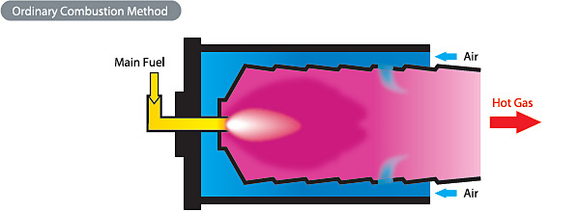
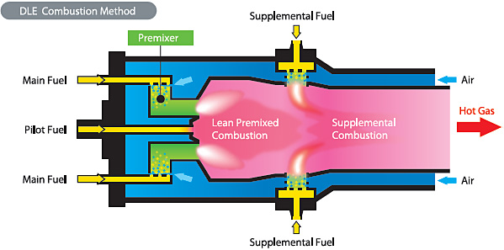
Рисунок 1.18 – Камеры сгорания c традиционным методом сжигания и DLE
Зарубежные камеры сгорания применяющие метод DLE хоть и значительно уменьшают токсичные выбросы, однако имеют рад таких недостатков, как: в горелочном устройстве не предусмотрены элементы пассивного подавления пульсации и управление при изменении режимов подачей диффузионного топлива не эффективна. Учитывая эти недостатки Российская ООО «НПФ «Теплофизика» с 90-х годов XX в. предлагает свои малоэмиссионные камеры сгорания, разработанные по технологии предварительное смешение топлива (ПСТ), т.е. аналог технологии DLE. Технологии ПСТ и DLE имеют общие, схожие черты и отличия, рисунок 1.19. К общим характеристикам относятся:
● в обеих технологиях сжигается предварительно подготовленная «бедная» ТВС и температура пламени не более 1850 К, также не применяется подача воды и пара;
● фронтовое устройство является модульной;
● применяется многоканальные горелочные устройства;
● жаровая труба охлаждается наружно конвективным и ударно-конвективным методом;
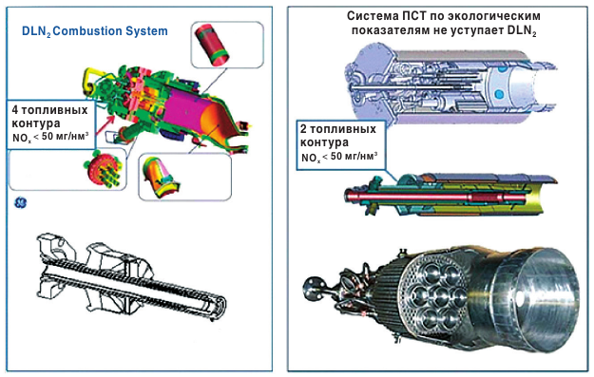
Рисунок 1.19 – Сравнение DLN и ПСТ
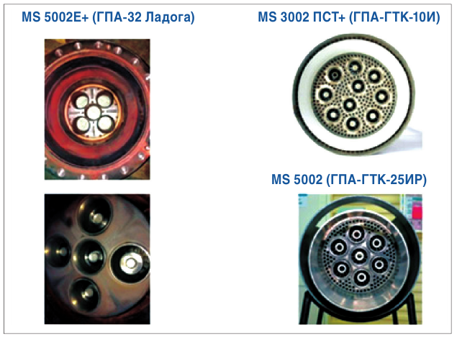
Рисунок 1.20 – Конструктивные отличия МЭКС DLN и МЭКС ПСТ
Основное отличие это в ПСТ не применяются сложные, дорогие и ненадежные устройства регулирования расхода воздуха, также не применяются устройства подачи топлива, изменяющиеся с некоторой частотой, и других элементов активной подавления пульсации давления. Для устойчивой работы и расширения диапазона МЭКС предусмотрены следующие простые решения:
● в МЭКС применяются горелочные устройства с саморегуляцией;
● применяются элементы пассивного подавления пульсации такие, как резонатор Гельмгольца.
Впервые в России методика ПСТ была применена для малоэмиссионной камеры сгорания типа ГПА ГТК-10, показанный на рисунке 1.21.
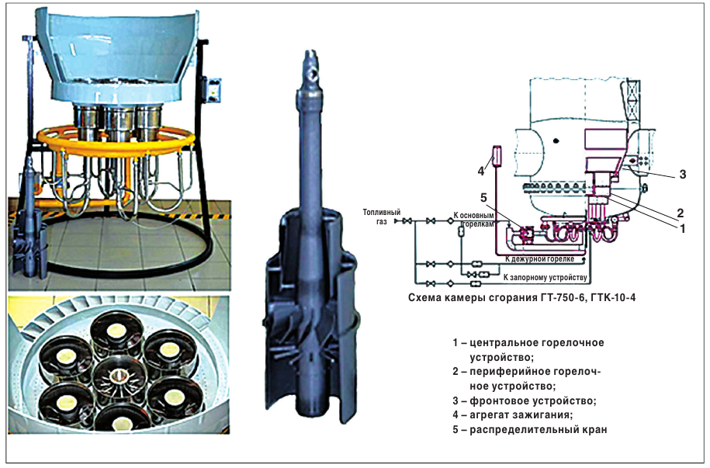
Рисунок 1.21 - Малоэмиссионная камера сгорания ПСТ для ГПА ГТК-10
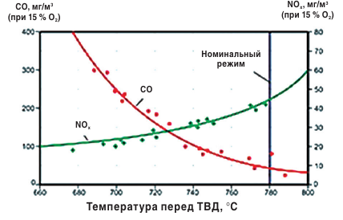
Рисунок 1.22 – Концентрация вредных эмиссии ГПА ГТК-10
В данной камере сгорания ПСТ существует внешнее охлаждение, что способствует уменьшению вредных выбросов из КС. Концентрация выбросов оксидов азота составляет меньше 300 мг/м³, согласно ГОСТ 28775-90. Первоначальные МЭКС были далеки от совершенства, что связано с малым опытом разработок в данном направлении. Перед разработчиками стояла задача решить такие организационные и технические проблемы, как:
- отработка в разных климатических условиях все режимы КС (пуск, переходной режим, номинальный режим, разгрузка);
- отработка согласования работы КС с системами автоматического регулирования;
- разработка надежной вспомогательной системы и системы разжога;
- разработка технических решений по замене традиционных КС с камерами сгорания ПСТ.
Окончательная конструкция КС, которая исправила все вышесказанные технические задачи была сформирована к началу 2000 г. и с этого момента в России пошла массовая замена камер сгорания с традиционных на малоэмиссионные. Конструкции, выбрасываемые эмиссии и внедрение МЭКС приведены на рисунке 1.23.
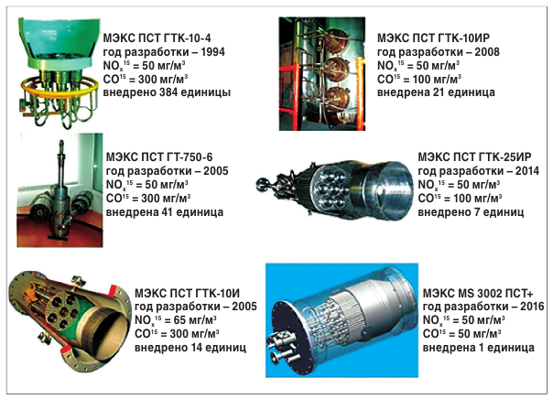
Рисунок 1.23 – МЭКС ПСТ
Создание малоэмиссионных камер сгорания с предварительным смешением топлива позволило уменьшить выбросы оксидов азота в 6 раз [39]. Экологические показатели приведены на рисунке 1.24.
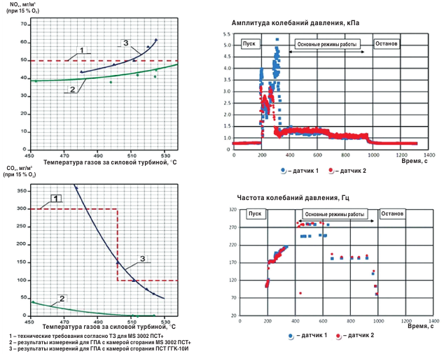
Рисунок 1.24 – Экологические показатели КС MS3002 ПСТ+ и ПСТ
ГТК-10И и амплитудно-частотные характеристики в объеме камеры
МЭКС MS3002 ПСТ+ является единственной КС в РФ, выбросы которых по NO_{x} и CO составляют меньше 50 мг/м³ во всех режимах работы и превосходит все аналоги DLN (рисунок 1.25).
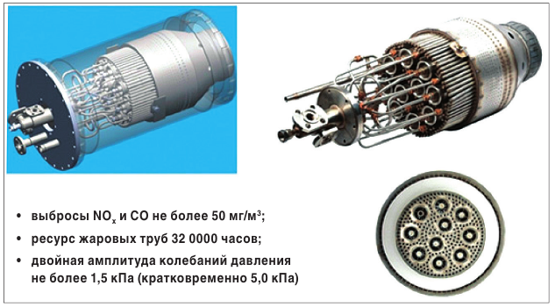
Рисунок 1.25 – Малоэмиссионная камера сгорания MS3002ПСТ+ для ГПА ГТК-10И
Одним из перспективным направлением является разработка МЭКС для двигателей внутреннего сгорания ДГ-90. В ходе исследования применялись разные виды горелочного устройства и жаровой трубы для КС ДГ-90. В результате опытов для ДГ-90 получилось снизить концентрацию оксидов азота до 50 мг/м³ и концентрацию оксидов углерода не больше 10 мг/м³.
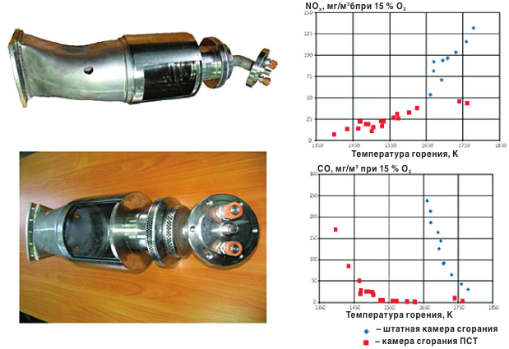
Рисунок 1.26 - Стадия разработки МЭКС для ДГ-90
Во всех типах малоэмиссионых камер сгорания последнего поколения используется микрофакельный метод сжигания топлива.
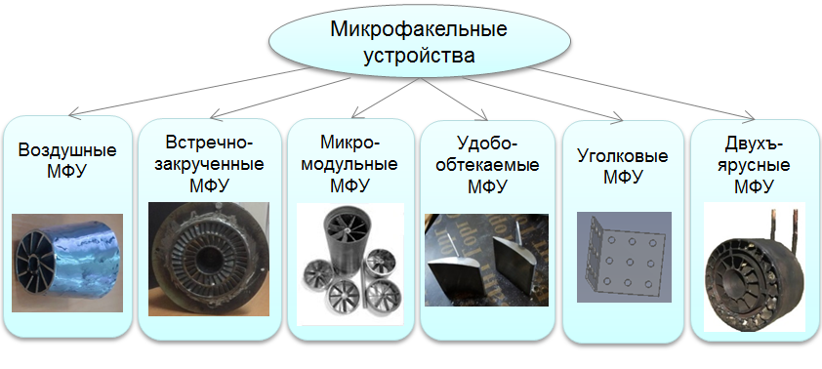
Рисунок – 1.27. Типы микрофакельных устройств
Микрофакельное горение хоть и недавно привлекло внимание ученых, среди исследователей оно известно уже с 1953 года. Из работ [40-46] можно отметить такие достоинства микрофакельного метода сжигания, как: низкие потери напора газа, уменьшение габаритов камеры сгорания (уменьшение веса КС), равномерное распределение температурного поля газов, широкий диапазон регулирования коэффициента избытка воздуха, низкие показатели образования оксидов азота.
За короткое время исследовано и предложено несколько типов топливосжигающих устройств. Рассмотрим виды микрофакельного сжигания, в которых используется микрофакельные устройства. К ним относятся: уголковые стабилизаторы, которые исследовал Христич В.А. и Тумановский А.Г.; встречно-закрученные, который изучал Сударев А.Л.; удобообтекаемые МФУ изученный Пчелкином Ю.М. и микромоульные форсунки, который изучается компанией General Electric; также воздушные форсунки и двухъярусные горелки. На рисунке 1.27 показаны разновидности микрофакельных устройств.
Горелочные устройства вышеуказанных направлении разработаны и внедрены в производства. Во всех схемах является важным равномерное распределение факела по сечению. Микрофакельный метод сжигания особенно удобно использовать в кольцевых камерах сгорания.
Применение микромодульных форсунок в камерах сгорания является весьма перспективным. Горелка состоит из множество микромодульных головок, в каждой из которых существует устройство для подачи топлива и воздуха, также турбулизатор и стабилизатор пламени. Такие горелочные устройства с микрофакельным принципом сжигания удобно применять в газотурбинных двигателях. На рисунке 1.28 изображен пример камеры сгорания с микрмодульными форсунками и ее насадочные устройства. Микромодульные форсунки расположены круго-веерно. В отличие от факельных горелок такая горелка дает возможность укоротить длину камеры сгорания на 1/3 и возможность значительно уменьшить вредные выбросы в окружающую среду [40].
Такие устройства используются в камерах сгорания ГТД высокой температуры тремя ярусами из 120 головок, средним диаметром КС 38 мм и в НК-8 микромодульные горелки размещены в 2 яруса диаметром КС 800 мм [41].
Струйно-стабилизаторные или диффузионно-стабилизаторные устройства на сегодняшний день являются наиболее разработанными. Струйные форсунки разрабатывались впервые в Киевском политехническом институте. Схематический пример представлен на рисунке 1.29. Достоинствами является то, что в горелочное устройство топливо и воздух подается отдельно, что благоприятно влияет на интенсивность горения. Интенсивность турбулентности достигает до 40-60 %. Также горелки удобно использовать при применений жидких топлив.
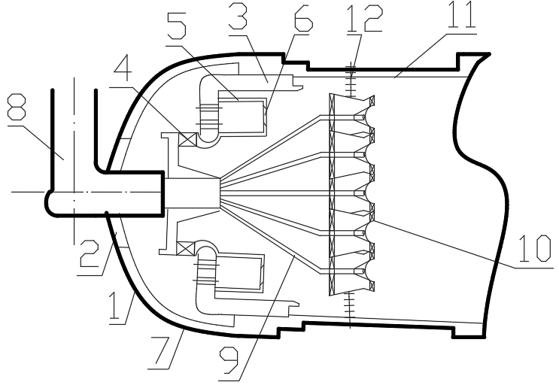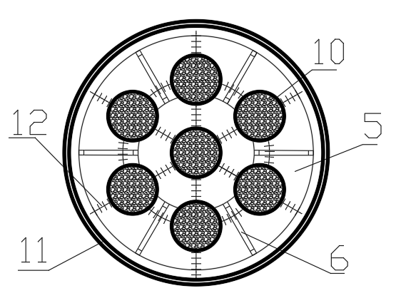
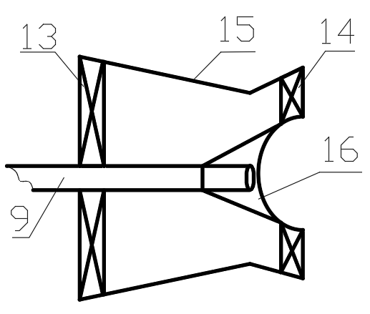
- корпус; 2 - отверстие, для проникновения воздуха в КС; 3 - перегородка; 4 - тангенциальный завихритель; 5 - камера подогрева воздуха; 6 - сопло; 7 - отверстия для входа воздуха в камеру подогрев; 8 - топливная труба; 9 - круговеерные патрубки; 10 - микромодульная форсунка; 11 - жаровая труба; 12 - арматура; 13 - регистр ММФ; 14 - регистр ММФ; 15 - жаростойкий материал; 16 – наконечник
Рисунок 1.28 – Фронтальное и профильное сечение камеры сгорания с ММФ и микромодульная головка
В рециркуляционной зоне интенсивность можно описать следующим уравнением [31]:
(1)
где G_{в.рец}, G_{т} — расходы воздуха и топлива в зону рециркуляции; объем этой зоны; ρ_{рец} — плотность находящихся в ней газов; τ_{п} – время их пребывания в зоне (среднее время обмена).
В связи с подачей газа струей за стабилизатором образуется высокое турбулентное поле во всех газовых факелах. Помимо этого в связи с интенсивностью массообмена образуется саморегуляция горелки. Проведенные эксперименты с струйно-стабилизаторными горелками с расходом газа 550 м³/ч показали высокие показатели: рабочий диапазон коэффициента избытка воздуха – 1,2÷20; полнота сгорания – 99,5%.
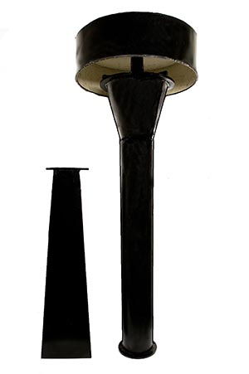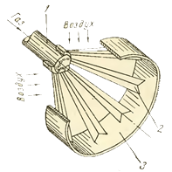
Рисунок 1.29 – Струйно-стабилизаторная газовая горелка
На рисунке 1.30 представлен уголковый стабилизатор с струйно-стабилизаторным способом горения. При таком подходе, топливо подается вдоль оси симметрии уголка с нижней стороны. Топливо распространяется перпендикулярно на ось симметрии. Также существует патрубок для воздуха.
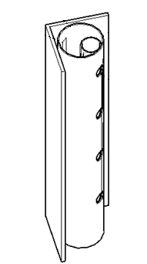
Рисунок 1.30- Уголковый стабилизатор с принципом струйно-стабилизаторного горения
Главным преимуществом такого типа горелки, помимо свойств саморегулируемости, является возможность комбинированного сжигания топлива. Также струйные горелки имеют наименьшую эмиссию оксидов азота.
К недостаткам струйно-стабилизаторных горелок относится увеличение длины факела связанное с невозможностью выгорание всего топлива в зоне отрыва за стабилизатором. Графики эмиссии NO_{х} струйно-стабилизаторной камерой в сравнении с другими приемами смесеобразования приведен на рисунке 1.31.
α₀
I_{NOx}, г/кг
4
3
2
1
1 - центробежная форсунка; 2 - воздушно-механическая форсунка; 3 - воздушная форсунка-стабилизатор; 4 - струйно-стабилизаторная горелка
Рисунок 1.31 - Графики эмиссии NO_{X} струйно-стабилизаторной камерой в сравнении с другими приемами смесеобразования [31]
По конструкции самым простым микрофакельным устройством является воздушная форсунка. На рисунке 1.32 представлен общий вид.
Рисунок 1.32 – Воздушная форсунка
Исследование данного фронтового устройства приведено в работах [34,42,43]. Основной задачей, изобретателей данной горелки, было – снижение концентрации оксидов азота. В воздушной форсунке снижение выбросов достигается за счет предварительного смешения топлива с воздухом.
В горелке кинетическая энергия воздуха тратится на дробление молекул газа, из-за чего происходит интенсивное перемешивание топлива с воздухом. Далее предварительно перемешанная ТВС поступает в камеру сгорания и улучшается процесс горения, следовательно, повышается полнота сгорания и уменьшается концентрация выбрасываемых эмиссии. Для улучшения характеристик фронтовые устройства изготавливаются при разных углах наклона входного завихрителя. Концентрация оксидов азота воздушной форсунки составляет до 13,8 ppm [42]. Недостатком данного фронтового устройства является узкий диапазон устойчивой работы, при больших скоростях набегающего потока происходит срыв пламени.
Интересной разновидностью МФУ является встречно-закрученные форсунки изученный авторами [44,45]. Встречно-закрученные форсунки имеют два кольцевые лопаточные завихрители направленные противоположено друг другу.
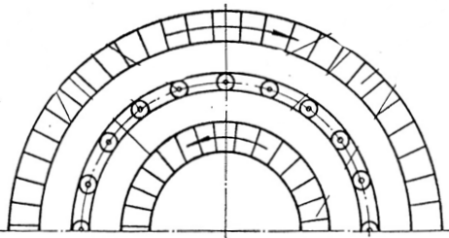
Рисунок 1.33 – Встречно-закрученные фронтовое устройство
Данное устройство позволяет снизить концентрацию оксидов азота в 2-5 раз. Особенностью фронтового устройства является рациональное аэродинамическое организация процесса ТВС за счет подачи топлива в высокотурбулентный слой.
Встречно-закрученная форсунка (ВЗФ) хоть и значительно уменьшает выбросы, имеет такие недостатки, как: сложность конструкции камеры сгорания и фронтового устройства. При использований жидкого топлива конструкция еще больше усложняется, соответственно, усложняется система регулировки и обслуживание. В связи с вышесказанным появляется значительные потери давления, что влияет на полноту сгорания топлива и на эффективность.
Для уменьшения гидравлических потерь потоков газа используют в камерах сгорания газотурбинной установки хорошообтекаемые профили, который является разновидностью устройства для микрофакельного сжигания топлива [46, 47]. Особенностью является то, что данные профили хорошо стабилизируют пламя. Выбросы оксидов азота не превышают 30 ppm. Помимо особенности существуют ряд недостатков таких, как сложность раздачи и подвода топлива в каждые МФУ, ограничение диапазона устойчивой работы [48].
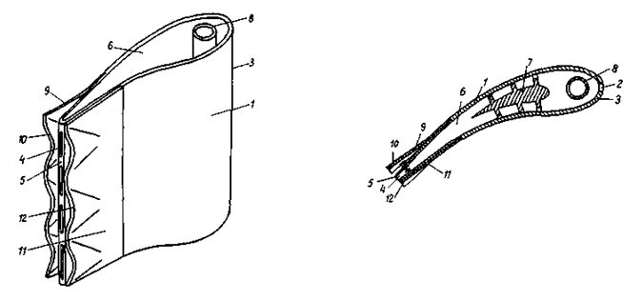
Рисунок 1.34 – Лопатка соплового аппарата
Также самым актуальным и перспективным направлением МФС является зонное горение. Зоны могут располагаться последовательно, параллельно и радиально. Основой таких фронтовых устройств является система DLE. На фоне разных МФУ двухъярусные горелки обеспечивают эффективное сжигание топлива и стабильное горение. Двухъярусные горелки работают на широком диапазоне и на разных режимах нагрузки устойчиво. Также основным преимуществом является то, что фронтовое устройство может работать на жидком и газообразном топливах одновременно.

1.4 Постановка задач и цель исследования
На наш взгляд перспективное развитие энергетики Казахстана связано с парогазовыми энергетическими установками тепловых электростанций. Сооружение установок комбинированного цикла, или ПГУ (парогазовых установок) является основной тенденцией развития мировой теплоэнергетики в последние три десятилетия. Комбинация цикла Брайтона на базе ГТУ и цикла Ренкина на базе паротурбинной установки обеспечивает резкий скачок тепловой экономичности комбинированной установки. В итоге на лучших ПГУ реализуется КПД (брутто) 58-62%. Дешевизна угля никак не стимулировала экономию электроэнергии и на территории РК данные установки не получили должного распространения. Казахстанской науке надо серьезно подумать о переработке, т.е. газофикации своих углей, для защиты окружающей среды от вредного воздействия электростанции.
Парогазовые установки практически не имеют недостатков, скорее следует говорить об определенных ограничениях и требованиях к оборудованию и топливу. Установки, о которых идет речь, могут работать при использовании в ГТУ природного газа, тяжелого нефтяного топлива, сырой нефти, побочных продуктах переработки нефти, синтетического газа, получаемого при газификации угля. У Казахстана есть все необходимые условия для строительства ПГУ ТЭС, так как в стране широко развита добыча природного газа в Западном и Южном Казахстане [3].
Эксплуатационные издержки мощной современной ПГУ вдвое ниже по сравнению с издержками на пылеугольной ТЭС. Сроки строительства ПГУ намного короче, чем сроки строительства мощных тепловых электростанций других типов.
Экологичность работы энергетических ПГУ приобретает все большее значение из-за ужесточения норм выбросов вредных веществ в атмосферу. При сжигании природного газа большая часть вредных оксидов азота образуются в камере сжигания ГТУ и в камере дожигания КУ. Поэтому считаем, тему диссертации “ Разработка технических решений по снижению вредных выбросов ТЭС на ПГУ” весьма актуальной. Так как в ПГУ два топливосжигающих устройства (ТСУ): камера сгорания ГТУ и камера дожигания КУ ПГУ, то наши технические решения будут направлены на использование принципа микрофакельного сжигания в этих ТСУ. В камерах сгорания газотурбинной установки мы рассмотрим один из вариантов зонного горения, а именно, о возможности применения двухъярусного микрофакельного фронтового устройства.
А в камере дожигания следует исследовать возможность использования хорошо изученных уголковых микрофакельных устройств в забалластированном потоке продуктов сгорания ГТУ. Таким образом, целью диссертационной работы является разработка и исследования двух технических решении для снижения вредных выбросов ТСУ ТЭС на ПГУ.
Для их осуществления поставлены следующие задачи:
- провести экологическую оценку ТЭС РК с ПТУ, ГТУ и ПГУ;
- провести литературный обзор и патентный поиск технологических и конструктивных решений по снижению выбросов оксидов азота в ТСУ;
- осуществить сравнительный анализ микрофакельных устройств ГТУ;
- на основе патентных поисков подать заявки на новые изобретения;
- выполнить математическое моделирование процессов подготовки ТВС и его сжигания в новой двухъярусной горелке и провести расчеты с использованием пакета программ ANSYS fluent;
- провести расчеты и эксперименты по сжиганию забалластированных газов за уголковыми МФУ для камер дожигания КУ;
- разработать методику расчета камеры дожигания КУ ПГУ с определением С _{NOx} ;
- провести экспериментальных исследования конструкций микрофакельных устройств КС ГТУ с двухъярусной горелкой.
ГЛАВА 2. ОПИСАНИЕ ЭКСПЕРИМЕНТАЛЬНОГО СТЕНДА, МЕТОДИКА ИЗМЕРЕНИЙ И ОБРАБОТКИ РЕЗУЛЬТАТОВ, А ТАКЖЕ МОДЕЛЕЙ ИССЛЕДУЕМЫХ КОНСТРУКЦИЙ МФУ

2.1 Описание экспериментальной установки и стенда для испытания МФУ и МФФУ
Целью экспериментального исследования является определение характеристик микрофакельного фронтового устройства (МФФУ).
Качество конструкции микрофакельного устройства (МФУ), эффективность сжигания топлива и качество работы горелочного устройства и камеры сгорания в целом, описывают следующие характеристики [49]:
- Полнота сгорания топлива при разном коэффициенте избытка воздуха , т.е. зависимость .
- Зависимость полноты сгорания топлива от скорости воздуха на входе в КС при , т.е. . Так как скорость воздуха напрямую определяет расход воздуха , то тоже описывает МФФУ.
- Граница устойчивого горения при «бедных» и «богатых» смесях топливом, которые определяются значениями и .
- На разных режимах работы КС потери статистического и полного давления . Эти потери обычно рассматривают как относительные потери и . При () устанавливая , получаем зависимость и .
- Неравномерность поле температур на выходе из КС , оценивается по эпюре температур газа.
- Время запуска КС.
- Теплонапряженность по рабочему объему и сечению жаровой трубы КС, т.е. .
Для получения вышепоказанных характеристик, которое описывает фронтовое устройство, был собран стенд показанный на рисунке 2.1 и 2.2.
Для получения надежных характеристик МФУ было задано 5 режимов работы КС и экспериментально исследовано двухъярусное фронтовое устройство камеры сгорания ГТУ. Данная установка находится в ТОО «Казкотлосервис» г. Алматы.
Стенд включает в себя несколько основных систем, это: системы подачи топлива и воздуха, система зажигания для фронтового устройства и система контрольно-измерительных приборов. Камера горения стенда с МФУ имитирует камеру сгорания ГТУ. Так как, исследуемая двухъярусная микрофакелная горелка закрывает весь фронт, является фронтовым устройством.
В экспериментальной установке источником воздуха является вентилятор 1, за вентилятором после переходника установлена труба 2 длиной 1,9 м и диаметром 0,2 м, стабилизирующее поток воздуха. Данная труба заполнена патрубками 30 мм, для выравнение поле скоростей. Далее расположен мерный участок параметров воздуха на входе 3, соединенный диффузором 7. Участок для измерения содержит коллектор статистического давления и насадок полного давления, также хромель-копелевые термопары и расходомерное устройство. Газообразное топливо из газопровода 4 через мерный участок для топлива 5 поступает в топливоподающий патрубок 6. К диффузору прикреплено исследуемое двухъярусное фронтовое устройство. Далее расположен мерный участок за диффузором 9 с многоканальным измерителем 8 и зондом газоанализатора 10. Измерение можно проводить в открытом пространстве, как показано на схеме установки и в составе пламенной трубы. Уходящие газы измеряются с помощью координатника.
Экспериментальное исследование двухъярусного фронтового устройства (ДФУ) проводилось на природном и сжиженном газе. Природный газ поступает из газопровода, а сжиженный газ из емкости 5 л с давлением 1,57 МПа. Отпуск газов регулируется краном тонкой регулировки, далее газ через электромагнитный отсечный клапан и расходомерное устройство поступает в ДФУ. Расход топлива производилось объемным и массовым способом.
На экспериментальном стенде двухъярусное горелочное устройство поджигается с помощью электроискровой системы зажигания, которая состоит из блока НСЗ-2АМ, выпрямителя тока ВК АП-1 и свечи поверхностного разряда.
Температура входящего воздуха измеряется термопарой ТХА, диапазон которой равен (-40) ÷ (+100)ºC. А температура и химический анализ продуктов сгорания осуществляется с помощью выхлопного зонда Testo-350.
В ходе экспериментального исследования изучалось каждый ярус фронтового устройства по отдельности, также при работе обеих ярусов одновременно. Также экспериментально был исследован срыв пламени для каждого яруса и общей горелки для определения диапазона устойчивой работы. Эксперименты на стенде проводились по 7 раз для каждого режима при работе наружного, внутреннего и одновременно обоих ярусов.
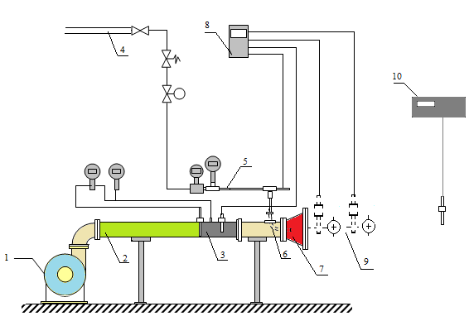
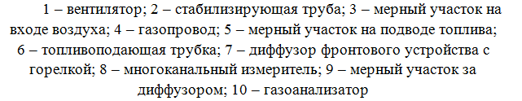
Рисунок 2.1 – Стенд для исследования фронтовых устройств

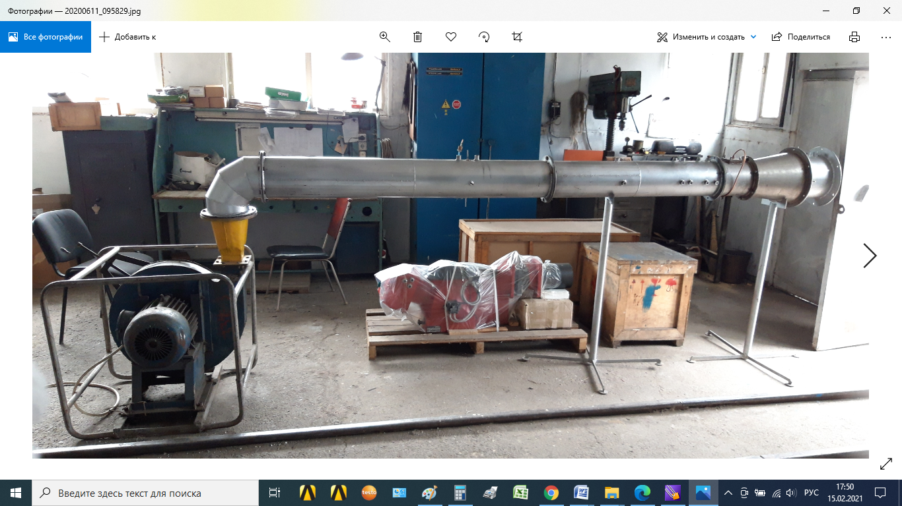

Рисунок 2.2 – Рисунок стенда для исследования фронтовых устройств
Экспериментальное исследование процессов горения МФУ для камеры дожигания котла-утилизатора проводилось на стенде (рисунке 2.3). Устоновка состоит из системы подачи топлива и воздуха, из камеры для горения и измерительных приборов и из системы зажигания.
Общая длина КС 900 мм, толщина стенок 0,5 мм. Уголковые стабилизаторы установлены симметрично относительно оси камеры сгорания и расстояние между уголками равно 30 мм (Рисунок 2.4). Часть между вентилятором и зоной горения сделана из цельного металла, в котором расположены трубки диаметром 16 мм, для обеспечения равномерного потока воздуха. Зона горения сделана из жести.
В качестве топлива использовалось газообразное топливо. Топливо подается в разделитель, далее на исследуемые микрофакельные струйные стабилизаторы посредством сопла. Расход, давление регулируется клапаном, манометром и клапаном снижение давления. Расход измерался электрическим расходомером, точность которого составляет 1%.
Перемешивание воздуха с топливом осуществлялось в камере для горения, так как исследовалось диффузионное (неперемешанное) горение. Для поджога использовалось искровое зажигание, как на первой экспериментальной установке. Температуры замерялись радиально расположенными термопарами типа ТХА, диаметр которых 0,5мм (рисунок 2.4). Температура и химический состав уходящих газов замерялось газоанализатором Testo-350, погрешность которого 5%.
В эксперименте изучалось характеристики микрофакельного устройства в виде уголковых стабилизаторов и эффективность, экологичность горения.
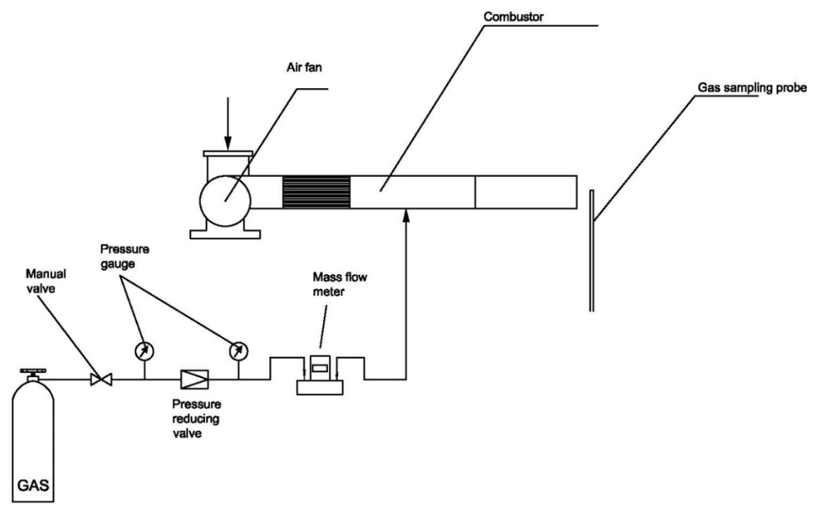
Рисунок 2.3 – Схема экспериментальной установки
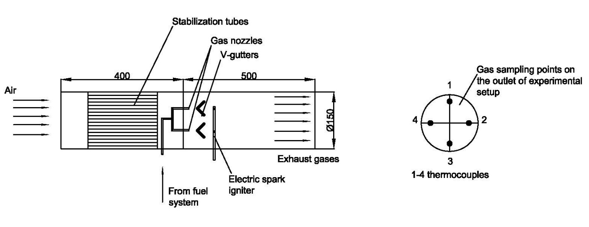
Рисунок 2.4 – Схема горелочного устройства и точек замеров
Общая длина камеры сгорания 900 мм, толщина стенок 0,5 мм. Уголковые стабилизаторы установлены симметрично относительно оси камеры сгорания и на расстоянии 80 мм. По результатам теоретического исследования данное растояние обеспечивает наименьшие выбросы. Часть между вентилятором и зоной горения сделана из цельного металла, в котором расположены трубки диаметром 16 мм, для обеспечения равномерного потока воздуха. Зона горения сделана из жести.
Экспериментальная установка представлена на рисунке 2.4. Пропан находится в баллоне. Давление и расход регулируется клапаном, манометром и клапаном для снижения давления. Топливо подается в разделитель, после которого на уголки посредством сопел.
Топливо подается в разделитель, после которого на уголки посредством сопел.

2.2 Описание МФУ и новые технические решения
Для снижения вредных выбросов ТЭС на ПГУ были разработаны новые технические решения, касающиеся микрофакельных устройств. Данные решения защищены патентами РК и Евразийской патентной организации. Также предлагаемые МФУ были исследованы экспериментально.
В камере сгорания газотурбинной установки предлагаем использовать двухъярусную горелку, на которое получен патент РК № 35168 «Двухъярусная горелка» [50] и патент на изобретение Евразийской патентной организации [51]. На рисунке 2.5 представлен общий вид МФУ.
Двухъярусная горелка работает следующим образом: в поток закрученного воздуха, поступающего из входного лопаточного завихрителя 4, подается через отверстие 3 и 11 жидкое, а через отверстие 6 по оси 15 газообразное топливо. Образующаяся топливовоздушная смесь проходит по кольцевым каналам 10 и тремя потоками выбрасывается в зону горения, причем два потока дополнительно подкручиваются в кольцевых лопаточных аппаратах 8, что способствует интенсификации процесса горения.
Горелка предназначена для работы как на одном виде топлива, так и для совместного сжигания жидкого и газообразного топлива. При этом возможны следующие режимы работы: горелка одновременно сжигает газообразное и жидкое топливо. В таком случае топлива подаются через отверстие 3, 11, 6, либо при «вдвинутом» в крайнее левое положение коническим обтекателе 7 – через отверстие 6 и 11. При этом в первом случае и газообразное, и жидкое топлива перемешиваются в пределах горелки, и к выходу из горелки образуются «многофазная» горючая смесь усредненного состава.
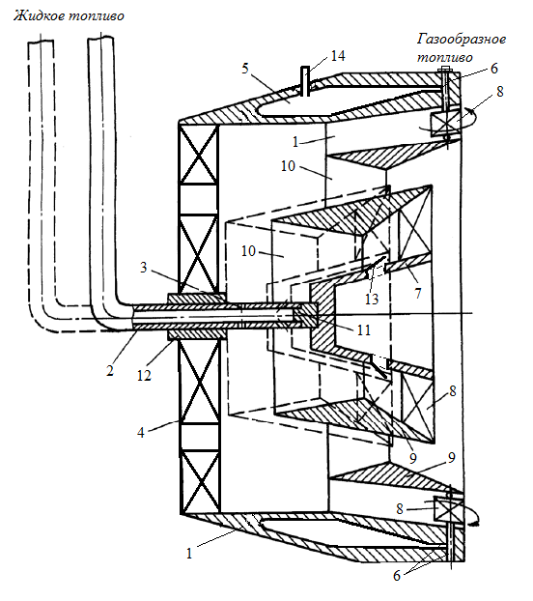
1 – корпус; 2 – подвижная топливная трубка; 3 – отверстие для жидкого топлива; 4 – лопаточный входной завихритель; 5 – камера для газа;
6 – отверстие; 7 – конический обтекатель; 8 – поворотный лопаточный аппарат; 9 – сопло; 10 – кольцевой канал; 11 – отверстие; 12 – опора или задвижка; 13 – закрылка; 14 - трубка подачи газа; 15 – подача газообразного топлива по оси в каждой лопатке; 16 – прорези.
Рисунок 2.5 – Поперечный разрез двухъярусной горелки
Во втором случае в горелке формируются потоки горючей смеси, сгорающие в виде самостоятельных факелов, причем наружный факел дополнительно подогревается не доиспаренное жидкое топливо. В результате длина зоны горения по центральной полости камеры сгорания укорачивается.
Совместная подача газообразного и жидкого топлива в горелку особенно эффективна, когда в качестве основного жидкого топлива используются ухудшенные сорта. Использование газообразного топлива в совокупности с жидким целесообразно и для увеличения надежности разжога камеры горения, особенно при «холодных» запусках двигателей. При использований низкосортного жидкого топлива с пониженным значением теплоты сгорания подача высококолорийного газа в горелку одновременно обеспечивает рост конечной температуры газа, способствует и сокращению выхода окислов азота и других токсичных компонентов из факельных зон.
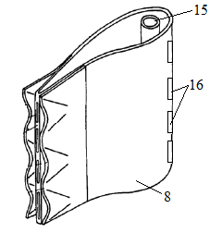
8 – поворотный лопаточный аппарат;
15 – подача газообразного топлива по оси; 16 – прорези.
Рисунок 2.6 – Лопатки
Регулировка путем сдвига центрального конуса лопаточного аппарата 8, внутреннего яруса, обеспечивает равномерное распределение воздуха и горючей смеси по сечению горелки, повышение коэффициента избытка воздуха, идущего по каналу 10, примыкающему к обтекателю 7, так как в противном случае (при отсутствии регулировки) основная масса воздуха под действием центробежных сил поступает в два других канала 10. А регулировка процесса горения путем изменения угла установки лопаточного аппарата 8, оказывает положительные воздействия на характеристики горелки. Газ через трубку 14 поступает в полость 5 камеру подачи газа и через отверстие 6 газ поступает в осевые трубки 15 полой лопатки 8. В полой лопатке (Фиг.2) через прорези 16 в передней кромке поступает воздух и в лопатке подготавливается топливовоздушная смесь газа с воздухом, причем $α=0,2÷0,4$. Для дополнительного снижения NO_{x} при сжигании ухудшенных жидких топлив используется рециркуляция горячих продуктов сгорания через закрылки 13 до лопаток 8.
Таким образом, заявляемое многоярусное исполнение горелки с возможностью осевого перемещения ее внутреннего контура позволяет регулировать параметры факела и улучшать суммарные тепло-гидравлические и эксплуатационные показатели камеры сгорания. При этом пусковые и «частичные» режимы работы камеры сгорания характеризуются укороченным факелом, а основные и форсированные, помимо прочего, и более равномерной структурой пламени, что предопределяет выравнивание температур в огневой плоскости. Последнее способствует снижению выбросов окислов азота и других токсичных компонентов с уходящими из камеры газами. В целом расширяется и диапазон устойчивой работы камеры сгорания, а за счет более полного заполнения факелом сечения жаровой трубы и сокращения общей длины факела становится правомерным сокращение длины камеры сгорания (уменьшение ее веса) и повышение показателей теплонапряженности конструкции.
Для снижение затрат и финансов выше охарактеризованное фронтвое устройство был изготовлен в упрощенном виде и экспериментально исследован. На рисунке 2.7 представлено физическая модель МФУ и на рисунке 2.8 снимок изготовленного микрофакльного устройства.
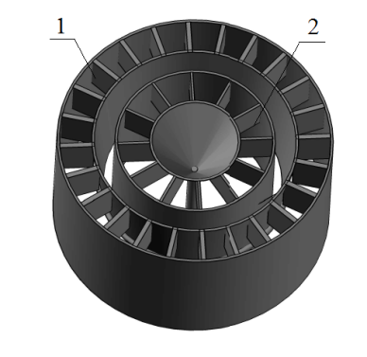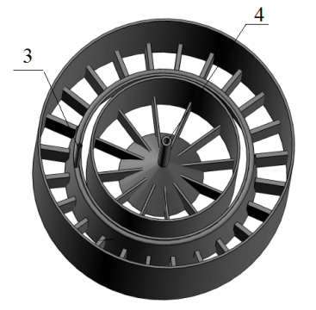
- b)
а – вид спереди; b – вид сзади; 1 – наружный ярус; 2 – внутренний ярус; 3 – топливная трубка в наружном ярусе; 4 – топливная трубка внутреннего яруса
Рисунок 2.7 – Физическая модель двухъярусной горелки КС ГТУ
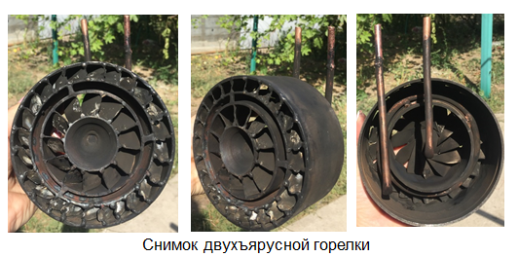
Рисунок 2.8– Двухъярусная горелка
На рисунке 2.9 представлен предлагаемый котел-утилизатор с камерой дожигания. На данную конструкцию горелки котла-утилизатора получен патент РК №34766 «Горелочное устройство котла-утилизатора парогазовой установки» [58]. Задачей предлагаемого изобретения является разработка котла-утилизатора ПГУ с простой конструкцией, с низким выходом оксидов азота и эффективным обезвреживанием дымовых газов.
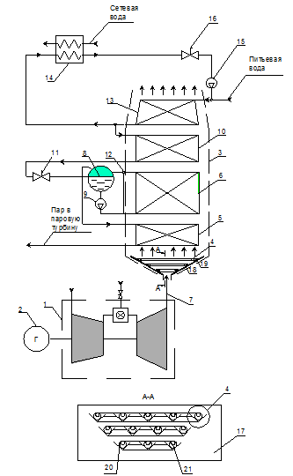
1 – ГТД; 2 – турбогенератор; 3 – паровой котел-утилизатор; 4 – уголковые стабилизаторы; 5 – пароперегреватель; 6 – испаритель; 7 – продукты сгорания с газовой турбины; 8 – барабан; 9 – циркуляционный насос с барабана; 10 – экономайзер; 11 – регулирующий клапан; 12 – выходной коллектор; 13 – хвостовой экономайзер; 14 – водяной подогреватель сетевой воды; 15 - циркуляционный насос; 16 – регулирующий клапан барабана; 17 – защитный кожух из жаростойкой стали; 18 – воздушный коллектор; 19 – топливоподающий коллектор; 20 – воздухораздающая труба; 21 – топливораздающая труба; 22 – отверстие; 23 – зазор.
Рисунок 2.9 – Котел-утилизатор с камерой дожигания
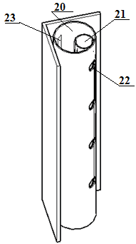
20 – воздухораздающая труба; 21 – топливораздающая труба; 22 – отверстие; 23 – зазор
Рисунок 2.10 – Диффузионно-уголковый стабилизатор
Изобретение позволяет повысить качество сжигания топлива, в связи с использованием микрофакельных горелок, снижает содержание оксидов азота [53], а также изобретение влияет на экономичность и эффективность процесса так, как горелочные устройства находятся в начальной части КУ.
Котел-утилизатор парогазовой установки работает следующим образом. Воду из хвостового экономайзера 13 подают в экономайзер, откуда она поступает в барабан 8 при помощи регулирующего клапана 11. Воду из хвостового экономайзера 10 также подают циркуляционным насосом 15 на вход подогревателя сетевой воды 14 по греющей воде с регулированием по температуре воды за хвостовым экономайзером 13 при помощи РК 16.
В период, когда тепла, отпускаемого внешнему потребителю через водяной подогреватель сетевой воды 14 и из отборов паровой турбины (на чертежах не показанной), недостаточно, включают в работу уголковые стабилизаторы 4. За счет теплоты сгорания топлива и сжигаемого в остаточном кислороде выхлопных газов ГТД 1 и подаваемого кислорода 18, увеличивается паропроизводительность испарителя 6.
Топливо (природный газ) по топливоподающему коллектору 19 подается во все горелки 4 равномерно, далее распределяется по перфорированным топливораздающим трубам 21 с отверстиями 22 в их стенке, а воздух через воздухоподающий коллектор 18, расположенный параллельно топливоподающему коллектору 19 на защитном кожухе 17, поступает в воздухораздающую трубу 20. Поступивший в патрубок воздух выходит через прорези на стенке 23, таким образом охлаждая уголковый стабилизатор нагревается теплом продуктов сгорания ГТУ 1, что положительно влияет на процесс горения. Воздух, поступивший в зону горения через радиальные щели между уголком и патрубком, при обтеканий которых образует рециркуляционные зоны с высокой турбулентностью. Топливная струя, поступающая вдоль тыльной стороны стабилизатора, перемешивается с воздухом и образует короткий малоизлучающий факел. Общая зона горения представляет совокупность большого количества радиальных факелов, разделенных воздушными прослойками; увеличивающаяся благодаря этому суммарная поверхность фронта пламени способствует значительному сокращению длины факела вдоль горелки. Проблема теплозащиты и теплоизоляции стенок области горения решена установкой защитного кожуха из жаропрочной стали 17.
На рисунке 2.11 представлен упрощенный вариант исследуемых уголковых диффузионных стабилизаторов.
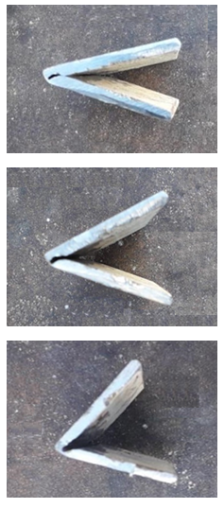
Рисунок 2.11 – Общий вид исследуемых уголков под разными градусами раскрытия
Так как в эксперименте изучалось неперемешанное - диффузионное горение, перемешивание топлива с воздухом осуществлялось непосредственно в зоне горения.
При эксперименте, исследовалось влияние угла раскрытия стабилизаторов на процессы стабилизации, образования токсичных веществ. Пламя зажигалось при отсутствии подачи воздуха, при минимальном расходе топлива, затем постепенно включался вентилятор, в котором увеличивалась скорость с шагом в 1 м/с. По достижении необходимой скорости от 2 до 10 м/с, выставлялся максимальный расход топлива.

2.3 Методика проведения экспериментов и обработка экспериментальных данных
Экспериментальные исследования фронтового устройства для камеры сгорания и камеры дожигания котла-утилизатора проводились в следующей последовательности.
Фронтовое устройство с двухъярусной горелкой (рисунок 2.8) по центру закрепляется к диффузору (рисунок 2.1). Далее включая вентилятор, ставится заданная скорость воздуха на входе в горелку. Посредством крана регулируется подача топлива и с электро-воспламенителем зажигается топливо воздушная смесь. На каждом режиме работы измеряется нижеперечисленные параметры.
- Температура окружающей среды , К;
- Барометрическое давление окружающей среды , Па;
- Температура воздуха перед КС , К;
- Статическое давление воздуха перед КС , Па;
- Полное давление воздуха на входе в КС , Па;
- Температура топлива на входе в фронтовое устройство , К;
- Давление топлива на входе в фронтовое устройство , Па;
- Расход топлива через фронтовое устройство , м³/ч;
- Температура газов на выходе из КС , К;
- Статическое давление газов на выходе из КС , Па;
- Полное давление газов на выходе из КС , Па;
- Поле скоростей;
- Длина факела , мм;
- Концентрация оксидов азота и оксидов углерода.
Для определения характеристик уголковых МФУ и камеры дожигания уголковые стабилизаторы под углом 15º, 30º, 45º на расстояний 30 мм ставятся эшелонированно. При эксперименте рассматривалось влияние угла раскрытия уголков на процессы стабилизации и образования вредных веществ. При расходе топлива 0,0025 кг/с пламя зажигается искровым зажиганием, далее включается вентилятор. Режимы вентилятора изменяются в диапазоне 2 ÷ 10 м/с, с шагом 1 м/с. При достижений необходимой скорости ставится максимальный расход топлива, который составил 0,0075 кг/с. После этого расход снижается с шагом 0,0005 кг/с до угасания, таким образом определяется бедный срыв. Для определения выбросов при устойчивом горении также пламя зажигается искрой при минимальном расходе топлива и постепенно включается вентилятор, устанавливается нужный режим от 1 до 5 и замеряются параметры продуктов сгорания.
Паспортные данные вентилятора высокого давления, используемой на экспериментальной установке: марка ВР120-28-5,2С-01, производительность 5000 м³/ч, напор 5000 Па (рисунок 2.2). Расхот топлива измерался счетчиком марки QK-G4T мембранный, с погрешностью ±1,5%, показанный на рисунке 2.12. Данный счетчик включает в себя корпус, измерительный механизм, отсчетное устройство, также устройство, который препятствует обратному течению отсчетного механизма. Показания отградуированы в м³. Измерительный механизм включает две камеры с мембранами. За счет разности давления на входе и выходе мембрана перемещается и передает отсчетному устройству данные. Вся это система расположена в корпусе.
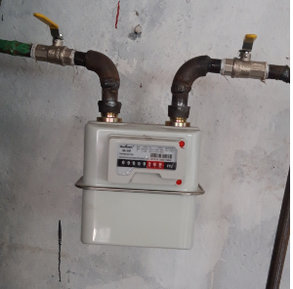
Рисунок 2.12 – Счетчик для расхода газа
Температура воздуха, газа и окружающей среды перед фронтовым устройством измеряется термопарами хромель-капель и хромель-алюмель, погрешностью . Давление газа измерялось манометром МП50М, класс точности 2,5, а воздуха с датчиком избыточного давления Меран-100 1151, класс точности 0,5 и датчиком перепада давления Меран-100 141.
Рисунок 2.13 – Газоанализатор Testo-350
Концентрация вредных выбросов и температура отходящих газов измерялось зондом газоанализатора Testo-350, погрешность 5%. Газоанализатор указан на рисунке 2.13. Замеры проводились в трубе, чтобы не было взаимодействия воздуха с продуктами сгорания (рисунок 2.1). Для получения достоверных данных длительность анализа составлял 15-20 мин, также замеры проводились с помощью координатника на нескольких точках по окружности на одном сечении.
Перед каждым экспериментом визуально осматривались все элементы стенда: измерительные приборы, датчики, соединения, вторичные приборы. При обнаружении отклонений или дефектов производилась тарировка. Таким образом, проводилось серия экспериментов исследования двухъярусной горелки. Так как в фронтовом устройстве два яруса, помимо полной нагрузки на горелочное устройство, каждый ярус был исследован по отдельности. Топливо на два яруса подавалось с помощью переходника-вилки. При эксперименте исследовалось устойчивое горение и срыв пламени двухъярусной горелки на разных нагрузках. Следовательно, на разных работах ярусов. Показания основных приборов замерялось через 60 с.
При работе фронтового устройства на разных режимах замерялось расход топлива по показанию счетчика, соответственно с измерением времени и подсчитывалось секундный расход [49]:
, кг/ч (2.1)
где - расход топлива в кг за время .
Расход воздуха через КС производилось в виде двух приближений. Первое, учитывает шероховатость, геометрический размер:
, кг/с (2.2)
здесь - коэффициент поправочного множителя, который учитывает плотность воздуха.
Окончательный вид:
, кг/с (2.3)
где - поправочный множитель, который учитывает сужение и вязкость потока.
Скорость воздуха на входе находим по формуле:
, м/с (2.4)
Общий коэффициент избытка воздуха описывается:
(2.5)
здесь - стехиометрический коэффициент, который определяем по составу топлива, кг/кг.
Расчет температур газов можно найти методом интегрирования:
(2.6)
Коэффициент полноты сгорания находим из уравнения теплового баланса, относительно к 1 кг сжигаемого топлива:
(2.7)
отсюда , , - теплоемкость газа, воздуха и топлива, соответствующей температуре сомножителя [54,55];
- температура определения теплоты сгорания топлива, калориметрирования;
- низшая теплота сгорания топлива, кДж/кг.
Относительные потери статистического давления:
(2.8)
Относительные потери полного давления:
(2.9)
В выражениях выше - измеряется в [мбар], а давление в Н/м². - не измеряемая величина, определяется осреднением по «площади» экспериментальных значении .
, Н/м² (2.10)
- среднее заторможенное давление потока, который протекает через рассматриваемую площадку контрольного сечения выходного мерительного участка.
Степень неравномерности поля температур носит приближенный характер. Из числа показаний термопар выбирается минимальная и максимальная температура, которые и учитывают общую неравномерность:
(2.11)
Теплонапряженность по объему КС:
, кДж/м³Па (2.12)
Теплонапряженность по сечению жаровой трубы:
, кДж/м²Па (2.13)
где - внутренний объем жаровой трубы, м³; - площадь поперечного сечения жаровой трубы, м².
Объем зон обратных токов описывается:
, м³ (2.13)
2.4 Оценка погрешности измерения
При измерении физических величин могут быть помехи, которые искажают результат от истинного значения. Разница истинного значения от измеряемого называется погрешностью. Существует около 30 видов погрешности. По воздействию на результат измерения - погрешности делятся на систематические и случайные [56]. Для того, чтобы убедиться в достоверности результатов эксперимента нужно оценить его погрешность. Результаты измерения получаем прямо или косвенно. Прямым измерением называется измерения, полученные непосредственно от проградуированной шкалы прибора [57]. Прямое измерение описывает уравнение
, (2.14)
здесь - измеряемая величина, - цена деления шкалы прибора, - отсчет делении.
В основном результаты экспериментальных данных получаем косвенным путем. Косвенное измерение это – результаты, полученные косвенно, используя данные прямого измерения, т.е. определенные по формуле. Уравнение:
(2.15)
здесь - искомая величина, - значение величины, определенной прямым путем.
Относительная погрешность эксперимента выражается:
(2.16)
При оценке данных эксперимента целесообразно использовать среднеквадратическое отклонение (СКО). Так как значение относительной погрешности по формуле (2.16) дает только положительные числа и максимальная величина равно 0. С учетом этого в обработке результатов используем абсолютные значения погрешности:
(2.17)
(2.18)
, % (2.19)
здесь - коэффициент влияния погрешности аргумента на общую погрешность функции .
В таблице 2.1 и 2.2 приведены значения погрешностей прямых и косвенных измерений параметров.
Таблица 2.1 - Погрешности прямых измерении
№ п/п | Обозначение параметра | Ед.  изм. | Нормированное (по прибору) верхнее значение параметра | Предельная абсолютная погрешность прибора (±) | Верхний предел измерения параметра в эксперименте | Предельная относительная, погрешность измерения, параметра в эксперименте
1 | 2 | 3 | 4 | 5 | 6 | 7
1 | ΔGm |  | 100 | 1 | 50 | 0,315
2 | Δεm | ⁰С | 10³ | 0,1 | 200 | 0,048
3 | E _{xk}, E_{xa} |  | 10 | 0,01 | 5 | 0,121
4 | t_{xc} | ⁰C | 100 | 0,05 | 80 | 0,059
5 | P | кгс/см² | 1,5 | 0,0075 | 1,5 | 0,482
6 | ΔP | кгс/см² | 0,5 | 0,005 | 0,5 | 0,263
7 | В₀ | Мбар | 1090 | 0,5 | 1000 | 0,046
8 | Н(Р*_{в}),  Н (Р*_{вых}), |  | 4000 | 16 | 3200 | 0,512
9 | t_{г} | °С | 1300 | 3,35 | 1100 | 0,296
10 | 1 | м | - | - | - | 0,100
11 | F(bx) | м² | - | - | - | 0,253
12 | α |  | - | - | - | 0,650
13 | ε |  | - | - | - | 0,600

Таблица 2.2 Погрешности косвенных измерений
№ п/п | Обозначение предельной относительной погрешности измерения (расчета) параметра | Расчетная группа | Численное значение погрешности (±), %
1 | $$δG_{m(1)}$$ | $$\sqrt{δ_{∆Gm(1)}^{2}+δ_{∆τm(1)}^{2}}$$ | 0,31
2 | δТ* | $$\sqrt{δ_{Ехк(А)}^{2}+δ_{txc}^{2}}$$ | 0,24
3 | δT^{(*)} | $$\sqrt{δ_{t_{п}^{(*)}}^{2}+δ_{txc}^{2}}$$ | 0,27
4 | δР_{(охл)} | $$\sqrt{δ_{Р_{р(охл)}^{/}}^{2}+δ_{В_{0}}^{2}}$$ | 0,48
5 | δ*_{рв} | $$\sqrt{δ_{Н_{(РВ*)}}^{2}+δ_{В_{0}}^{2}}$$ | 0,56
6 | δ_{G(В)} | $\sqrt{δ_{а}^{2}}$+$δ_{ε}^{2}+δ_{F}^{2}+δ_{∆р_{р}}^{2}+δ_{Рр}^{2}+δ_{Т_{р}^{*}}^{2}$  $\sqrt{δ_{Р_{В}^{*}}^{2}}$+$δ_{F_{bx}}^{2}+δ_{Т_{в}^{*}}^{2}$ | 1,17  0,49
7 | δ_{Gвохл} | $\sqrt{δ_{а}^{2}}$+$δ_{ε}^{2}+δ_{F}^{2}+δ_{∆р_{р_{0}р_{0}}}^{2}+δ_{Р00х}^{2}+δ_{Т_{р00х}^{*}}^{2}$ | 1,13
8 | δW_{rl} | $\sqrt{δ_{G_{B}}^{2}}$+$δ_{G_{M}}^{2}+δ_{T_{p1}^{*}}^{2}+δ_{∆P_{rl}}^{2}+δ_{B_{0}}^{2}$ | 1,19
9 | δW_{в} | $$\sqrt{{δ_{Н(РВ*)}}^{2}+{δ_{Т_{В}^{*}}}^{2}}+{δ_{В0}}^{2}$$ | 0,63
10 | δα_{Σ} | $\sqrt{δ_{G_{B}}^{2}}$+$δ_{G_{M}}^{2}$ | 1,08  0,61*
11 | δα_{Σ1} | $$\sqrt{2{δ_{G_{m(1)}}}^{2}+{δ_{α_{∑}}}^{2}}$$ | 1,07
12 | δα_{B1} | $$\sqrt{{δ_{G_{B}}}^{2}+2{δ_{G_{m(1)}}}^{2}}$$ | 0,09
13 | δ*_{T(1,2)} | $$\sqrt{{δ_{T_{r\left(1,2\right)i}^{*}}}^{2}+{{2δ}_{P_{r\left(1,2\right)i}^{*}}}^{2}}+{δ_{F}}^{2}$$ | 0,813
14 | δ*_{Tr} | $$\sqrt{{δ_{T_{\left(r\right)i}^{*}}}^{2}+{δ_{H_{P_{Bвых}^{*}}}}^{2}}+{δ_{F}}^{2}$$ | 0,642*
15 | δσ*_{r(l)} | $$\sqrt{2{δ_{P_{r(1,2)}^{*}}}^{2}+{δ_{В0}}^{2}}$$ | 0,716
16 | δ_{НV} | $\sqrt{δ_{Gm1}^{2}}$+$δ_{η_{rl}}^{2}+δ_{P_{rl}}^{2}+δ_{BO}^{2}+δ_{F}^{2}+δ_{l}^{2}$  $\sqrt{δ_{Gm1}^{2}}$+$δ_{η_{r}}^{2}+δ_{BO}^{2}+δ_{F}^{2}+δ_{l}^{2}$ | 2,301  0,823/
17 | Δƞ_{r} | $\sqrt{δ_{αΣ}^{2}}$+$δ_{{η*}_{r}}^{2}+δ_{T_{B}^{*}}^{2}+δ_{T_{M}^{*}}^{2}$ | 1,137  0,691/
18 | δƞ_{r1} | $\sqrt{δ_{αΣ1}^{2}}$+${2δ}_{αΣ}^{2}+{2δ}_{T_{r1(2)}^{*}}^{2}+δ_{T_{M}^{*}}^{2}$ | 2,315

По проведенному анализу относительно погрешности результаты показывают, что измерения вполне удовлетворяют обоснования методики инженерных расчетов.

2.5 Выводы по главе
- Для исследования двухъярусного фронтового устройства камеры сгорания и уголковых диффузионных стабилизаторов камеры дожигания котла-утилизатора был собран экспериментальная установка и исследованы микрофакельные фронтовые устройства. В эксперименте было использовано устройства и контрольно-измерительные приборы АУЭС им. Гумарбека Даукеева и ТОО «Казкотлосервис». Экспериментальная установка находится в данном ТОО.
- Для изучения работы МФУ в огневых условиях использовалась двухъярусная горелка со следующими размерами: наружный диаметр 120 мм, высота 60 мм, диаметр топливоподающих патрубков 5 мм, диаметр внутреннего яруса горелки 70 мм, также уголковый стабилизатор размерами: высота 60мм, ширина 40 мм, углы стабилизаторов составляют 15º, 30º, 45º.
- Исследования проводились для определения параметров МФУ при разных режимах нагрузки, при устойчивом горении и срыве пламени на газообразном видах топлива.
- При исследований использовались высокоточные и надежные приборы. Выбросы в продуктах сгорания замерялись зондом газоанализатора Testo-350.
- По экспериментальным данным был произведен анализ погрешности эксперимента.
ГЛАВА 3. РАСЧЕТНО-ТЕОРЕТИЧЕСКОЕ ИССЛЕДОВАНИЕ ОБРАЗОВАНИЯ ОКСИДОВ АЗОТА В КАМЕРАХ СГОРАНИЯ ГТУ ДЛЯ ОЦЕНКИ ЭКОЛОГИЧЕСКОЙ БЕЗОПАСНОСТИ ПРЕДЛАГАЕМЫХ ТЕХНИЧЕСКИХ РЕШЕНИЙ

3.1 Образование оксидов азота при сжигании топлива в камерах сгорания ГТУ. Анализ теоретических моделей образования оксидов азота в камерах сгорания ГТУ
Для более точного рассчета скорости генерации NOx в уходящих газа камер сгорания ГТУ, главным образом важно учесть основные механизмы физического и химического характера, которые являются основными факторами образования оксидов азота. Основные параметры которые имеют влияние на образование оксидов азота это – температуры, в виду того, что увеличение ее приводит к увеличенной генерации оксидов азота.
Определение концентраций оксидов азота является сложной задачей, однако в настоящее время существует несколько подходов, к которым относятся идея гомогенных реакторов где происходит полная гомогенизация ТВС. В частности такие реакторы идеализируются в виде областей в которых топливо и воздух создают гомогенную сместь и обладают одинаковыми теплофизическими параметрами, такими как давления и температура.
Применение метода реакторы было показано в литературе [58]. Исследования показывают, что основное влияние на образование оксидов азота имеют температура, давление и концентрация топлива. Использую теорию гомогенной камеры, авторы предложили следующую формулу для определения концентраций:
(2.1)
где:
– эффективное время пребывания;
В – число для поправки значений;
– время нахождения в реакторе;
А, С, D – соответствующие коэффициенты.
Для любого положения температура определяется через параболическую зависимость и определяется уравнением:
(2.2)
где: – максимальная адиабатная температура;
– эквивалентное соотношение соответствующее этой температуре.
В работе [59] предлагается уравнение, которое было определено исходя из проведенных исследований в камере сгорания автомобильного двигателя, в котором топливо подавалось диффузионным способом. Опорной точкой для выведения уравнения являлось допущение, что равновесное значение концентраций NOx соответствуют температуре Тг которая получалась при коэффициенте избытка воздуха =1,1:
(2.3)
где – время пребывания.
В работе [60] принято, что в жаровой трубе время сжигания газов является постоянной уравнение будет иметь вид:
(2.4)
Здесь:
Время пребывания определяется согласно уравнению: .
При присутсвии форсирования добавляется коэффициент:
(2.5)
то время пребывания запишется в виде:
(2.6)
Проведенный анализ результатов расчета показателей процесса горения, а именно процессов образования NO_{x} показывают, что данный метод имеет ряд недостатков, в частности:
- Завышенные показатели температуры газов как в первичной зоне, а также концентрации оксидов азота в выходной зоне являются завышенными;
- Представленные модели имеют недостатков в виде отсутсвия учета потерь давления в камерах сгорания,
- Отсутсвие возможность оценки влияния потоков воздуха из холодных зон и вторичного воздуха.
В различных работах [61, 62] представлены функции которые используют допущение, что процессы смешения ТВС со свежим воздухом. В работах предлагается модель определения концентрации оксидов азота которые базируются на химических процессах. Сама же камера сгорания моделируется как группа реакторов, в которых происходит неполное смешение. Модель не имеет экспериментальной аппробации.
Недостатком такого рода камера является сложность течения газов в первичной зоне камер сгорания, а также значительная неравномерность температурного поля, а также состава газа вследствие недостаточности проработки турбулентных течений. Поэтому, очевидно, что важнейшим вопросом является создание инженерных уравнений учитывающих достаточно большое количество факторов влияющих на концентрации оксидов азота и других вредных веществ.
В работе [63] предложена модель для определения выхода NO_{х} с учетом параметров влияющих на смесеобразование. В данной модели расчет образования продуктов сгорания происходит из учета, что само горение осуществляется в диапазоне _{в}< <_{н}, а при выходящем за указанные пределы происходит балластирование смеси и снижение температуры
Считается, что распределение концентрации смеси подчиняется нормальному закону:
(2.7)
где: $α_{0}$ – заданное значение коэффициента избытка воздуха;
(2.8)
где = 0,05 и 1-Р= ,
где – параметр смесеобразования.
Окончательно получим уравнение:
(2.9)
где состав элементв, а также температурный уровень факела определялись с учетом перемешивания ТВС.
Ряд авторов попытались определить влияние конструктивных элементов горелочных устройств на процессы образования смеси и выход оксидов азота вместе с газами.
В работе [64] предложен параметр$\overline{χ}$, при помощи которого существует возможность оценки незавершенности процессов смешения топливно-воздушной смеси. Он пригоден для оценки качества смешения как в изотермических условиях, так и при горении. Параметр $\overline{χ}$, характеризующий степень незавершенности смешения, определяется по выражению:

(2.10)
где: G – общий расход газовоздушной смеси;
с_{ср} и с_{i} – средняя и локальная массовые концентрации смеси;
$(ωρf)_{i}$– расход смеси через элементарную площадку f_{i} .
Однако, параметр $\overline{χ}$ является интегральным и характеризует неравномерность концентрации и не может учитывать распределение концентраций в локальных зонах. Параметр дает наиболее объективную оценку для сечений достаточно удаленных от горелки, однако для образования NOx важны сечения начиная непосредственно от горелки и поэтому $\overline{χ}$ не очень подходит для учета образование смесей при образовании NO_{х}.
В исследовании [65] вводится коэффициент k_{f} который учитывает влияние равномерной раздачи топливо-воздушной смеси по поперечному сечению фронтового устройства и изменяется в достаточно малом диапазоне 0,3 до 1,05
Получена опытная зависимость:
(2.11)
где
(2.12)
где: F_{i}- – площадь уноса струй газа;
В_{i} – расход топлива на представленную площадь;
F_{пл} – площадь горелочного устройства;
В_{г} – расход газа.
Концентрация оксидов азота определяется по уравнению:
(2.13)
где температура Т_{ф} находится при значении коэффициента избытка воздуха равному 1.1, а влияние давления оценивается эмпирической формулой:
(2.14)
которая хорошо согласуется с Р^{0,5} в интервале от 0,1 МПа до 0,6 МПа [66].
Что касается времени пребывания, то оно определяется через теплонапряженность рабочего объема камеры сгорания:
(2.15)
Приблизительно такой же подход принят при определении времени пребывания в работах [66, 67] и оно определяется по выражению:
(2.16)
где: – коэффициент заполнения объема топки;
q_{V} – тепловое напряжение объема зоны горения;
Т_{г} – средняя расчетная температура в зоне горения;
– удельный приведенный объем газов.
Все вышеперечисленные уравнения определения концентрации оксидов азота так или иначе имеют свои недостатки. В целом каждое уравнение имеет специфическое применение.
Для получения точных расчетных параметров, необходимо вместно адиабатной температуры при α = 1,0 или температуры горения при α = 1,1 применять температуру газов отражающих реальные процессы, в частности можно использовать эффективную температуру Т_{эф}, которая должна учитывать потери теплоты, неравномерный температурный контур во фронтовом устройстве, а также учитывала ряд параметров, таких как конструктивные особенности камеры сгорания, а также время нахождения газов в высокотемпературной зоне.
Рассмотренные модели определения оксидов азота имеют недостатки. В частности не все уравнения учитывают эмпирические данные в реальных горелочных устройствах. Также влияет наличие различной геометрии, а также процессов смесеобразования, аэродинамики процессов.
Чтобы получить более точные уравнения необходимо вместо адиабатной температуры при α = 1,0 или температуры горения при α = 1,1 использовать некую эффективную температуру газов Т_{эф}, которая бы отражала потери теплоты, неравномерность температур в камере сгорания и зависела от многих, в том числе и конструктивных факторов, уточнить время пребывания газов в зоне высоких температур, выделяя зону горения.
В целом учитывая, сложную зависимость от множества факторов, для определения эффективной температуры необходим достаточно большой набор экспериментальных данных.
В настоящее время существуют некоторые частные методики. Эффективную температуру находят, также используя критерий Больцмана [68, 69]. На основании опыта экспериментальных и теоретических исследований была получена опытная зависимость:
(2.17)
где Θ – коэффициент неадиабатичности.
Коэффициент неадиабатичности Θ применяется при определении Т_{эф} чаще всего применяется при расчете котлов, для камер сгорания этот критерий использовался в работах.
Для расчета выбросов NO_{х} в работе [70] вводится понятие средней эффективной температуры:
(2.18)
где: T_{гi} – температура в i-ой части зоны горения камеры сгорания;
τ_{i} – время пребывания в i-ой части зоны горения.
В работе [13] получено выражение для определения концентрации
(2.19)
В формуле (2.19) учитывается ступечатый подвод воздуха по всей длинней жаровой трубы, а также проделана работа по осреднению температуры по времени нахождения газов в зоне горения. Комплекс - учитывает, что образование NO_{x} идет в зоне горения, а далее идет лишь разбавление.
В формуле (2.18) недостатком является то, что при определении эффективной температуры не учитывается неравномерные контур температуры по фронту камеры сгорания. Дальнейшее развитие определение эффективной температуры привел к использования уравнения с T_{гi}:
Т_{эф}=Ξ⋅ξ⋅Т_{ф}, (2.20)
где функции Ξ и ξ отражают влияние макро и микро неравномерности температур, а также учитывают сгорание топливной смеси по длине камеры сгорания, и определяются из выражений:
(2.21)
где χ= (к_{г}+к_{с})⋅S_{эф} – оптическая плотность излучения среды;
(2.22)
В работе [70] проведена попытка учета времени пребывания газов в зоне горения при образовании концентрации оксидов азота. Для этого используется схема Зельдовича:
N₂+O₂⇔NO+NO,
а время пребывания представляет в виде:
(2.23)
Учетывая вышепредставленные уравнения:
(2.24)
где: α_{эф} = Во⋅α_{I};
Во – коэффициент учитывающий неравномерность распределения топлива и зависящий также от конструктивных особенностей камеры сгорания.
Т_{эф} –эффективная температура, при которой фактические данные соответствуют теоретическим.
В работе [71] представлены уравнения определения концентрации оксидов азота в гибридных камерах сгорания, в которой для дежурной горелки используются эмпирические коэффициенты, которые изменяются при изменении геометрии и учитывающие перераспределение по длине камеры сгорания.
Комплексный подход к определению концентраций NO_{х} через эффективные параметры предложен в работах [72, 73], где кинетическое уравнение условного процесса образования NО_{х} представлено в виде формулы:
(2.25)
где k₀, n, m – эмпирические коэффициенты.
В результаты проведенных экспериментальных исследований получена формула:
(2.26)
где k_{α}=(α-1)/α, k_{ψ}=(1-ψ)²ψ, k_{p}=10⋅P – соответствующие поправочные коэффициенты.
(2.27)
(2.28)
где: – теплонапряженность топочного объема;
R_{μ}=R/μ – газовая постоянная для газов;
T₀ – начальная температура воздуха;
T – адиабатная температура горения по среднему значению с учетом выгорания топлива;
E_{эф}= 27400 Дж/(моль⋅К) – эффективная энергия активации.
В работе [72] сделана попытка учесть неравновесность кинетики химических реакций и значительное влияние скорости образования оксидов азота от температуры. В работе [73] представлено уравнение для определения индекса эмиссии оксидов азота:
(2.29)
где: ϕ(Dm) – функция которая зависит от числа Дамкелера, учитывающая влияние неравновесности пламени на скорость окисления азота $ϕ=ω(Dm)/ω(0)$ [74];
$ρ_{s}=ρ(z_{s})$ – плотность продуктов сгорания;
$μ_{NO_{2}}$– молярная масса NO₂;
$z=\frac{1}{(1+L_{0}α_{k})}$ – восстановленная концентрация горючего;
$z_{s}=\frac{1}{(1+L_{0})}$ – восстановленная концентрация горючего при α = 1;
α_{к} – коэффициент избытка воздуха в камере сгорания;

$ω_{е}^{τ}=ω_{е}к_{τ}$,
где: ω_{е} – эффективная скорость образования NOx;
к_{τ} – поправочный коэффициент на время пребывания в зоне высоких температур;
ψ – коэффициент, зависящий от конструкции камеры сгорания.
В работе [75] представлен анализ зависимости NO_{х} и СО от изменения режима горения и конструкции камер сгорания. Полученные данные говорят о том, что конструктивные особенности камер сгорания являются определяющими не только для оксидов азота, но и для несгоревших углеродов и дыма. К конструктивным параметрам относят отношение площади жаровой трубы в миделевом сечении к суммарной эффективной площади ее отверстий $\frac{F_{ж}}{ΣμF_{ож}}$, интенсивность закрутки лопаточного аппарата, представляющая собой отношение средних по сечению тангенциальной и осевой составляющих скорости воздуха на выходе из завихрителя = W_{t}/W_{a} = f(A); относительная способность пропуска лопаточного аппарата горелочного устройства $F_{3}=\frac{μF_{3}}{ΣμF_{ож}}$, общее количество топливоподающих форсунонк, на площадь сечения жаровой трубы $\frac{N_{ф}}{F_{ж}}$.
Изучение камер сгорания при применении методов планирования экспериментов, что дало возможность получить эмпирические данные по эмиссия вредных выбросов от режимных параметров камер сгорания. При учете всех факторов была получена эмпирическая формула:
(2.30)
где A, b₁ – b₅ – эмпирические коэффициенты.
К режимным параметрам относят давление, температуры на выходе из камеры сгорания и компрессора.
Длительность пребывания продуктов сгорания в реакционной зоне представлена в виде отношения объема реакционной зоны жаровой трубы к объемному расходу воздуха.
В данной формуле одним из определяющих параметров является объем зоны горения V_{зг}, где имеются наиболее высокие температуры. Длина зоны горения определяется как расстояние от среза топливной форсунки до зоны разбавления. Длина такой зоны равна высоте жаровой трубы и определяющими параметрами является длина рециркуляционных зон. Данное соотношение получено путем исследования аэродинамических параметров.
При помощи введенных функций параметров размеров камеры сгорания проводится оценка уровня средних и максимальных локальных температур газа.

3.2 Математическая модель для новых двухъярусных МФУ. Результаты расчетов с использованием программы ANSYS fluent

Моделирование является важным элементом исследования горения за горелочными устройствами, так как позволяет увидеть процессы которые проходят в достаточно короткий промежуток времени. Для теоретических исследований была использована программа ANSYS Fluent (академическая версия) [76]. Для исследования достоверности проведенных исследований проводились сравнения определяющих характеристик реальных процессов.
Для исследования преимуществ микрофакельных горелок были использованы схемы и отдельные основные части газовых горелок, новизна которых подтверждена авторскими свидетельствами: инновационный патент на изобретение РК № 35168 и № 34766 и Евразийский патент на изобретение №039073.

Математическая модель описывается следующими уравнениями.

Уравнение сохранения энергии:
$$\frac{∂}{∂t}\left(ρE\right)+∇∙\left(\overline{v}\left(ρE+p\right)\right)=∇∙(k_{eff}∇T-\sum_{j}{h_{j}\overline{J_{j}}+({\overline{τ}}_{eff}\overline{v}))+S_{h}} (3.1)$$
Где, Е – энергетическая составляющая потока, $k_{eff}$ – проводимость газвоой среди, $J_{j}$ – поток в котором, в котором члены определяют перенос энергии теплопроводностью, диффузии частиц и вязкой диссипации, соответственно. S_{h} – теплота химической реакции.
В уравнении (3.1) энергия определяется:
$$E=Н-\frac{p}{ρ}+\frac{v^{2}}{2} (3.2)$$
где энтальпия определяется:
$$Н=\sum_{j}{Y_{j}h_{j}} (3.3)$$
Окончательно уравнение для не адиабатического диффузионного горения выглядит следующим образом:
$$\frac{∂}{∂t}\left(pH\right)+∇∙\left(p\overline{v}H\right)=∇∙\left(\frac{k_{t}}{c_{p}}∇H\right)+S_{h} (3.4)$$
где, k_{t} – коэффициент теплопроводности.
Для решения турбулентных процессов применяются различные модели турбулентности. При исследовании горелочных устройства используется турбулентная модель k-ε realizable (реализуемое), т.к. оно является наиболее точным при относительно низкой нагрузке на персональный компьютер. В данной модели турбулентности первое уравнение (3.5) определяет турбулентную кинетическую энергию k, а второе (3.6) ε скорость диссипации кинетической энергии.
$$\frac{∂}{∂t}\left(ρH\right)+\frac{∂}{∂x_{j}}\left(ρku_{j}\right)=\frac{∂}{∂x_{j}}\left[\left(μ+\frac{μ_{t}}{σ_{k}}\right)\frac{∂k}{∂x_{j}}\right]+G_{k}+G_{b}-ρ_{ε}-Y_{m}+S_{k} (3.5)$$
$$\frac{∂}{∂t}\left(ρε\right)+\frac{∂}{∂x_{j}}\left(ρεu_{j}\right)=\frac{∂}{∂x_{j}}\left[\left(μ+\frac{μ_{t}}{σ_{ε}}\right)\frac{∂ε}{∂x_{j}}\right]+ρC_{1}ε-ρC_{2}\frac{ε^{2}}{k+\sqrt{vε}}+C_{1ε}\frac{ε}{k}C_{3ε}G_{b}+S_{ε} (3.6)$$
G_{k} – параметр определяющий генерацию турбулентногй энергии. G_{b} – определяет генерацию турбулентной кинетической энергии в связи с плавучестью данных. Y_{M}, C_{1ε}, C₂ константы, σ_{k}σ_{ε} – турбулентные числа Прандтля для kи ε соответственно. S_{k},S_{ε} – числа определяемые пользователем.

Модель образования оксидов азота в ANSYS Fluent. Для генерации NO_{x} ANSYS Fluent использует уравнение транспорта (уравнение 3.7). Когде задается топливная составляющая азота программа решает дополнительные уравнения транспорта для промежуточных соединений, таких как НСN, NH₃. Уравнения транспорта NO_{x} решается на основании данных о потоках и решений уравнений процесса горения.
ANSYS Fluent решает уравнения переноса массы для NO учитывая конвекцию, диффузию, образование и разложение NO и родственных соединений. Данный общий подход основан на законах сохранения массы. Влияние времени нахождения на механизмы образования оксидов азота учитывается через переменные конвекции в определяющих уравнениях. Для уравнения механизма образования термического и быстрого NO_{x} необходимо лишь одно уравнение:
$$\frac{∂}{∂t}\left(ρY_{NO}\right)+∇∙\left(ρ\overline{v}Y_{NO}\right)=∇∙\left(ρDY_{NO}\right)+S_{NO} (3.7)$$
где, Y_{NO} – массовая фракция NO, S_{NO} – постоянная, задаваемая пользователем.
Образование термического NO_{x} определяется группой химических уравнений (раздел 1) значительно зависящих от температуры, называемыми расширенным механизмом Зельдовича.
Исследуемой моделью является двухъярусная горелка камеры сгорания ГТУ. Для определения оптимальной конструкций горелки, с точки зрения вредных выбросов и эффективного сжигания топлива, расчет ведется с разными углами наклона лопатки наружного и внутреннего ярусов. Лопатки ярусов наклонены в одну сторону. На рисунке 3.1 показано схематическое изображение области решения рассматриваемой задачи. Для рассматриваемой области решается трехмерная стационарная задача, решается уравнения неразрывности, импульса и энергии в системе «двухъярусная горелка – окружающая среда» с учетом расхода топлива и воздуха.
При постановке задачи приняты следующие допущения:
- Теплофизические характеристики материалов являются постоянными и известными величинами.
- На границах между слоями выполняются условия идеального теплового контакта.
- Не учитывается термическое сопротивление металлических стенок горелочного устройства.
- Модель турбулентности: k-ε Releasable.
- Модель горения: Non-premixed combustion.
- В двухъярусной горелке в качестве топлива применяется пропан (C₃H₈) и природный газ.
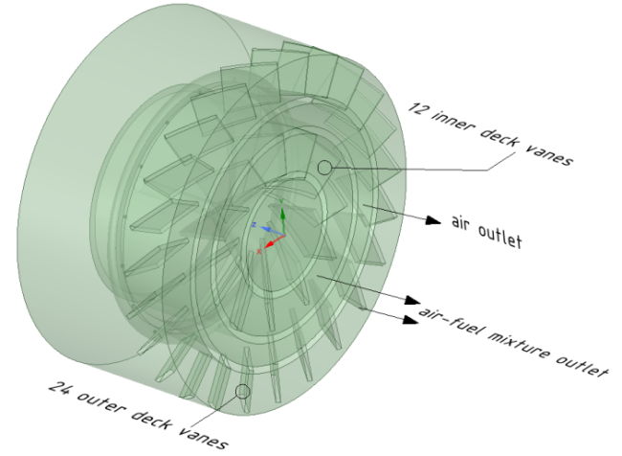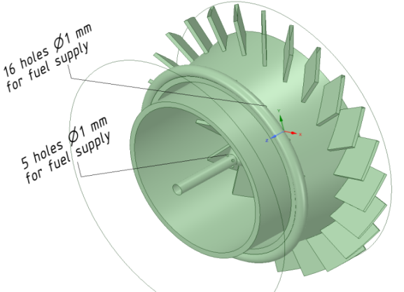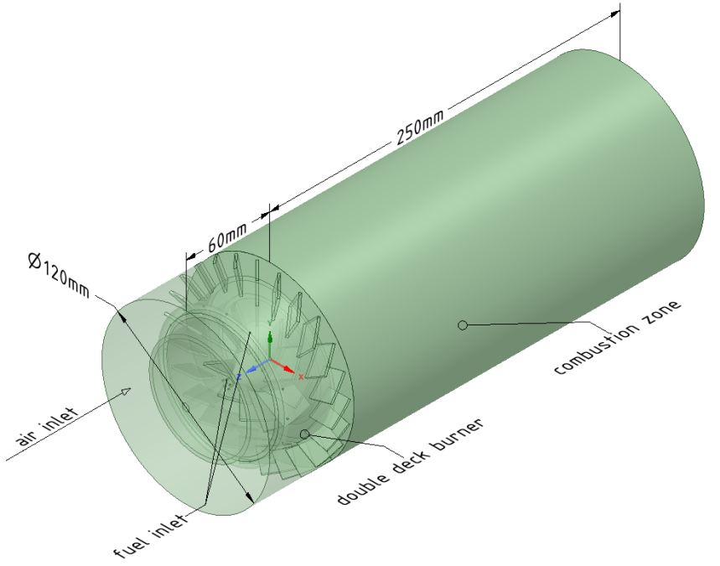
Рисунок 3.1 – Схема области решения двухъярусной горелки в изометрии

Принятые допущения не накладывают принципиальных ограничений на общность постановки задачи и отражают достаточно реальные режимы работы двухъярусной горелки камеры сгорания ГТУ.
При решений рассматриваемой выше задачи, для определения оптимальной конструкций, углы лопаток наружного и внутреннего ярусов изменялись под градусом 30º, 45º, 60º . При проведении численного моделирования предполагалось, что температура окружающей среды t_{ex} = 288 K, такая же, как при экспериментальном исследовании. В таблице 1 приведены следующие граничные условия, использовавшиеся при проведении исследований.
Таблица – 3.1. Заданные граничные условия
 | Температура,  K | Избыточное давление, кПа | Скорость, расход | Гидравлический диаметр, м | Интенсивность турбулентности, %
Air inlet | 288 | 0 | 4 м/с | 0,115 | 2
Fuel inlet | 288 | 30 | 0,001 кг/с | 0,021 | 5
Outlet | 288 | 0 | - | 0,12 | 2
Основные результаты численного моделирования двухъярусной горелки камеры сгорания газотурбинной установки приведены в таблице 2 и на рисунках 3, 4, 5.
Оксиды азота. В таблице 2 представлены выбросы продуктов сгорания при разных углах лопатки. На рисунке 3 изоброжены зависимости оксидов азота от угла лопаточного аппарата. Максимальной эффективности горения удается достичь при использовании лопаток с углом в 45ºи 45º. Основной причиной этого является оптимальное соотношение зона рециркуляции – стабилизация пламени – горение.
Таблица 3.2 – Выбросы в продуктах сгорания
Углы внутренний/ наружный | Концентрация оксидов азота и углеродов в продуктах сгорания
Углы внутренний/ наружный | $C_{{NO}_{x}}$, ppm | $C_{CO}$, ppm | Статистическая температура (K)
30º/30⁰ | 7.3045449 | 0.54361848 | 1037.0983
30º/45⁰ | 11.191727 | 0.0056578085 | 1043.0746
45⁰/30º | 19.804627 | 1.9652161 | 1041.3074
45º /45⁰ | 3.8940556 | 0.0028665281 | 1043.6268
60º/30⁰ | 8.5767603 | 24.818512 | 1034.1566
60º/45⁰ | 15.596619 | 20.176928 | 1038.0461

Рисунок 3.2 – Зависимости концентрации оксидов азота от угла лопаточного аппарата

Температурные поля. На рисунке 3.3 представлены контуры температур при различных вариантах углов наружного и внутреннего завихрителей. Полученные результаты показывают, что температура в камере сгорания достигает до 2240 К. Наивысшие значения достигаются, когда угол наклона лопаточных завихритей равно внутренняя 60º и наружняя 30º, следовательно здесь наивысшие показатели выбросов оксида азота, что объясняется с долгим пребыванием газов в высокотемпературной зоне.
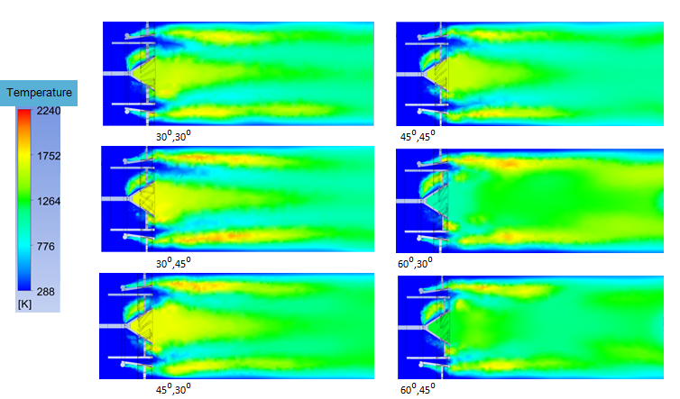
Рисунок 3.3 – Температурные поля горелочного устройства при разных углах лопатки
На рисунке 3.4 представлены изометрический и поперечные виды на горелочное устройства при различных расстояниях от устья горелочного устройства. Как видно из рисунка, высокотемпературная зона находится в пристеточной области, а также в центральной части горелки. Как видно из рисунка, максимальные температуры соответствуют расстоянию 300 мм от устья горелки, что говорит о том, что горение идет равномерно по длине фронтового устройства.
На рисунке 3.5 представлены контуры температур при сжигании природного газа. Как видно из рисунка, при сжигании газа, в целом температурные уровни ниже в сравнии с предыдущими результатами. Все остальные параметры в целом похожи на предыдущие исследования.

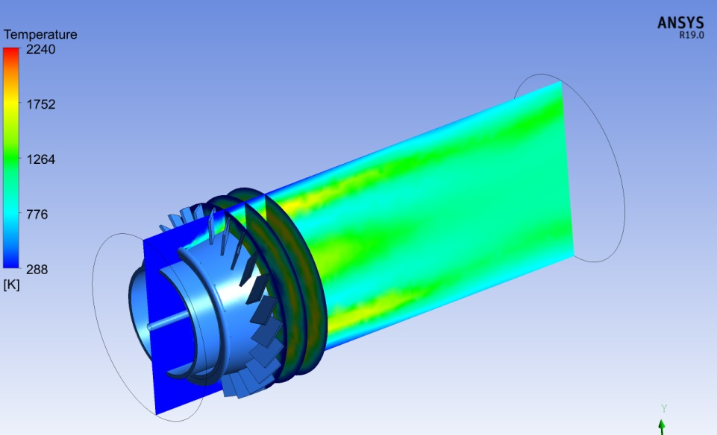
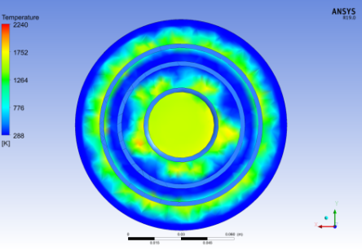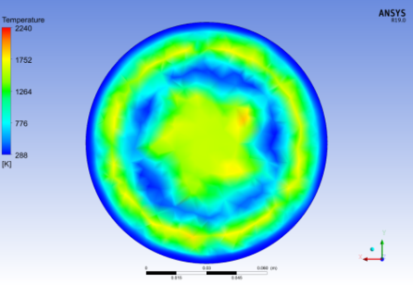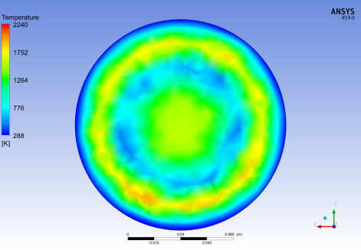
0 мм 150 мм 300мм
Рисунок 3.4 - Сечение на разных расстояниях (топливо - пропан)

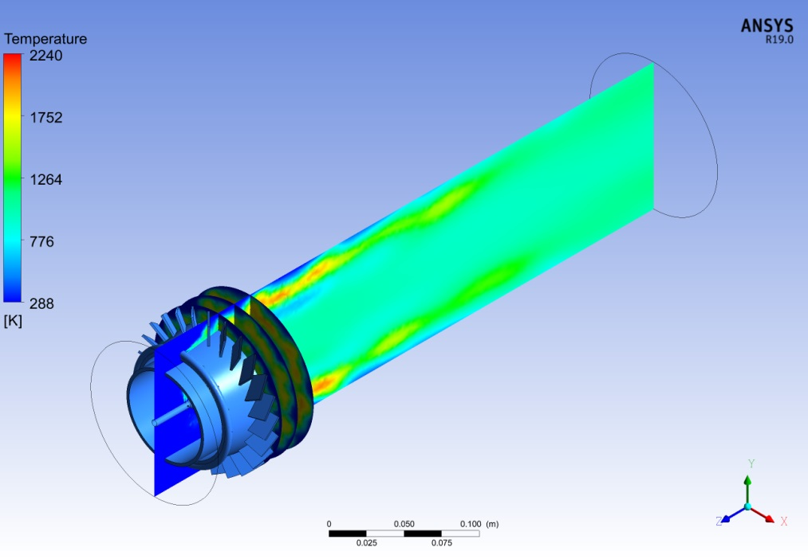
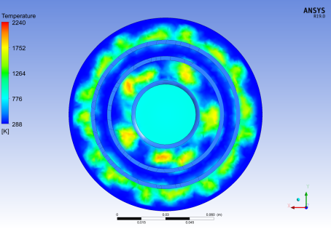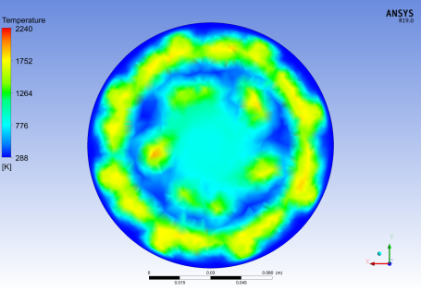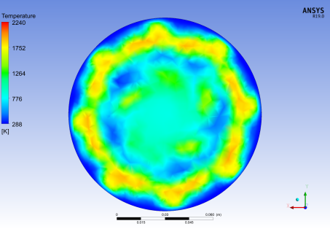
0 мм 150 мм 300 мм
Рисунок 3.5 - Сечение на разных расстояниях (топливо – природный газ)
Контуры скоростей. На рисунке 3.6 представлены контуры скоростей при различных углах лопатки. Как видно из рисунка, максимальная скорость равно 36 м/с.
Можно заметить, что чем больше угол наклона внутреннего яруса лопатки, тем больше завихрении. На рисунке представлены контуры скосротей при различных углах в горелочном устройства. Как видно из рисунков, при угле 60°,45° видно, что рециркуляционная зона менее развито, а при углах 45°,45° происходит наиболее эффективное закручивание потоков.
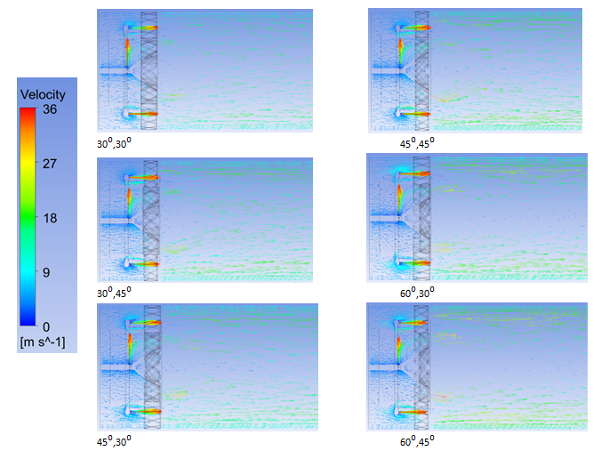 Рисунок 3.6 – Поля скоростей горелочного устройства при разных углах лопатки
По результатам численного моделирования угла наклона лопаточного аппарата наименьшие выбросы оксидов азота достигаются при значениях 45º наружная и 45º внутренняя. Так как двухъярусная горелка работает при разных диапазонах нагрузки, далее исследовалась выбросы оксидов азота при подаче топлива на внутренний ярус и отдельно на наружный ярус.
Результаты численного моделирования при подаче топлива отдельно на наружный и внутренний ярус горелки приведены ниже в таблице 3.3 и на рисунках 3.7, 3.8. Как видно из таблицы 3.3, максимальные концентрации оксидов азота имеются во внутреннем ярусе, а минимальные в наружном. В случае же монооксида углерода ситуация противоположная, в виду относительно низких температур. Аналогичные картины можно наблюдать на рисунке ниже. Как видно из рисунка во внутреннем ярусе происходит более интенсивное горение, в отличии от внешнего за счет большего расхода окислителя.
Таблица 3.3 – Выбросы в продуктах сгорания
Угл лопатки 45º | Концентрация оксидов азота и углеродов в продуктах сгорания
Угл лопатки 45º | $C_{{NO}_{x}}$, ppm | $C_{CO}$, ppm | Static Temperature (k)
Наружный | 1.654249 | 4.285789 | 585.6309
Внутренний | 8.874486 | 3.3 | 863.3814

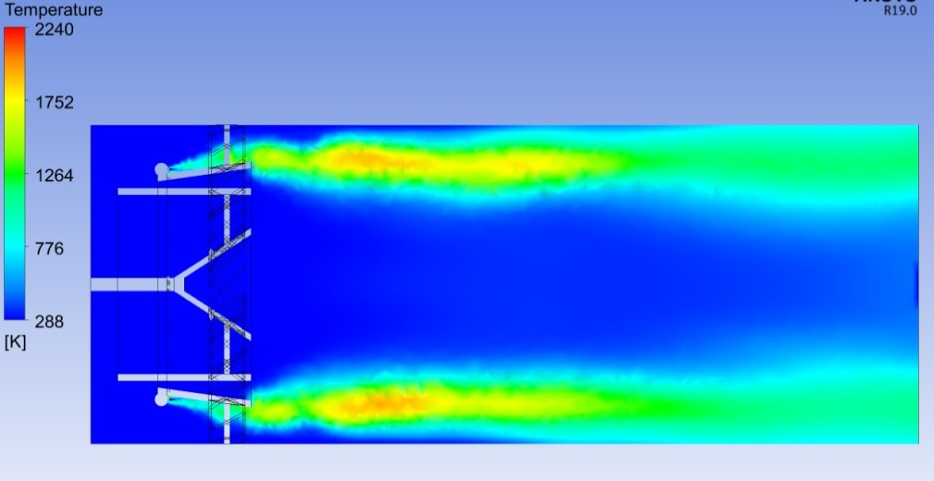

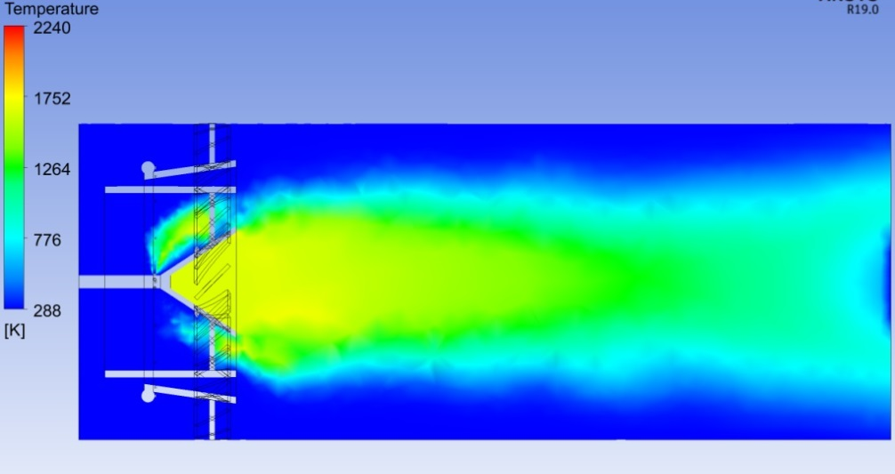
Рисунок 3.7 – Температурные поля
На рисунке 3.8 представлены контуры скоростей наружного и внутреннего яруса. Как видно из рисунка, контуры скоростей имеют симметричную форму, а также видно, что максимальные скорости достигаются в пристеночной области за счет большого потока воздуха проходяшего через внешнний ярус.

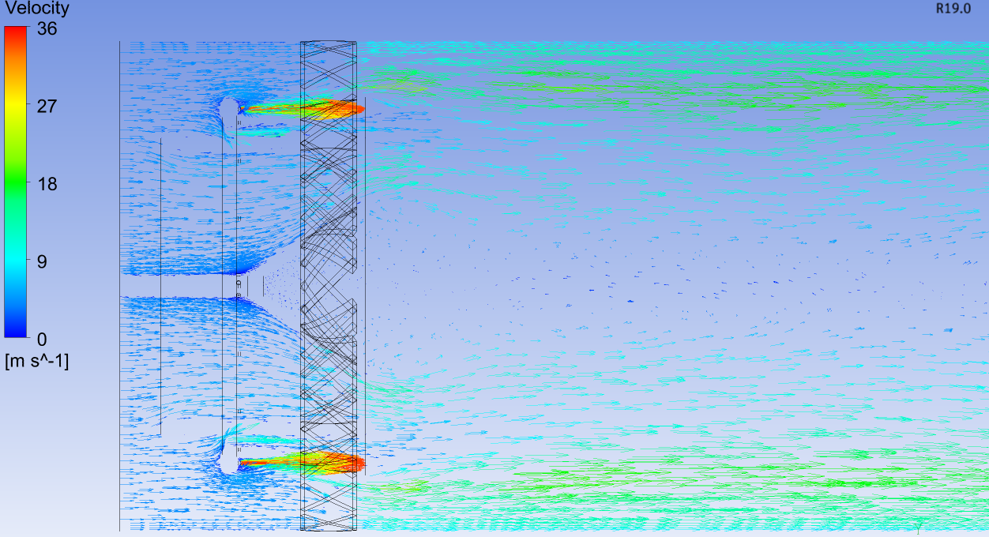
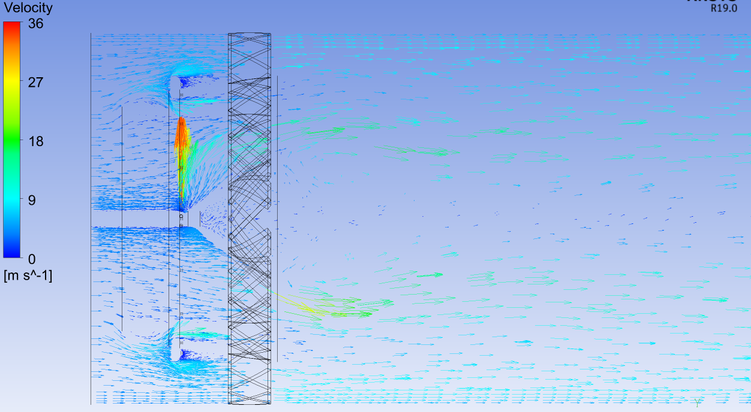
Рисунок 3.8 – Контуры скоростей наружного и внутреннего яруса

Теоретическое исследование на Ansys Fluent уголковых стабилизаторов, расположенных эшелонированно. В разделе представлены результаты численного моделирования процесса горения метановой смеси за группой уголковых стабилизаторов, причем уголки расположены в два ряда, в первом ряду три уголка, во втором два уголка. Изучалось влиния расстояния между рядами уголков на процессы образования токсичных веществ и на образование закрученных течений. Проведенное исследование показало, что с точки зрения снижения оксидов азота наиболее оптимальным расстоянием является 100 мм. Результаты моделирования эмиссии оксидов азота показали, что наиболее высокие концентрации оксидов азота образуются при расстоянии 140 мм и расходе топлива 0,1 кг/с. Для вариантов L=80 мм, L=100 мм, L=140 мм концентрации оксидов при расходе 0,1 кг/с были равны 10, 60, 109 ppm соотвественно.
В газотурбинных двигателей горение просходит в турбулентных следах за плохообтекаемыми телами, т.е. за стабилизаторами пламени. Само турбулентное горение зависит от достаточно больших факторов, к которым относятся химически, аэродинамические параметры.
Особенностью горения за плохообтекаемыми телами является в том, что измерения интенсивности турбулентности в потоке без горения увеличивается по длинне, а также в поперечных проекция следа, причем удлинение достигает 1/3 значений от тех же при горении.
В случае использования форсажных камер, горение осуществляется за группой плохообтекаемых тел, и определяется положением и размерами этих тел. При равномерном и симметричном распределении плохообтекаемых тел, сам факел становится равномерно распределенным по оси жаровой трубы или фронтового устройства.
Достаточно много работ посвященно вопросам исследования процессов горения за плохообтекаемыми телами. Известны работы [77, 78] в которых исследовалось влияние добавления водорода в качестве топлива, в которых было показано, что само тело стабилизирует пламени и повышает стабильность горения. Есть работы где исследовались размеры стабилизаторов и их влияние на розжиг. Исследования водорода [79, 80] показало, что использование водородного топлива позволяет повысить стабилизацию факела в 2,5 раза, что достаточно эффективно. В работах [81-84] показали, что стабилизаторы в виде плохообтекаемых тел значительно повышают границы стабильного горения и обеспеченивают пониженные концентрации оксидов азота.
Исследования показали, что скорость распространения турбулентного фронта пламени за уголковыми стабилизаторами примерно прямо пропорциональна пульсационной составляющей скорости потока и почти не зависит от средней частоты турбулентных пульсаций, а, следовательно, от масштаба турбулентности. Увеличение угла раскрытия позволяет повысить интенсивность турбулентности, что повышает уровень сгорания топлива и увеличению теплового напряжения вдоль жаровой трубы.
Известны работы, где уголковые стабилизаторы применялись в форсажных двигателях, где слой пламени у кромок уголков расширался до очень широких по мере отдаления от уголковых стабилизаторов. Скорость распространения фронта пламени в направлении, перпендикулярном к течению основного потока, характеризуемая углом, зависит от нескольких факторов и в первую очередь от размера стабилизатора. Следует также отметить, что повышенная турбулентность снижает порог бедного срыва. Особенно это заметно при ширине стабилизатора меньше 30-40 мм.
Другими факторами влияющими на стабилизацию, является давление и температуры, причем повышение давления и температуры влияет меньше чем размер стабилизаторами. Следует иметь в виду, что на стабилизацию влияет подогрев стабилизатора. Исследования показали, что на стабилизацию влияет акустика горения, а также пограничный слой граничащий со следом за стабилизаторами.
Известно, что при исследовании уголковых стабилизаторов целесообразней всего устанавливать стабилизаторы рассредоточено по сечению, причем лучше использовать стабилизаторы малых размеров. Причем следует отметить, что стабилизаторы лучше устанавливать последовательно, т.е. так называемым способов эшелонирования. Полученный так называемый эшелонированный стабилизатор будет обладать меньшим суммарным сопротивлением при той же эффективности процесса стабилизации.
Для снижения потерь давления и ускорения раскрытие фронта распространения пламени в поперечном направлении целесообразно использовать не один стабилизатор больших размеров, а несколько рассредоточенных по длине камеры (эшелонированных) стабилизаторов 1 – 3 (рис.3.9). Такая расстановка стабилизаторов позволяет факелу более полно занять поперечное сечение канала при меньшей его длине, при этом снижается коэффициент загромождения сечения, а, следовательно, и потери давления. Это удобно при размещении стабилизаторов в камере дожигания котла утилизатора ПГУ.
Каждый стабилизатор системы, естественно, влияет на поток за другим стабилизатором. Так, например, передние границы фронта пламени отдельных стабилизаторов вместо положения 4 в общей системе займут положение 5. Это объясняется в частности изменением конфузорности течения при конкретных значениях Lи r. Отмечено, что взаимодействие двух турбулентных следов, один из которых имеет большие размеры масштаба и интенсивности турбулентности, приводит к росту этих характеристик во втором следе.

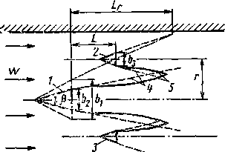

Рисунок 3.9 - Схема рассредоточенного (эшелонированного) стабилизатора

Учитывая предыдущий опыт исследования уголковых стабилизаторов, авторы провели численное моделирование процессов горения за группой эшелонированного стабилизатора. Данный способ сжигания сегодня часто применяется в системах дожигания газов, к примеру в парогазовых установках с дожиганием [85, 86]. Но вместе с тем такое размещение стабилизаторов может обеспечить высокую полноту горения природного газа, малое гидравлическое сопротивление и снижение NOx.
Общие данные о процессе моделирования. На рисунке 3.10 представлены общие виды на моделируемые уголковые стабилизаторы.
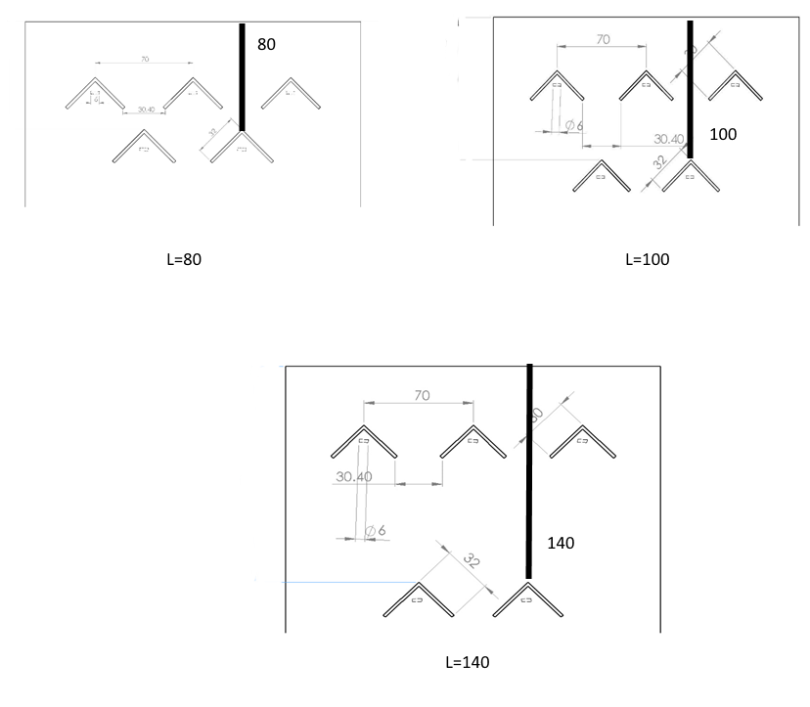
Рисунок 3.10 – Варианты установки уголковых стабилизаторов
В таблице 3.4 предсталены начальные условия моделирования. При моделировании расход воздуха был постоянным и равным 10 м/с.
Таблица 3.4 – Начальные условия
Расход воздуха через сопла, кг/ч | Скорость воздуха, м/с (бралась согласно экспериментальной установке) | Начальная температура окислителя (воздуха)/топлива, К | Количество тетраэдрических элементов в моделируемой области
36 | 20 | 300 | 1135456

На рисунке 3.11 представлена моделируемая область моделирования, состоящая из источника воздуха 1, уголковых стабилизаторов 2 с системой раздачи топлива – соплами 3 и выходной области 4.
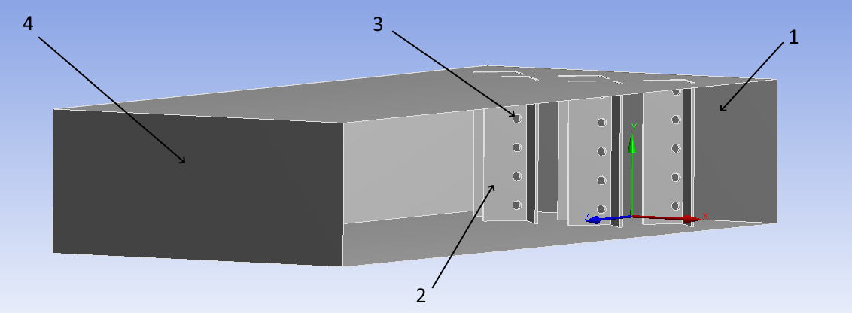
Рисунок 3.11 – Изометрический вид на область моделирования.
На рисунке 3.12 представлена сетка модели, в которой верхняя часть сделана с большим количеством элементов в сравнении с остальными частями. Это связано с тем, что течение и реакции имеют строгую направленность по оси z.
При моделировании использовалась модель турбулентности k-ε realizable, которая согласно [76] является наиболее оптимальным решением.

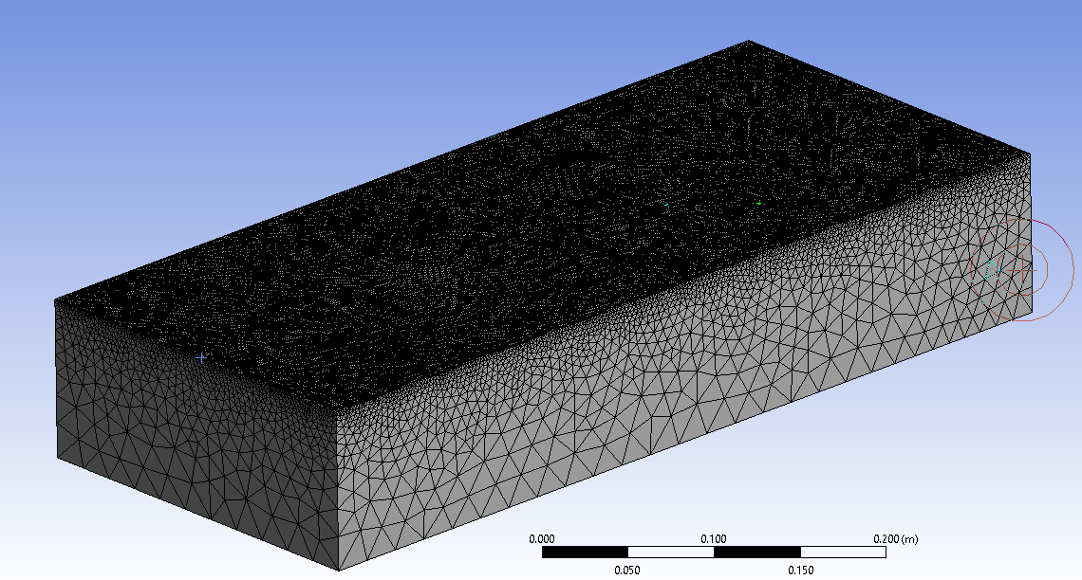
Рисунок 3.12 – Сетка модели
Температурные контуры. На рисунке 3.13 представлены контуры температур при различных расходах топлива.
Как видно из рисунка 3.13, горение топлива начинается в области между уголковыми стабилизаторами. Причем снижение расхода топлива приводит к более полному выгоранию, за счет оптимального соотношения топливо/воздуха в зоне горения. Несмотря на то, что горение происходит в области максимальной турбулентности находящейся между уголковыми стабилизаторами, максимальные температуры достигаются в хвосте факела, это особеннос заметно при расходе топлива 0,03 кг/с.
Минимальное расстояние между уголками 80 мм, обеспечивает однородное пламя, за счет «перекидывания» факела на ближайшие. В других вариантах, особенно при L=140 мм, заметно, что горение происходит независимо, причем обратная часть уголка подвергается тепловому напряжению от горячих газов горящих за уголками первого ряда.
При значительном увеличении расхода топлива, заметно, что пламя недогорает, в виду высокой концентрации топлива и большой скорости вытекания из сопел для раздачи топлива. Такой очевидно нежелателен, в виду большого недожога топлива и соответсвенно большего его расхода.
Также заметно, что во внутренней части уголка температуры не столь высокие, по сравнению с хвостой частью, однако при увеличении расстояния горение начинается в области между уголками, что с одной стороны говорит о высокой полноте сжигания газов, т.к. газы будут дополнительно гореть в зоне рециркуляции, с другой стороны это накладывает некоторые требования к жаропрочности материалов из которых можно делать уголки.
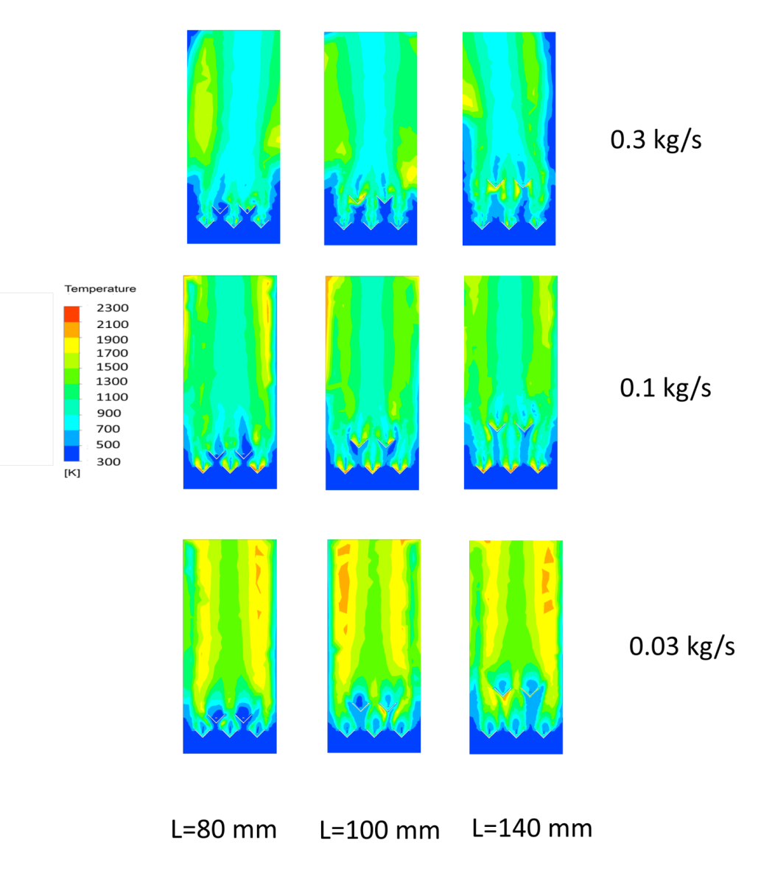
Рисунок 3.13 – Контуры температур при различных расстояниях

Если рассмотреть схему камеры сгорания, внутри которой установлены в одной плоскости стабилизаторы одинаковой формы и размера, то станет очевидным, что независимо от диаметра камеры и количества установленных в ней стабилизаторов, весь процесс горения топлива по существу определяется только закономерностями выгорания в плоскости симметрии между двумя смежными стабилизаторами и между стенкой и соседним с ней стабилизатором. Следовательно, группу из двух стабилизаторов можно рассматривать как основной элемент камеры сгорания, а закономерности горения в промежутке между этими стабилизаторами можно распространить на камеру сгорания любых размеров с любым числом стабилизаторов.
На рисунке 3.14 представлены контуры закручивающихся течений в зависимости от расстояния L и расхода топлива. Как видно из рисунка, увеличение расхода топлива приводит к значительным завихрения вокруг уголковых стабилизаторов. Однако учитывая зависимости NOx и температуры (см. рисунки 3.15, 3.16) можно говорить о том, что несмотря на высокие закручивающиеся потоки, концентрация оксидов азота маленькая в виду большого недожога топлива, возникающего из-из недостаточной перемешанности топлива с воздухом.
Наиболее высокие концентрации оксидов азота наблюдаются при расходе топлива 0,03 кг/с, что объясняется соотношением топливо/воздух близким к стехиометрическим. Как известно, на образование оксидов азота главным образом влияют: температура в зоне горения, эффективность перемешивания топлива с воздухом и время нахождения газов в зоне высоких температур. Учитывая, что наибольшее время нахождения газов приходится на расход топлива 0,3 кг/с, то можно сделать вывод, что наиболее влиятельным фактором является температура в зоне горения. А как известно, она максимальная в стехиометрическом соотношении топливо/воздух.
Взаимное влияние факелов сказывается не только в том, что изменяются условия теплового расширения и деформируется потоком их форма, но и в том, что изменяются турбулентные характеристики потока по длине и поперечным сечениям камеры сгорания. Очевидно, чем меньше расстояние между стабилизаторами, тем на той же длине будет выше общий уровень интенсивности турбулентности в промежутке между стабилизаторами и тем выше будет скорость горения топлива в этом промежутке. При горении за решеткой стабилизаторов возрастают градиенты скорости потока по сечениям трубы, которые вызывают дополнительную турбулизацию потока, а это также приводит к увеличению скорости горения.
Высказанное соображение, разумеется, справедливо только в том случае, если горение в промежутке между двумя смежными стабилизаторами действительно не зависит от общего числа стабилизаторов, установленных в камере, или взаимное влияние их мало и им можно пренебречь. Характерное изменение интенсивности турбулентности за каждым стабилизатором с максимумом интенсивности на оси следа как бы создает два барьера, мешающих проникновению пульсаций скоростей, генерируемых за другими стабилизаторами, в пространство между рассматриваемыми двумя смежными стабилизаторами и, следовательно, влияние других стабилизаторов в этом отношении должно быть незначительным. Но увеличение количества стабилизаторов приведет к росту тепловыделения и при том же расходе воздуха увеличится средняя скорость потока по длине камеры сгорания; кроме того, изменятся условия теплового расширения.

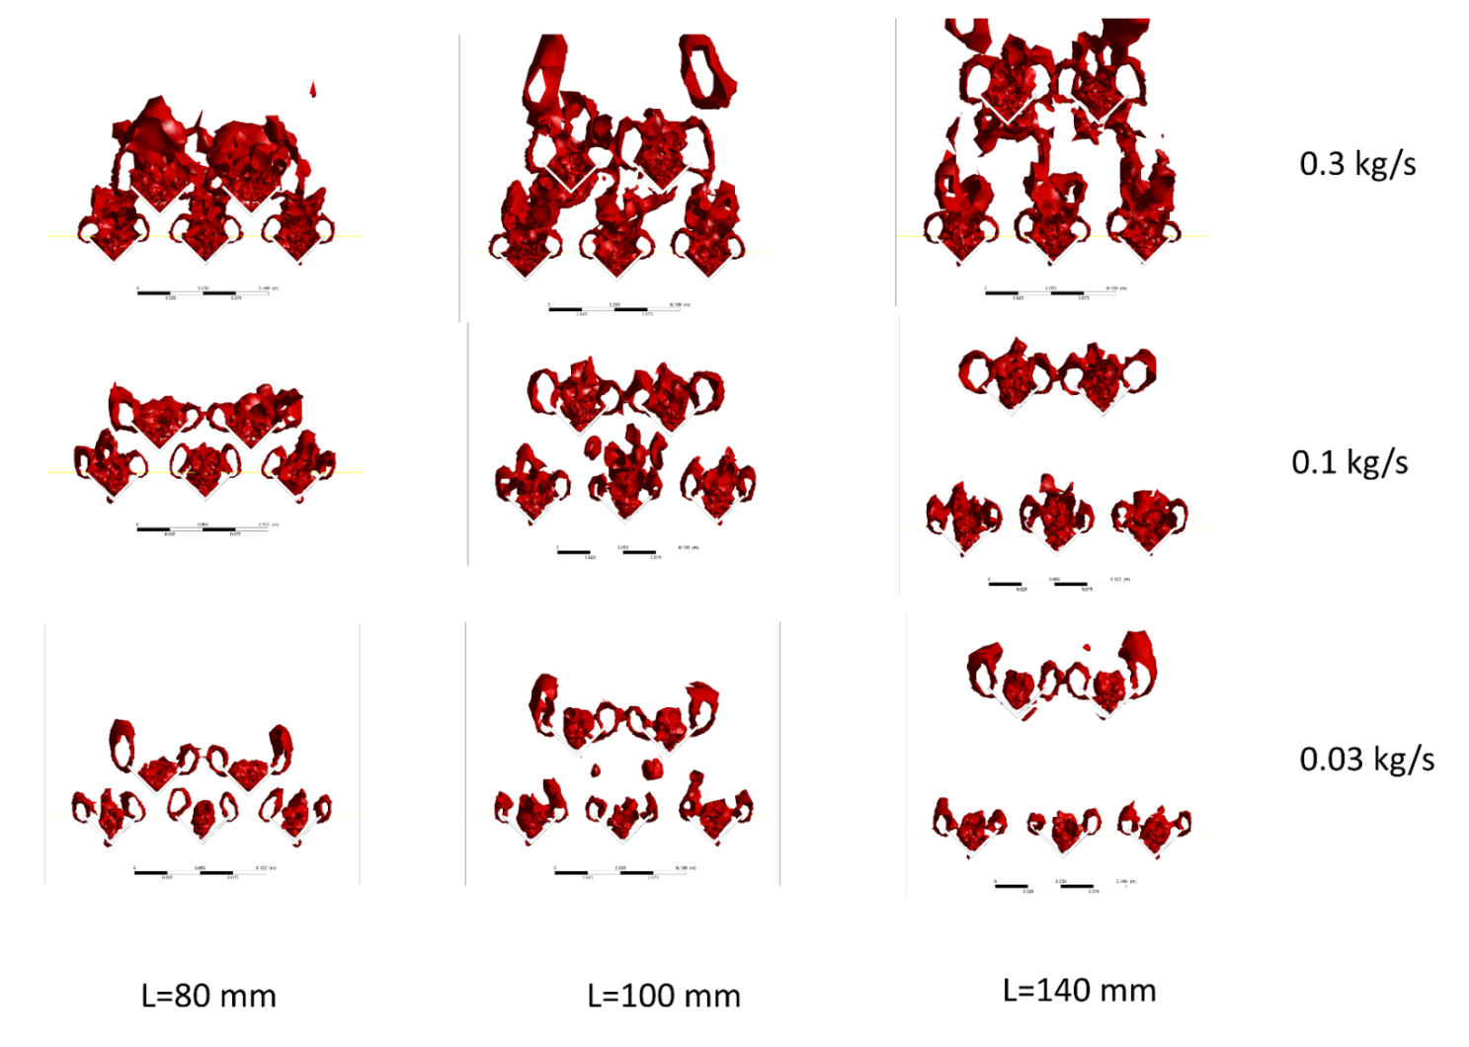
Рисунок 3.14 – Закрутка потока в зависимости от расстояния и расхода топлива

Концентрации NO_{x} и температуры. На рисунке ниже представлены зависимости концентрации оксидов азота от расхода топлива при различных расстояниях L. Как видно из рисунка, максимальные концентрации достигаются при расходе топлива 0,03 кг/с, как уже было отмечено выше, в виду того, что соотношении топливо/воздуха близко к стехиометрическому. Минимальные концентрации достигаются при расходе топлива 0,3 кг/с, в виду большого недожога топлива.
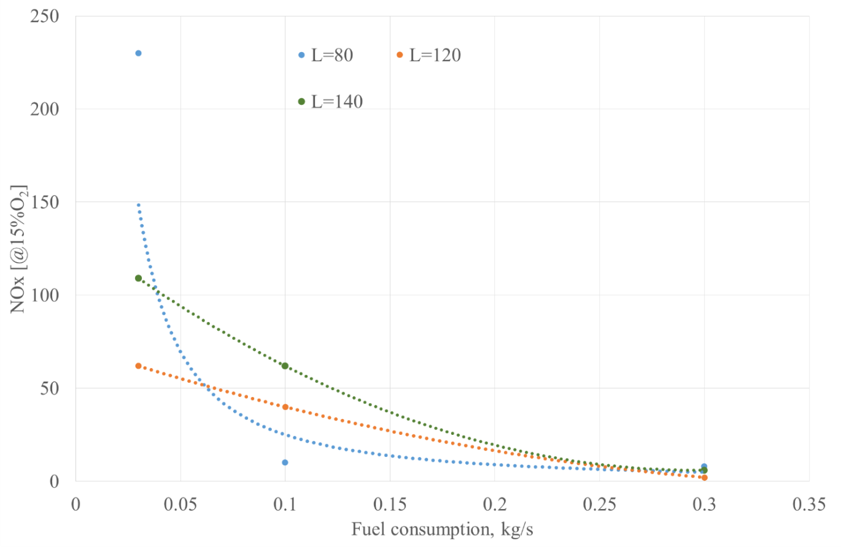
Рисунок 3.15 – Концентрации оксидов азота на выходе из зоны моделирования

На рисунке 3.16 представлены зависимости температуры на выходном участке области моделирования от расхода топлива и расстояний между уголками. Данные температур соответсвуют данным по оксидам азота, максимальные температуры соответствуют минимальному расходу топлива. Как видно из рисунка, температурные уровни приблизительно равны, однако существует значительная разница в оксидах азота, это объясняется влияением времени нахождения высокотемпературных газов в зоне горения.
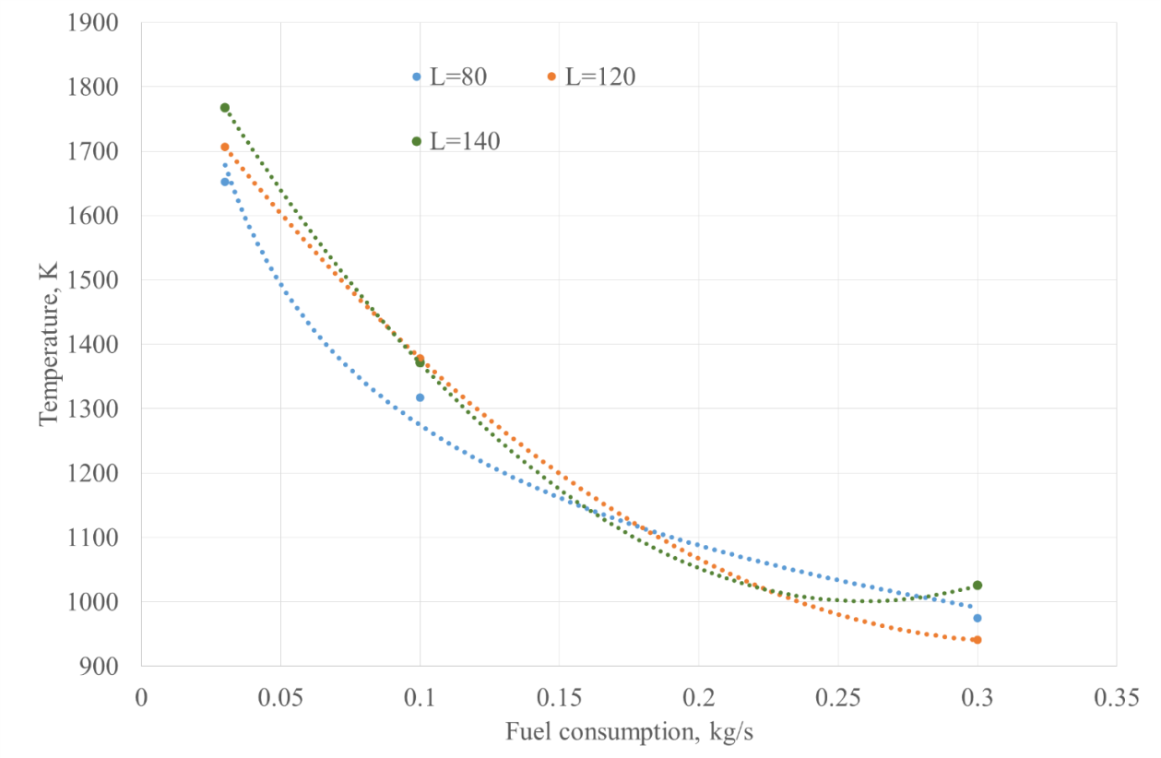
Рисунок 3.16 – Концентрации оксидов азота на выходе из зоны моделирования
Проведенное исследование показывает, что уголковые профили являются эффективным способом стабилизации горения. Правильный выбор геометрии и их разиональное взаиморасположение в камере можно подобрать используя численное моделирование. Из проведенного моделирования можно сделать вывод, что с точки зрения вредных веществ и устойчивой стабилизации пламени наиболее оптимальным является использования рядов уголков с расстоянием 100 мм. Наиболее высокие концентрации оксидов азота образуются при расстоянии 140 мм и расходе топлива 0,1 кг/с. Для вариантов L=80 мм, L=100 мм, L=140 мм концентрации оксидов при расходе 0,1 кг/с были равны 10, 60, 109 ppm соотвественно.
3.3 Аналитический расчет NO_{x} в камере сгорания ГТУ при микрофакельном сжигании бедной топливовоздушной смеси
Полное время горения топлива может определятся формулой:
τ_{гор} = А(τ_{см} + τ_{хим}), ()

где А – опытный множитель (А<1), учитывающий одновременность протекания процессов смешения и химического реагирования компонентов горючей смеси.
Согласно принятому уровню работы МФУ время смешения ТВС может быть не учитано. Само же время выгорения ТВС определяется временем химической реакции окисления, также в это время следует включить и время предварительного смешения и подогрева ТВС. Суммарное же время следует рассматривать как τ_{гор} = τ_{пр}.
При использовании микрофакельного сжигания, обеспечивается высокаая температурная равномерность, что позволяет говорить о том, что все реакции происходит при температуре соответствующей αг (коэффициент избытка воздуха в зоне горения)
Рассмотрим образование окиси азота в зависимости от времени реакции, считая, что τ_{NO} ≈ τпр.
При сжигании бедных смесей газового топлива (α_{г} >1,2), существенное значение для образования NО имеет только цепная реакция, предложенная Зельдовичем.
Тогда общее уравнение скорости выхода можно записать следующим образом:
$\frac{d(NO)}{dτ}=k_{1}O⋅N_{2}-k_{-1}N⋅NO+k_{2}N⋅O_{2}-k_{-2}O⋅NO$ (2.31)
Полагая dN/dτ =0 (для случая камер сгорания ГТД – когда диапазон температур в зоне горения составляет 1600-2000 °С), имеем:

$\frac{d(NO)}{dτ}=2O\left[\frac{k_{1}N_{2}-k_{-1}k_{-2}NO^{2}/k_{2}O_{2}}{1+k_{-1}NO/k_{2}O_{2}}\right]$ (2.32)
Для реакции горения в воздухе при α_{г} >1,2 можно принять при постоянной температуре N₂= N_{2e} и O₂= O_{2e} (индексом "е" обозначено здесь конечное равновесие). При конечном равновесии реакции образования N0 будут равновесными и тогда
$\frac{k_{1}}{k_{-1}}⋅\frac{k_{2}}{k_{-2}}=\frac{(NO)_{e}^{2}}{(N_{2})_{e}(O_{2})_{e}}=K_{NO}^{2}$.
Допустим, что количество (О) приближенно разно его величине при конечном равновесии, т.е.
$(O)_{e}=(O_{2})_{e}^{0,5}\frac{K_{0}}{\sqrt{RT}}$.
Тогда выражение (2.32) преобразуется в следующий вид:
$\frac{d\left[NO/(NO)_{e}\right]}{dτ}=2k_{1}O\frac{N_{2}}{(NO)_{e}}\left[\frac{1-NO^{2}/(NO)_{e}^{2}}{1+\frac{k_{-1}}{k_{2}}\frac{(NO)_{e}}{O_{2}}\frac{NO}{(NO)_{e}}}\right]$. (2.33)
Если ввести следующие обозначения:
$y=\frac{NO}{(NO)_{e}}; A=\frac{4k_{1}k_{0}\sqrt{N_{2}}}{k_{NO}\sqrt{RT}}; B=\frac{k_{-1}k_{NO}\sqrt{N_{2}}}{k_{2}\sqrt{O_{2}}}$,
то уравнение (2.33) принимает вид:
$\frac{dy}{dτ}=\frac{A}{2}\left[\frac{1-y^{2}}{1+By}\right]$. (2.34)
Разделяя переменные и интегрируя выражение (2.34) получим:
$\frac{2(1+Вy)dy}{1-y^{2}}=Adτ$;

$\int{\frac{2dy}{1-y^{2}}}+\int{\frac{2Bydy}{1-y^{2}}}=\int{Adτ}$;
$\ln\left|\frac{1+y}{1-y}\right|-\left[\ln{(}1-y^{2})\right]⋅B=Aτ$ (2.35)
или
$\ln{(}1+y)-\ln{(}1-y)-B\ln{(}1+y)-B\ln{(}1-y)=A$. (2.36)
Откуда окончательно получаем следующее уравнение:
$(1+y)^{B-1}⋅(1-y)^{B+1}=e^{-Aτ}$. (2.37)
Данное уравнение показывает зависимость величины безразмерного выхода NO_{x} от времени пребывания продуктов сгорания в высокотемпературной зоне. Параметры А и В выражаются через факторы Р_{в}, Т_{г} и концентрации О₂ и N₂ в мольных долях:
$А=5,4⋅10^{15}\frac{\sqrt{Р}}{Т_{г}}\sqrt{С_{N_{2}}}⋅\exp{(}-\frac{57900}{T_{г}})$;
$В=2,08⋅10^{4}\sqrt{\frac{С_{N_{2}}}{C_{O_{2}}}}\frac{1}{T_{г}}\exp{(}-\frac{7690}{T_{г}})$.
Существенное влияние на образование окислов азота оказывает температура в зоне горения и, естественно, для снижения скорости образования NO очевидно необходимо сохранение наименьшей допустимой конечной температуры. Это возможно за счет оптимального соотношения между низкой температурой на входе, отвечающей устойчивому горению и увеличением значения α_{г} в зоне горения.
Но в случае, когда имеем ГТД с регенерацией, где Т_{в} достигает 600-800 К, следует максимально уменьшить время пребывания в зоне высоких температур за счет оптимальной конструкции жаровой грубы и прежде всего геометрии фронта. Влияние конструктивных особенностей камер сгорания на выход NO_{X} отмечены во многих работах.
Для диффузионного пламени средний состав смеси в первичной зоне не являемся существенным конструктивным параметром, однако, для фронтовых устройств с предварительным перемешиванием топливовоздушной смеси коэффициент избытка воздуха приобретает существенное значение (рисунок 3.17). При этом в этих камерах обычная зона обратных токов может существовать для стабилизации пламени.
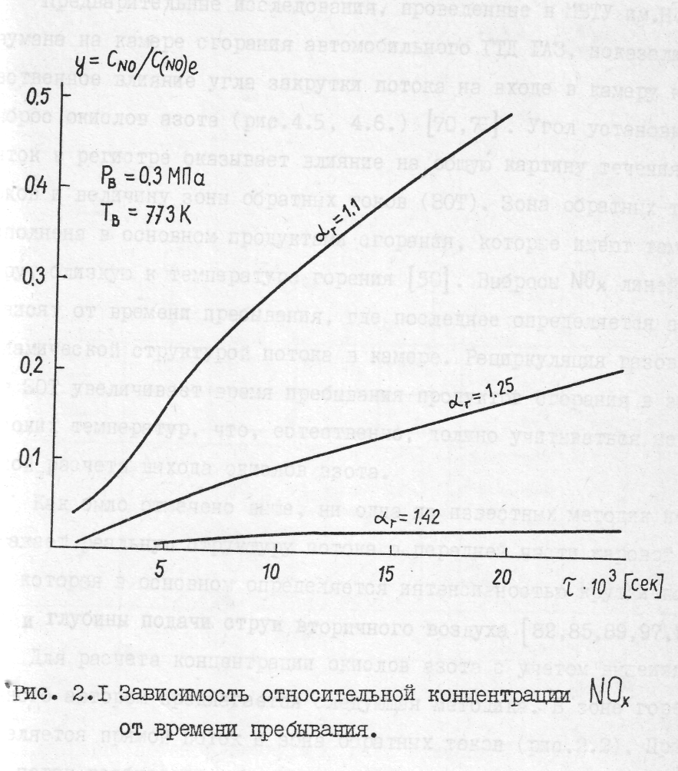
Рисунок 3.17 – Зависимость относительной концентрации NО_{x}
от времени пребывания
Таким образом, при создания инженерной методики по оценке выбросов NO_{X} следует установить явную зависимость τ_{пр} от геометрии микрофакельного устройства и условий распределения воздуха в зоне горения с тем, чтобы давать окончательную зависимость NО_{х}.

3.4 Методика расчета камеры дожигания КУ ПГУ с определением C_{NOx}
В настоящее время значительное внимание уделяется развитию схемы ПГУ с котлом утилизатором [87, 88]. Для увеличения мощности в таких схемах применяют дожигание топлива в среде продуктов сгорания газотурбинной установки. Т.е. выходные газы ГТУ представляют собой горячий воздух, забаластированный продуктами сгорания топлива. Объемная концентрация окислителя O₂ в выхлопных газах можно посчитать и она составляет примерно 12÷17 % в работающих ПГУ. Дожигания топлива в среде выходных газов ГТУ связано с жесткими требованиями к горелочным устройствам камеры дожигания [89]. Во первых полнота сгорания должна быть высокой при устойчивом горении при высоких скоростях набегающего потока выходных газов ГТУ. Во вторых необходимо создание равномерного температурного поля после горелок. В третьих нужно добиться высоких экологических показателей, т.е. достичь минимальных уровней оксида азота. Вышеуказанных требований можно добиться за счет установки в переходном газоходе КУ уголковых дифузионно-стабилизаторных горелок, причем обеспечивая их эшелонирование. Важным является создание методики расчета камеры дожигание с вычислением суммарного коэффициента избытка воздуха $α_{c.КУ}$.
Для простоты будем рассматривать ГТУ с одной камерой сгорания ГТУ и одним котлом утилизатором с микрофакельной камерой дожигания в переходном газоходе.
Для проведения расчета должно быть задано следующее:
- суммарный расход газа ГТД G_{г∑};
- температура газа на входе в камеру T_{г};
- давление газа на входе в камеру p_{г};
- температура газа на выходе из камеры T_{г1};
- топливо и его характеристики $Q_{н}^{р}$, $L_{0}$, Т_{т};
- класс (назначение) двигателя.
Полное количество газов $G_{г}$, входящих в камеру дожигания КУ, содержит чистые продукты сгорания топлива камеры сгорания ГТУ $G_{ч.п}$ и оставшийся не вступившие в реакцию воздух $G_{о.в}$. Считаем η ≈ 1 [7], тогда количество чистых продуктов сгорания:
$G_{ч.п}=G_{Т}(1+L_{0})$. (1)
Количество оставшегося воздуха
$G_{о.в}=G_{в}-G_{Т}L_{0}=G_{Т}(1+α_{∑}L_{0})-G_{Т}(1+L_{0})=G_{Т}L_{0}(α_{∑}-1)$. (2)
В камере дожигания КУ для повышения температуры газов от $T_{г}$ до $T_{г1}$ требуется пока неизвестное количество топлива $G_{т1}$. Для сжигания 1 кг топлива теоретически необходимо количество воздуха $L_{0}$ (в кг). Но в камеру дожигания КУ поступает не воздух, а газ с меньшим содержанием кислорода, так что для окисления 1 кг топлива его потребуется в количестве $L_{01}$. Величину $L_{01}$ определим следующим образом. В потоке газа $G_{г}$ на 1 кг оставшегося воздуха приходится чистых продуктов сгорания
$\frac{G_{ч.п}}{G_{о.в}}=\frac{G_{Т}(1+L_{0})}{G_{Т}L_{0}(α_{∑}-1)}=\frac{1+L_{0}}{L_{0}(α_{∑}-1)}$.
Следовательно,
$L_{01}=L_{0}\left[1+\frac{1+L_{0}}{L_{0}(α_{∑}-1)}\right]=\frac{1+α_{∑}L_{0}}{α_{∑}-1}$. (3)
Общий коэффициент избытка газа в камере дожигания КУ
$α_{∑1}=\frac{G_{Г}}{G_{Т1}L_{01}}=\frac{G_{Т}(1+α_{∑}L_{0})}{G_{Т1}(1+α_{∑}L_{0})}(α_{∑}-1)=\frac{G_{Т}}{G_{Т1}}(α_{∑}-1)$. (4)
Так как в этом выражении неизвестны и , следует составить уравнение теплового баланса, с помощью которого можно определить . Уравнение теплового баланса камеры дожигания КУ, отнесенное к 1 кг сжигаемого топлива, при использовании шкалы Цельсия,
$I_{Т}^{*}\overset{\underset{Т_{Т}^{*}}{0}}{|}+α_{∑1}L_{01}I_{Г}^{*}\overset{\underset{Т_{Г}^{*}}{0}}{|}+Q=(1+α_{∑1}L_{01})I_{Г1}^{*}\overset{\underset{Т_{Г1}^{*}}{0}}{|}$. (5)
Первая часть равенства выражает теплосодержание смеси газов на выходе из камеры при температуре $Т_{г1}^{*}$. Первый член левой части – теплосодержание 1 кг топлива при его температуре на входе в камеру, второй – теплосодержание поступающего в камеру газа в количестве, приходящемся на 1 кг топлива. Величина Q – часть теплоты, выделившейся при сгорании 1 кг топлива, которая пошла на нагревание рабочего тела. Она определяется так же, как и основной камеры сгорания:
$Q=Q_{в0}^{р}-Q_{H_{2}O}-Q_{окр}-Q_{нед}$, (6)
где $Q_{H_{2}O}$ – теплота парообразования в продуктах сгорания; $Q_{окр}$ – теплота, отданная камерой в окружающую среду; $Q_{нед}$ – теплота, потерянная вследствие химического, механического недожога топлива и диссоциации.
Здесь теплота $Q_{в0}^{р}$ должна быть высшей теплотой сгорания 1 кг топлива при 0ºС в смеси, аналогичной по составу смеси, имеющейся в камере промежуточного подогрева газов. Но, как и раньше, допустимо определение этой величины при горении в чистом воздухе. Тогда
$Q_{в0}^{р}=Q_{нТ_{0}^{*}}^{р}+Q_{H_{2}O}+\left[(1+α_{∑1}L_{01})\right]I_{Г1}^{*}\overset{\underset{Т_{0}^{*}}{0}}{|}-α_{∑1}L_{01}I_{Г}^{*}\overset{\underset{Т_{0}^{*}}{0}}{|}-I_{Т}^{*}\overset{\underset{Т_{0}^{*}}{0}}{|}$ . (7)
В дальнейшем индекс стандартный $Т_{0}^{*}$, при которой определяется теплота сгорания топлива, для упрощения будет опущен. Обозначим
$Q_{нТ_{0}^{*}}^{р}-Q_{окр}-Q_{нед}=Q_{н}^{р}-Q_{окр}-Q_{нед}=η_{Г1}Q_{н}^{р}$,
где $η_{г1}$ – коэффициент полноты сгорания топлива в камере сгорания промежуточного подогрева газов.
Теперь, подставляя выражение (7) в (5), получим уравнение теплового баланса
$I_{Т}^{*}\overset{\underset{Т_{Т}^{*}}{0}}{|}+α_{∑1}L_{01}I_{Г}^{*}\overset{\underset{Т_{Г}^{*}}{0}}{|}+η_{Г1}Q_{н}^{р}+(1+α_{∑1}L_{01})I_{Г1}^{*}\overset{\underset{Т_{0}^{*}}{0}}{|}-α_{∑1}L_{01}I_{Г}^{*}\overset{\underset{Т_{0}^{*}}{0}}{|}-I_{Т}^{*}\overset{\underset{Т_{0}^{*}}{0}}{|}=(1+α_{∑1}L_{01})I_{Г1}^{*}\overset{\underset{Т_{Г1}^{*}}{0}}{|}$.
Суммируя соответствующие члены уравнения, получим
$η_{Г1}Q_{н}^{р}=(1+α_{∑1}L_{01})I_{Г1}^{*}\overset{\underset{Т_{Г1}^{*}}{Т_{0}^{*}}}{|}-α_{∑1}L_{01}I_{Г}^{*}\overset{\underset{Т_{Г}^{*}}{Т_{0}^{*}}}{|}-I_{Т}^{*}\overset{\underset{Т_{Т}^{*}}{Т_{0}^{*}}}{|}$. (8)
Из этого уравнения непосредственно, не прибегая к методу последовательных приближений, получить нельзя, так как неизвестна теплоемкость смеси газов на выходе из камеры $c_{p_{г1}}$. Поэтому сначала определим отдельно количество чистых продуктов сгорания и воздуха в газах за камерой дожигания. Известно, что на входе в камеру в составе каждых газа содержится (воздуха (в кг). Значит в газа, приходящегося на 1 кг поступающего в камеру топлива, воздуха будет
$L_{0}(α_{∑}-1)α_{∑}L_{01}/(1+α_{∑}L_{0})$. (9)
В газе за камерой промежуточного подогрева на 1 кг сгоревшего в ней топлива останется воздуха
$\left[\frac{(α_{∑}-1)L_{0}α_{∑1}L_{01}}{1+α_{∑}L_{0}}-L_{0}\right]$.
Аналогично этому чистых продуктов сгорания на входе в камеру промежуточного подогрева на каждые газа приходится кг. Тогда на газа этих продуктов будет
$\frac{(1+L_{0})α_{∑1}L_{01}}{1+α_{∑}L_{0}}$.
После сгорания топлива на каждый 1 кг его будет чистых продуктов сгорания
$\left[\frac{(1+L_{0})α_{∑1}L_{01}}{1+α_{∑}L_{0}}+(1+L_{0})\right]$. (10)
Очевидно, что сумма этих составляющих рабочего тела на выходе из камеры, подсчитанных по выражениям (9) и (10), должна дать общее количество газа, приходящего на 1 кг дополнительного сжигаемого в КСПП топлива. Это количество газа . Следовательно,
$\frac{(α_{∑}-1)L_{0}α_{∑1}L_{01}}{1+α_{∑}L_{0}}-L_{0}+\frac{(1+L_{0})α_{∑1}L_{01}}{1+α_{∑}L_{0}}+(1+L_{0})=1+α_{∑1}L_{01}$.
Теперь уравнение (8) можно представить в виде
$η_{Г1}Q_{н}^{р}=\frac{(1+L_{0})α_{∑1}L_{01}}{1+α_{∑}L_{0}}I_{ч.п}^{*}\overset{\underset{Т_{Г1}^{*}}{Т_{0}^{*}}}{|}+(1+L_{0})I_{ч.п}^{*}\overset{\underset{Т_{Г1}^{*}}{Т_{0}^{*}}}{|}+\frac{(α_{∑}-1)L_{0}α_{∑1}L_{01}}{1+α_{∑}L_{0}}I_{в}^{*}\overset{\underset{Т_{Г1}^{*}}{Т_{0}^{*}}}{|}-L_{0}I_{в}^{*}\overset{\underset{Т_{Г1}^{*}}{Т_{0}^{*}}}{|}-α_{∑1}L_{01}I_{Г}^{*}\overset{\underset{Т_{Г}^{*}}{Т_{0}^{*}}}{|}-I_{Т}^{*}\overset{\underset{Т_{Т}^{*}}{Т_{0}^{*}}}{|}$ (11)
При составлении выражений (9) и (10) уже рассматривалось, в каком количестве воздух и чистые продукты сгорания содержатся в кг рабочего тела на входе в камеру промежуточного подогрева газов. Учитывая это, можно предпоследний член правой части уравнения (11) выразить суммой количества воздуха и чистых продуктов сгорания. Уравнение (11) примет вид
$η_{Г1}Q_{н}^{р}=\frac{(1+L_{0})α_{∑1}L_{01}}{1+α_{∑}L_{0}}I_{ч.п}^{*}\overset{\underset{Т_{Г1}^{*}}{Т_{0}^{*}}}{|}+(1+L_{0})I_{ч.п}^{*}\overset{\underset{Т_{Г1}^{*}}{Т_{0}^{*}}}{|}+\frac{(α_{∑}-1)L_{0}α_{∑1}L_{01}}{1+α_{∑}L_{0}}I_{в}^{*}\overset{\underset{Т_{Г1}^{*}}{Т_{0}^{*}}}{|}-L_{0}I_{в}^{*}\overset{\underset{Т_{Г1}^{*}}{Т_{0}^{*}}}{|}-\frac{(1+L_{0})α_{∑1}L_{01}}{1+α_{∑}L_{0}}I_{ч.п}^{*}\overset{\underset{Т_{Г}^{*}}{Т_{0}^{*}}}{|}-\frac{(α_{∑}-1)L_{0}α_{∑1}L_{01}}{1+α_{∑}L_{0}}I_{в}^{*}\overset{\underset{Т_{Г}^{*}}{Т_{0}^{*}}}{|}-I_{Т}^{*}\overset{\underset{Т_{Г1}^{*}}{Т_{0}^{*}}}{|}$.
Суммируя, получим
$η_{Г1}Q_{н}^{р}=\frac{(1+L_{0})α_{∑1}L_{01}}{1+α_{∑}L_{0}}I_{ч.п}^{*}\overset{\underset{Т_{Г1}^{*}}{Т_{Г}^{*}}}{|}+(1+L_{0})I_{ч.п}^{*}\overset{\underset{Т_{Г1}^{*}}{Т_{0}^{*}}}{|}+\frac{(α_{∑}-1)L_{0}α_{∑1}L_{01}}{1+α_{∑}L_{0}}I_{в}^{*}\overset{\underset{Т_{Г1}^{*}}{Т_{Г}^{*}}}{|}-L_{0}I_{в}^{*}\overset{\underset{Т_{Г1}^{*}}{Т_{0}^{*}}}{|}-I_{Т}^{*}\overset{\underset{Т_{Т}^{*}}{Т_{0}^{*}}}{|}$. (12)
После преобразований
$η_{Г1}Q_{н}^{р}+L_{0}I_{в}^{*}\overset{\underset{Т_{Г1}^{*}}{Т_{0}^{*}}}{|}+I_{Т}^{*}\overset{\underset{Т_{Т}^{*}}{Т_{0}^{*}}}{|}-(1+L_{0})I_{ч.п}^{*}\overset{\underset{Т_{Г1}^{*}}{Т_{0}^{*}}}{|}=\frac{α_{∑1}L_{01}}{1+α_{∑}L_{0}}\left[(1+L_{0})I_{ч.п}^{*}\overset{\underset{Т_{Г1}^{*}}{Т_{Г}^{*}}}{|}+(α_{∑}-1)L_{0}I_{в}^{*}\overset{\underset{Т_{Г1}^{*}}{Т_{Г}^{*}}}{|}\right]$.
Откуда
$α_{∑1}=\frac{1+α_{∑}L_{0}}{L_{01}}\left[\frac{η_{Г1}Q_{н}^{р}-(1+L_{0})I_{ч.п}^{*}\overset{\underset{Т_{Г1}^{*}}{Т_{0}^{*}}}{|}+L_{0}I_{в}^{*}\overset{\underset{Т_{Г1}^{*}}{Т_{0}^{*}}}{|}+I_{Т}^{*}\overset{\underset{Т_{Т}^{*}}{Т_{0}^{*}}}{|}}{(1+L_{0})I_{ч.п}^{*}\overset{\underset{Т_{Г1}^{*}}{Т_{Г}^{*}}}{|}+(α_{∑}-1)L_{0}I_{в}^{*}\overset{\underset{Т_{Г1}^{*}}{Т_{Г}^{*}}}{|}}\right]$. (13)
В развернутом виде, используя средние массовые теплоемкости, получим
$α_{∑1}=\frac{1+α_{∑}L_{0}}{L_{01}}\left[\frac{η_{Г1}Q_{н}^{р}-(1+L_{0})(с_{p_{ч.п}}Т_{Г1}^{*}-с_{p_{ч.п}}Т_{0}^{*})+L_{0}(с_{p_{в}}Т_{Г1}^{*}-с_{p_{в}}Т_{0}^{*})+(с_{p_{Т}}Т_{Т}^{*}-с_{p_{Т}}Т_{0}^{*})}{(1+L_{0})(с_{p_{ч.п}}Т_{Г1}^{*}-с_{p_{ч.п}}Т_{Г}^{*})+(α_{∑}-1)L_{0}(с_{p_{в}}Т_{Г1}^{*}-с_{p_{в}}Т_{Г}^{*})}\right]$. (14)
Значения $c_{p_{в}}$ и $c_{p_{ч.п}}$ уже определялись в общем виде выше. Найдем и проведем расчет камеры дожигания КУ.
Образование $NO$ из азота и кислорода можно описать исходя из последовательности цепных реакций, впервые предложенных академиком Я.Б. Зельдовичем для системы $H_{2}-O_{2}-N_{2}$:
$$O_{2}+M↔O+O+M-118 ккла/моль$$  $${O+N}_{2}↔NO+N-75 ккла/моль$$  $${N_{2}+O}_{2}↔NO+O+32 ккла/моль$$ | (1)
Тогда уравнение кинетики для окиси азота имеет следующий вид:

$$\frac{dC_{NO}}{dτ}=\frac{5∙{10}^{11}}{\sqrt{C_{O_{2}}}}exp⁡(-\frac{86000}{RT})\left[\frac{64}{3}C_{O_{2}}C_{N_{2}}\exp\left(-\frac{43000}{RT}\right)-{(NO)}^{2}\right]$$
где $C_{NO}$, $C_{O_{2}}$, $C_{N_{2}}$ – концентрации компонентов, моль/л; $τ$ – время, в с; $T$ – температура в зоне реакции, К;
В работе [90] для лучшего согласования с экспериментом привлекают дополнительно реакцию $N+OH↔NO+H$, но отмечено, что эта реакция становится существенной, когда низкая концентрация кислорода уменьшает скорость реакции:
$${N+O}_{2}↔NO+O$$
Эксперименты [91-92] показывают возможность образования $NO$ со скоростями, значительно большими, чем это следует из вышеизложенных механизмов. Автор высказывает предложение, что подобное высокоскоростное образование окиси азота обусловлено взаимодействием углерода или углеводородных радикалов с молекулами азота. В результате могут образоваться $HCN$ и атомарный азот по схеме $N_{2}+CN↔HCN+N$, что в конечном итоге ведет к образованию $NO$ с большой скоростью.
Другие авторы [93-95] также для согласования с экспериментом при окислении углеводородных смесей вносят в рассмотрение, кроме уже приведенного соединения:
$$C_{2}+N_{2}↔CN+CN, C+N_{2}↔CN+N$$
Однако фактическое содержание радикалов $HCN$, $CN$ не было определено. Как видно из вышеизложенного, возможный механизм образования окислов азота многообразен. Причем здесь отмечены далеко еще не все имеющиеся в литературе [93-96] схемы, а лишь наиболее часто встречающиеся.
В условиях камер сгорания топливосжигающих установок при $α_{Г}=1,1$ кинетика образования $NO$ по механизму Я.В. Зельдовича вполне удовлетворительно согласовывается экспериментальными данными работ [97-98]. При микрофакельным процессе сжигания топлива, можно иметь в первичной зоне$α_{Г}≥1,5$. Поэтому мы вправе за основу взять кинетику образования $NO$ по механизму Я.В. Зельдовича.
В ходе экспериментов в зоне горения $α$ всегда было больше $≥1,2$, т.е. мы имели в теплогенераторе благодаря воздушной форсунке и конусному фронтовому устройстве сжигание будет предварительно перемешенной топливовоздушной смеси (ТВС). Учитывая, что в зоне горения теплогенератора невысокое (не более 1000 ⁰С) в уравнение (1) пренебрегаем вторым членом из-за малости действительной концентрации окиси азота. Тогда получим выражение (2) в об.%:
$\frac{dC_{NO}}{dτ}=37∙{10}^{11}\sqrt{C_{O_{2}}}C_{N_{2}}e^{-\frac{129000}{RT}}\sqrt{\frac{P}{T}}$ (2)
Большая часть окиси азота образуется после завершения горения и скорость образования $NO$ определяется изменением температуры горения, концентрацией избыточного кислорода.
Конечный выход окиси азота для камера сгорания быть представлен через эффективную температуру ($Т_{эф}$) и усредненное время нахождения продуктов сгорания в высокотемпературной зоне камеры ($τ_{пр}$):
$C_{NO}=37∙{10}^{11}\sqrt{C_{O_{2}}}C_{N_{2}}\exp{(-\frac{65000}{Т_{эф}})}\sqrt{\frac{P}{Т_{эф}}τ_{пр}}$ (3)
Таким образом основными факторами, определяющими образование окиси азота при сжигании топлива являются характерная температура в зоне горения, концентрации $N_{2}$ и $O_{2}$, время пребывания продуктов сгорания в зоне высоких температур и давление в камере сгорания. И, конечно, любой метод уменьшения образования окислов азота есть прямое или косвенное влияние на один или одновременно на несколько из перечисленных факторов.
При сжигании предварительно подготовленной бедной топливовоздушной смеси в камере сгорания с воздушной форсункой, оставим в основе образования ${NO}_{x}$ механизм и кинетику Я.Б. Зельдовича. При этом уравнении Зельдовича Я.Б. в об. % будет иметь вид:
$C_{NO}=37∙{10}^{11}\sqrt{C_{O_{2}}}C_{N_{2}}e^{-\frac{129000}{RT}}\sqrt{\frac{P_{в}}{Т_{эф}}}τ_{пр}$; $\left[об, \%\right]$ (4)
Чтобы записать уравнение (3) в функции от режимных и конструктивных параметров камеры сгорания, проведем следующие преобразования. Считая, что воздух содержит 79% азота ($N_{2}$) и 21% кислорода ($O_{2}$), определим избыточное количество кислорода, которое переходит в продукты сгорания
$V_{O_{2}}=0.21(α_{Г}-1)L_{0}\left[\frac{м^{3}}{м^{3}}\right]$ или
в % к общему количеству продуктов сгорания
$С_{O_{2}}=21\frac{(α-1)L_{0}}{1+αL_{0}}$.
Наконец, учитывая азот, содержащийся как в воздухе, так и в самом топливе (последнее важно при сжигании некоторых природных газов, где $N_{2}^{топ}$ по объему составляет более 10 %). Количество его в продуктах сгорания можно определить
$V_{N_{2}}=0.79αL_{0}+\frac{N_{2}^{топ}}{100}$;$\left[\frac{м^{3}}{м^{3}}\right]$
В нашем случае при сжигании сжиженного пропана, и жидкого топлива (керосин ТС-1) в % по объему
$C_{N_{2}}=79\frac{αL_{0}}{1+αL_{0}}$;
Таким образом произведение $\sqrt{C_{O_{2}}}C_{N_{2}}$ можно представить через $α_{Г}$ и $L_{0}$:
$\sqrt{O_{2}}N_{2}=362{\left[\frac{α_{г}^{2}(α_{г}-1)L_{0}^{3}}{{(1+α_{г}L_{0})}^{3}}\right]}^{0.5}$;
В камерах сгорания ТСУ при микрофакельном сжигании топлива значительная масса воздуха подводится в зону горения через фронтовое устройство, а остальная часть через пояса отверстий в жаровой трубе. Расход воздуха по длине зоны горения меняется ступенчата. В соответствии со структурой течения время пребывания продуктов сгорания в отдельных участках зон разная. Для зоны обратных токов (ЗОТ):
$$C_{NO расч.}=13∙{10}^{11}\sqrt{\frac{α_{г}^{2}(α_{г}-1)L_{0}^{3}}{{(1+α_{г}L_{0})}^{3}}}\exp^{-\frac{65000}{T_{эф.ср.}}}\sqrt{\frac{P_{в}^{'}}{Т_{эф.ср}}}τ_{пр}$$
Данная формула является основной для расчета ожидаемой концентрации $NO$. Она получена из механизма Я.Зельдовича и кинетики образования $NO$. Ранее в работах [99] такие влияние имели место в их исследованиях
$τ_{пр}=\frac{V_{К.Д}}{ϑ_{об}}$;
Время пребывания определяем как отношение $V_{К.Д}$ – объем камеры догревания к объемному расходу воздуха $ϑ_{об}$. Объемный расход воздуха равен:
$$ϑ_{об}=n∙ϑ_{{об}_{i}}$$
Для нашей камеры время пребывания:
$τ_{пр}=\frac{V_{К.Д}}{ϑ_{об}}=\frac{\frac{1}{3}H(S_{1}+\sqrt{S_{1}S_{2}}+S_{2})}{n∙ϑ_{{об}_{i}}}$;
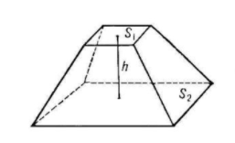
h – высота камеры; $S_{1}$– площадь верхнего основания, $S_{2}$– площадь нижнего основания
Рисунок 2.20 – Схема камеры догревания

$T_{эф}=θη_{тг}T_{г}$, при $α_{г}$
где $η_{тг}$ – коэффициент полноты сгорания топлива; $θ$ – коэффициент неадиабатности; $T_{г}$ – температура горения при $α_{г}$;
Анализ литературных источников по влиянию ввода воздуха в зону горения на интенсивность горения, на выход оксидов азота показывает, что применение указанной конструкции дает возможность получить высокотурбулизированный поток, а также позволяет преимущественно сократить выбросы оксидов азота [100].
Для исследуемой камеры догревания с n количеством уголковых стабилизаторов концентрация оксидов азота будет описываться следующим уравнением:
$C_{NO расч.}=13∙{10}^{11}\sqrt{\frac{(α_{г}-1)L_{0}^{3}}{{(1+α_{г}L_{0})}^{3}}}\exp^{-\frac{65000}{θη_{тг}T_{г}}}\sqrt{\frac{P_{в}^{'}}{θη_{тг}T_{г}}}∙\frac{\frac{1}{3}H(S_{1}+\sqrt{S_{1}S_{2}}+S_{2})}{n∙ϑ_{{об}_{i}}}$;
где суммарный коэффициент горения:

$$α_{∑1}=\frac{1+α_{∑}L_{0}}{L_{01}}\left[\frac{η_{Г1}Q_{н}^{р}-(1+L_{0})(с_{p_{ч.п}}Т_{Г1}^{*}-с_{p_{ч.п}}Т_{0}^{*})+L_{0}(с_{p_{в}}Т_{Г1}^{*}-с_{p_{в}}Т_{0}^{*})+(с_{p_{Т}}Т_{Т}^{*}-с_{p_{Т}}Т_{0}^{*})}{(1+L_{0})(с_{p_{ч.п}}Т_{Г1}^{*}-с_{p_{ч.п}}Т_{Г}^{*})+(α_{∑}-1)L_{0}(с_{p_{в}}Т_{Г1}^{*}-с_{p_{в}}Т_{Г}^{*})}\right]$$

Высокие теплонапряжения, реализуемые в камерах сгорания с вводом воздуха в зону горения, позволяют снизить образование оксидов азота за счет уменьшения времени пребывания продуктов сгорания в зонах с максимальными температурами и сократить в 2-2,5 раза выбросы оксидов азота по сравнению с камерами, где весь воздух подается сразу.
3.5 Выводы по разделу

В соответствии с вышеизложенными данными в главе расчетно-теоретического исследования с целью достижения высоких экологических показателей парогазовой установки, рекомендовано использование микрофакельных фронтовых устройств в камере сгорания ГТУ и камере догревания КУ. А именно, использование двухъярусного МФУ обеспечивает наименьшие концентраций оксидов азота, причем оптимальным углом наклона завихрителей является 45º наружная и внутренняя. При использовании данного вида МФУ позволяет соответствовать самым последним требованиям по выбросам загрязняющих веществ. Также для уменьшения концентрации оксидов азота в камере догревания котла-утилизатора предлагается рассредоточить диффузионные уголковые стабилизаторы эшеллонированно по длине камеры. Данное расположение увеличивает возможность эффективности горения, причем самым рациональным и малотоксичным расстоянием для уголков является 80 мм.
Как уже было указано, в камеру догревания поступает уменьшенный кислород, в данной главе был аналитический рассчитан модель образования NO_{x}, что далее дает возможность определить концентрацию оксидов азота в камере догревания с забалластированными продуктами сгорания. Приведенные формулы можно использовать в технических расчетах.

ГЛАВА 4. РЕЗУЛЬТАТЫ ИССЛЕДОВАНИЯ ЭКОЛОГИЧЕСКОЙ БЕЗОПАСНОСТИ РАБОТЫ ПГУ И СНИЖЕНИЯ ОБЪЕМОВ ОБРАЗОВАНИЯ ОКСИДОВ АЗОТА В ТОПЛИВОСЖИГАЮЩИХ УСТРОЙСТВАХ
4.1 Результаты экспериментальных исследований конструкций микрофакельных устройств камеры сгорания ГТУ
Анализ современных способов сжигания жидкого и газообразного топлива, а также масштабы вредных выбросов (в особенности NO_{x}) в различных устройствах [101-103] показывают, что важнейшим моментом в эффективном сжигании топлива является создание рециркуляционных зон, в которых топливо перемешивается с воздухом. В работе [101] представлены результаты исследования новой горелки с подводом воздуха и пара. Исследование показали, что подача воздуха в центральное и внешние кольцевые каналы совместно с паром позволяют снизить концентрации NO_{x} для жидкого топлива на 55% при сжигании дизеля. Несмотря на то, что основное снижение достигается за счет добавления пара, эффект от подачи воздуха в центральном и внешнем канале очевидно тоже имеет влияние. В работе [102] представлено исследование влияния закручивающих лопаток на концентрации NO_{x} в двухуровневой горелке, подогреваемой уходящими газами. Анализ показывает, что при увеличении угла на 5°, концентрации NO_{x} снизились на 104,47 ppm. В работе [103] представлены результаты экспериментального исследования горелочного устройства сжигающее топливо Jet-A1 которая имеет основную и вспомогательную зону подачи топлива. Исследования показали, что минимальная концентрация NO_{x} достигается при φ=0.18, однако при таком значении φ присутствует максимальная концентрация СО.
Исследования горелки с двумя уровнями [104] показало, что изменение угла внешнего уровня на 20-30 ° приводит к снижению расхода воздуха на 37% и снижению концентрации NO_{x} на 25%. Также было показано, что существует возможность достижения снижения концентрации NO_{x} до 60%. Исследования добавления аргона, гелия и углекислого газа в горелку с разноуровневой подачей топлива [105] показало, что для таких видов горелок существует возможность снижения концентрации NO_{x} до 16 ppm. Исследования похожих горелок [106] показывает, что важным моментом является определение угла лопаток и коэффициента избытка топлива.
Помимо современных газотурбинных двигателях и ГТУ используются различные фронтовые устройства камер сгорания: с уголковыми стабилизаторами, с встречно-закручивающимися потоками, с микромодульными форсунками, с воздушными форсунками-стабилизаторами. Во всех таких устройствах реализуется микрофакельное сжигание [106-110]. В этот ряд можно отнести и решения для КС, использующих зонное горение [111]. Зонное или ступенчатое сжигание газового топлива особенно удобно реализовать как в окружном, осевом, так и в радиальном направлении. Реализация зонного горения в радиальном направлении и есть двухъярусная горелка или двухъярусное фронтовое устройство КС ГТУ. Возможность эффективного сжигания природного газа ярусно повышает интерес к таким горелкам. Двухъярусное сжигание топлива – это новые возможности по совершенствованию рабочего процесса с пониженным образованием вредных выбросов. Этот способ может также использоваться в режиме запуска ГТУ с перераспределением топлива между зонами в процессе пуска, что особенно важно, так как расходы топлива и воздуха в этом случае изменяются существенно. К тому же ярусное сжигание топлива в ГТД может обеспечить сокращение длины камеры сгорания на 30%.
Ярусное сжигание относится к организации процесса горения в ряде дискретных зон. В настоящей работе расположение зон – радиально-окружное, сжигание топлива двухстадийное. Для эффективного уменьшения выбросов NOx [112-118] обеспечивается зонный подвод топлива и воздуха. Причем топливно-воздушная смесь предварительно смешивается. В работах [118-121] описан ряд достоинств такой конструкции, главным из которых является обеспечение запуска и работа турбины на низкой нагрузке при подаче всего расхода топлива в первичную зону камеры, имеющую хорошие характеристики по воспламенению и устойчивости факела. При более высоких нагрузках топливо подается во вторую зону.
В исследуемой двухъярусной горелке метод сжигания топлива отдельное ярусное горение и совместное микрофакельное, т.е. разделение единого факела на отдельные микрофакелы. Такое возможно было распределенной подачей топлива и воздуха, и радиальным секционированием организации сжигания топливовоздушной смеси. Горелка предназначена для работы как на одном виде топлива, так и для совместного сжигания жидкого и газообразного топлива одновременно. При этом горелка может работать на различных режимах, на разных режимах работают разные зоны: внутренняя и наружная. В двухъярусной горелке особое внимание уделяется распределению топлива. Управлением зон можно регулировать выход токсичных веществ.
Ниже в таблицах и рисунках приведены результаты эксперимента при устойчивом горений и срыве на разных скоростях воздуха при разных режимах. В таблицах 4.1, 4.2 и на рисунках 4.1, 4.2 приведены результаты при работе внутреннего яруса и график в виде функции.

Таблица 4.1– Результаты уст. горения Таблица 4.2 - Результаты при срыве пламени
ω, м/с | Vд, м3/ч | Gт, кг/ч | Gв, кг/с | α
2 | 1,44 | 2,6683 | 0,032 | 1,877097
3 | 1,56 | 2,8907 | 0,048 | 2,599057
4 | 1,8 | 3,3354 | 0,064 | 3,003355
5 | 2,04 | 3,7801 | 0,08 | 3,312524
6 | 2,4 | 4,4472 | 0,095 | 3,343579
ω, м/с | Vд, м3/ч | Gт, кг/ч | Gв, кг/с | α
2 | 0,66 | 1,223 | 0,032 | 4,09548
3 | 0,9 | 1,6677 | 0,048 | 4,50503
4 | 1,2 | 2,446 | 0,064 | 4,09543
5 | 1,5 | 2,7795 | 0,08 | 4,50503
6 | 1,62 | 3,0019 | 0,095 | 4,95345

В проведенных экспериментальных исследованиях коэффициент избытка воздуха внутреннего яруса горения изменялся в диапазоне $α=1,87÷4,95$; в среднем расход топлива при срыве меньше расхода топлива устойчивого горения на 63%.

Рисунок 4.1– Зависимость коэффициента избытка воздуха от скорости потока воздуха при работе внутреннего яруса

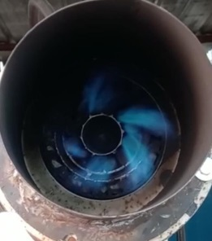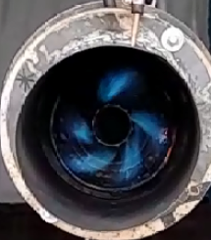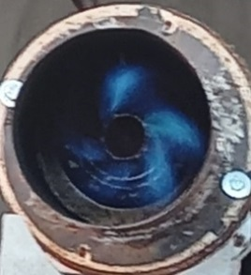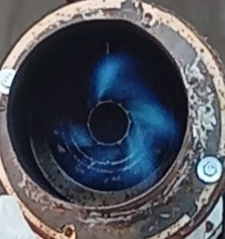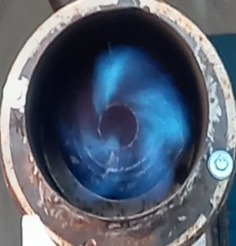
2 м/с 3 м/с 4 м/с 5 м/с 6 м/с
Рисунок 4.2 – Снимок процесса горения внутреннего яруса при разных режимах
На рисунке 4 представлены снимки микрофакелов внутреннего яруса при разных скоростях набегающего воздуха. По результатам эксперимента пламя во всем диапазоне скорости устойчивое, недожог топлива почти отсутствует, следовательно, эффективность горения высокая и экологические показатели выбросов низкие.
В таблицах 4.3, 4.2 и на рисунках 4.3, 4.4 приведены результаты исследования горения при работе наружного яруса.
Таблица 4.3 – Результаты уст. горения Таблица 4.4 – Результаты при срыве пламени
ω, м/с | Vд, м3/ч | Gт, кг/ч | Gв, кг/с | α
2 | 0,96 | 1,7789 | 0,032 | 2,81565
3 | 1,08 | 2,0012 | 0,048 | 3,75419
4 | 1,2 | 2,2236 | 0,064 | 4,50503
5 | 1,32 | 2,446 | 0,08 | 5,11936
6 | 1,44 | 2,6683 | 0,095 | 5,57263
ω, м/с | Vд, м3/ч | Gт, кг/ч | Gв, кг/с | α
2 | 0,3 | 0,5559 | 0,032 | 9,01007
3 | 0,36 | 0,6671 | 0,048 | 11,2626
4 | 0,42 | 0,7783 | 0,064 | 12,8715
5 | 0,6 | 1,1118 | 0,08 | 11,2626
6 | 0,6 | 1,1118 | 0,095 | 13,3743

Рисунок 4.3 – Зависимость коэффициента избытка воздуха от скорости потока воздуха при работе наружного яруса
Как видно из рисунков 4 и 6, лопатки под углом 45° обеспечивают достаточный уровень завихрения для обеспечения полноты сгорания. При минимальном значении φ происходит неполное горение, и факела практически не видно. При увеличении концентрации топлива, оно горит в стехиометрическом соотношении, что показывает синее пламя.
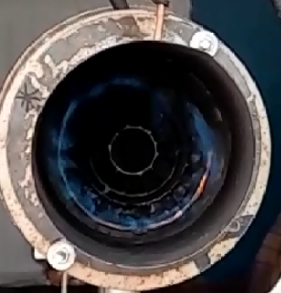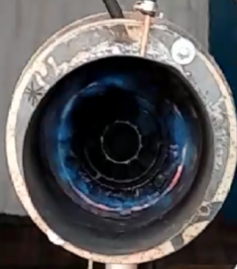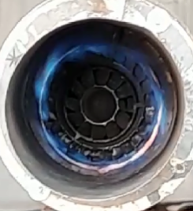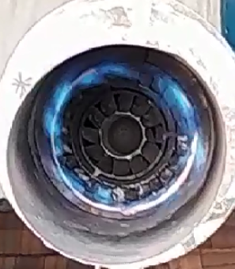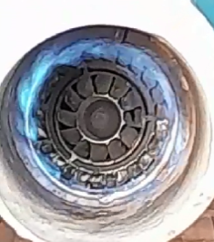
2 м/с 3 м/с 4 м/с 5 м/с 6 м/с
Рисунок 4.4 – Снимок процесса горения наружного яруса при разных режимах
В проведенных экспериментальных исследованиях коэффициент избытка воздуха наружного яруса горения изменялся в диапазоне $α=2,81÷13,37$; в среднем расход топлива при срыве меньше расхода топлива устойчивого горения.
В таблицах 4.5, 4.6 и на рисунках 4.5, 4.6 приведены результаты исследования горения при работе одновременно двух ярусов.

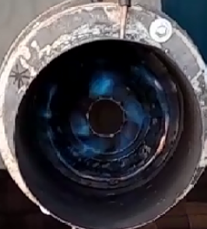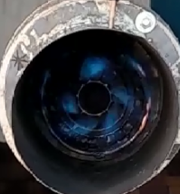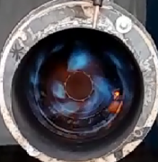
2 м/с 3 м/с 4 м/с
Рисунок 4.5 – Снимок процесса горения при разных режимах
Таблица 4.5 – Результаты уст. горения Таблица 4.6 – Результаты при срыве пламени
ω, м/с | Vд, м3/ч | Gт, кг/ч | Gв, кг/с | α
2 | 1,44 | 2,6683 | 0,032 | 1,877097
3 | 1,56 | 2,8907 | 0,048 | 2,599057
4 | 1,8 | 3,3354 | 0,064 | 3,003355
5 | 2,04 | 3,7801 | 0,08 | 3,312524
6 | 2,4 | 4,4472 | 0,095 | 3,343579
ω, м/с | Vд, м3/ч | Gт, кг/ч | Gв, кг/с | α
2 | 0,42 | 0,77826 | 0,032 | 6,435761
3 | 0,6 | 1,1118 | 0,048 | 6,757549
4 | 0,66 | 1,22298 | 0,064 | 8,190969
5 | 0,72 | 1,33416 | 0,08 | 9,385485
6 | 0,78 | 1,44534 | 0,095 | 10,28794

В проведенных экспериментальных исследованиях коэффициент избытка воздуха $α$ изменялся в диапазоне $1,87÷13,37$. В данном диапазоне коэффициента избытка воздуха полнота сгорания достигает $η ≥0,98$. По результатам экспериментов выбросы оксидов азота в камере сгорания также уменьшаются и зависят от распределения значений $α в ярусах ,$ а также степени крутки потока в верхней и нижней ярусах.

Рисунок 4.6 – Зависимость коэффициента избытка воздуха от скорости потока воздуха при работе двух ярусов
На рисунке 4.7 представлены результаты экспериментальных исследований зависимости концентраций оксидов азота от коэффициента избытка топлива. Как видно из рисунка, во внутреннем ярусе образуется значительно меньше NOx за счет менее эффективной закрутки топлива, внешний же ярус имеет в несколько раз большие концентрации. Это происходит за счет, более выского уровня перемешивания топлива, что приводит к более высоким температурам и соответсвенно повышению концентраций. Также замечено, что увеличение расхода топлива, увеличивает концентрации оксидов азота как во внутреннем, так и во внешнем ярусе
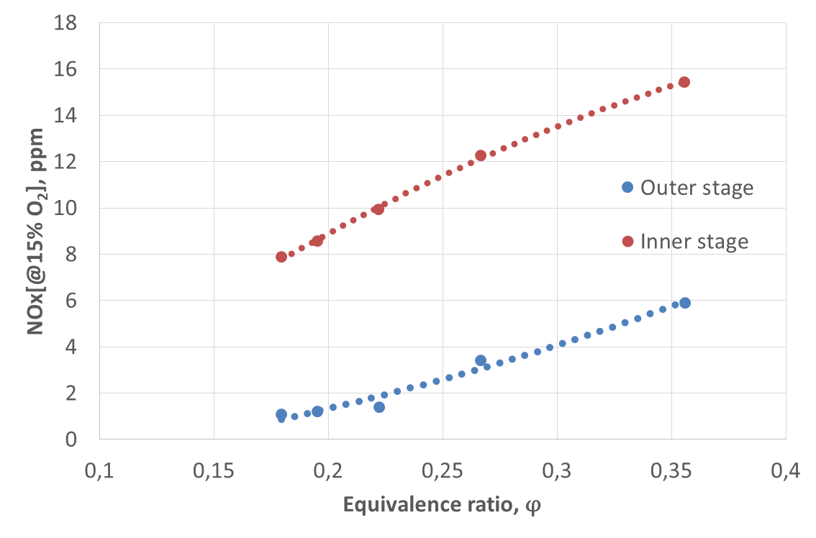
Рисунок – 4.7. Зависимость концентраций NO_{x} от коэффициента избытка воздуха
На рисунке 4.8 представлена зависимость концентрации СО от коэффициента избытка топлива. Как видно из рисунка, максимальная концентрация СО находится в области минимальной концентрации топлива. Это объясняется тем, что при минимальной концентрации происходит недожог топлива за счет обеднения смеси, что приводит к образованию продуктов неполного сгорания топлива. Заметно, что топливо во внешнем ярусе недогорает больше в виду большего расхода топлива.
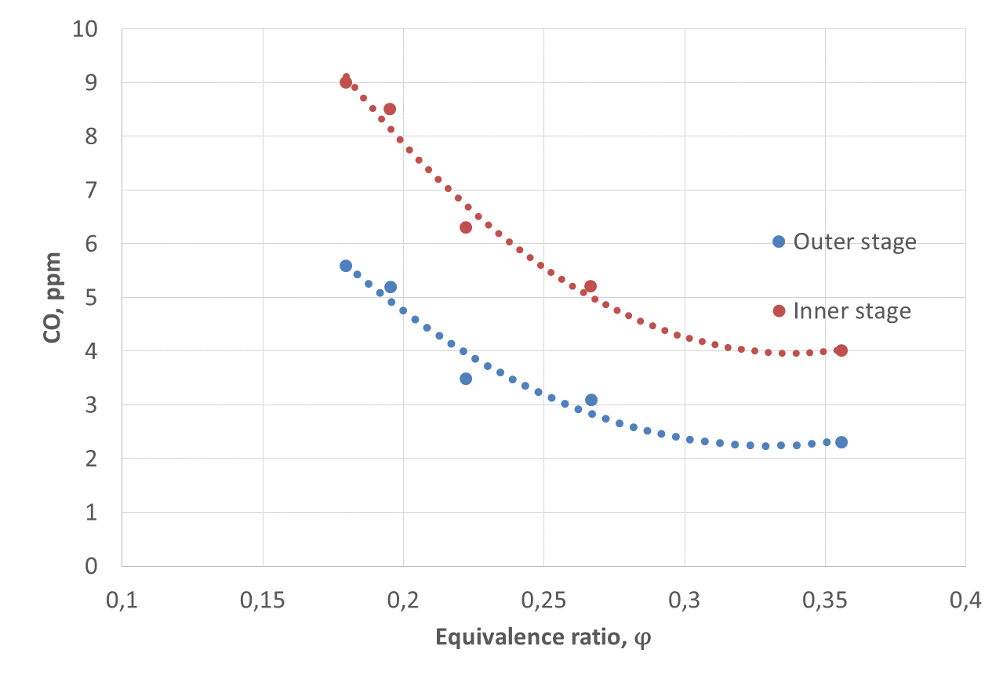
Рисунок 4.8 – Зависимость концентраций СО от коэффициента избытка топлива

На рисунке 4.9 представлены зависимость температуры коэффициента избытка топлива во внешнем и внутреннем ярусах горелочного устройства. Кав видно из рисунка, максимальные температуры достигаются при максимальных концентрациях топлива. Полученные температурные данные подтверждают полученные данные по концентрациям NO_{x} и СО, так как при больших расходах топлива температура повышается, что приводит к значительному росту концентрации оксидов азота, которые зависят от температуры. При снижении концентрации воздуха снижается температура за счет большей доли воздуха и недожога топлива.
На рисунке 4.10 представлена зависимость бедного срыва внутреннего яруса от скорости набегающего воздуха. Как видно из рисунка, в целом внутренний яруса является более стабильной по сравнению с внешним ярусом. Это происходит за счет размеров лопаток и силы закрутки. В целом, внутренний ярус является стабилизирующим, исходя из представленных данных, можно сделать вывод, что его можно использовать в качестве дежурного региона.

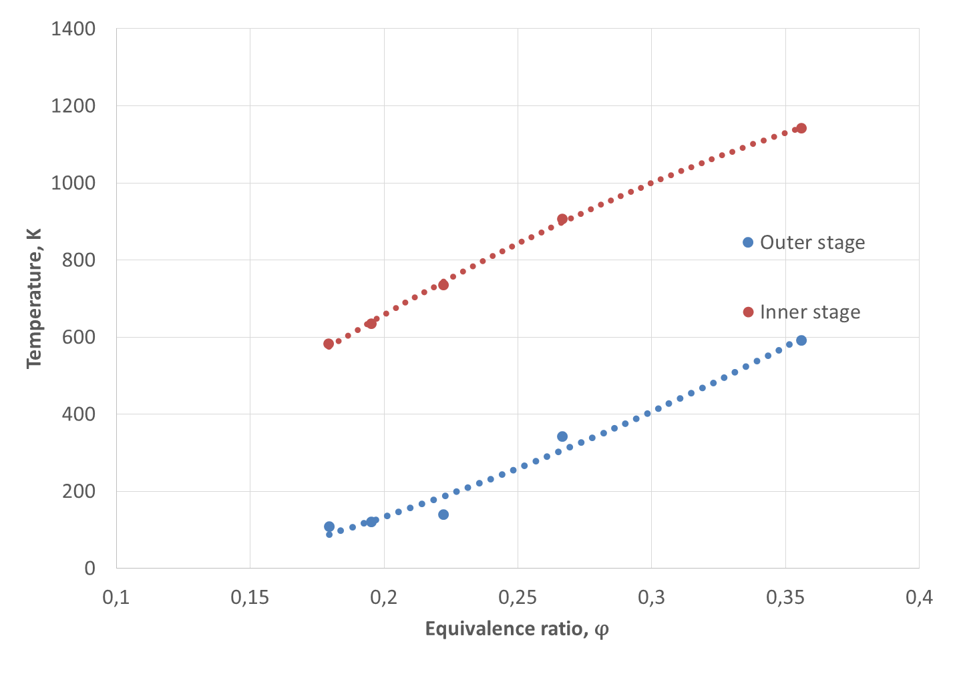
Рисунок 4.9 - Зависимость температуры от коэффициента избытка воздуха

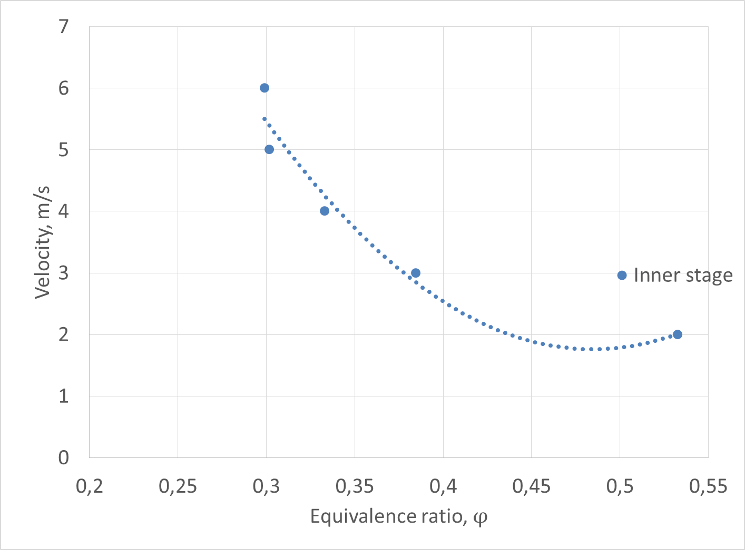
Рисунок 4.10 - Зависимость бедного срыва топлива от скорости набегающего воздуха для внутреннего яруса

На рисунке 4.11 представлена зависимость бедного срыва от скорости набегающего воздуха во внешнем ярусе. Как видно из рисунка, внешний яруса является менее стабильным по сравнению с внутренним. Это объясняется тем, что во внешнем ярусе проходит большее количество воздуха, что приводит к его значительному избытку. В целом, исходя из полученных результатов, можно сделать вывод, что внешний яруса необходимо включать при выходе на номинальный режим горелки. В сравнении с внутренним ярусом, при одинаковых скоростях, отношение φ_{LBO}≈ приблизительно равно.

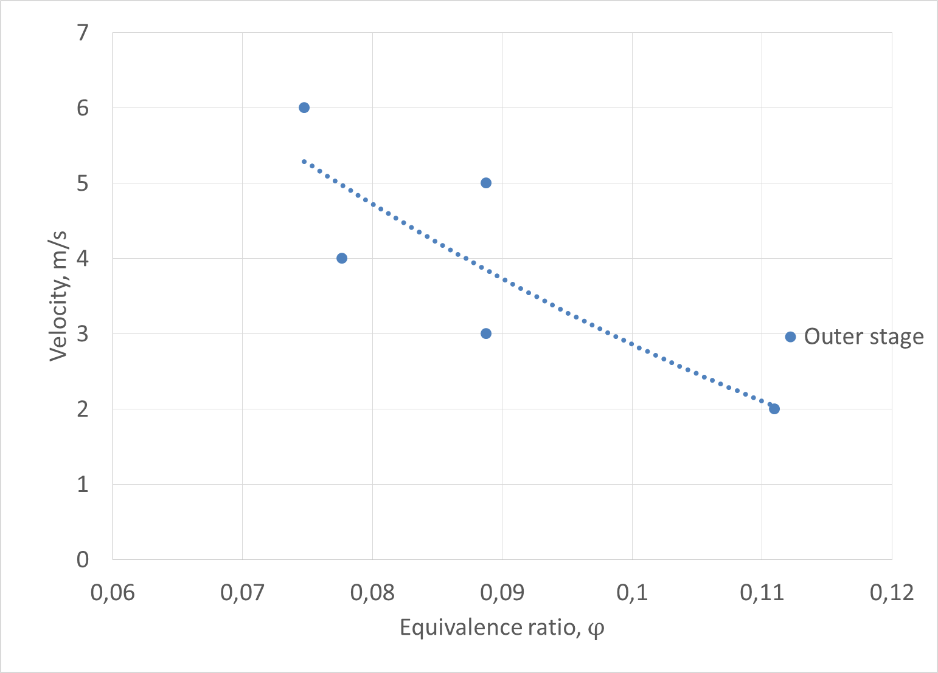
Рисунок 4.11 - Зависимость бедного срыва топлива от скорости набегающего воздуха для наружного яруса
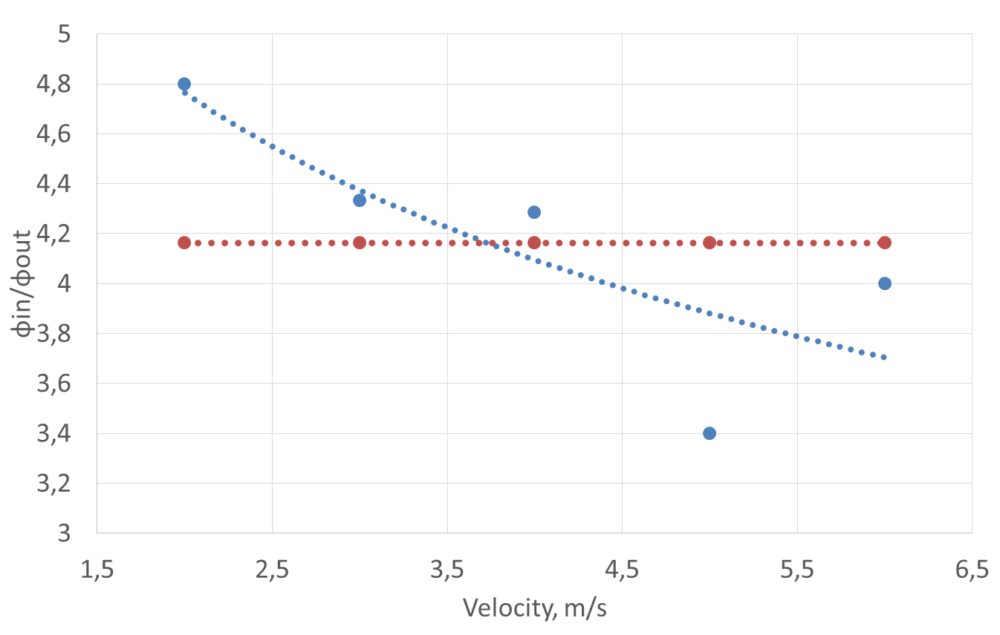
Рисунок 4.12 – Зависимость отношений φ_{in}/φ_{out} в зависимости от скорости набегающего воздуха
На рисунке 4.12 представлена зависимость отношений коэффициентов избытка топлива φ_{in}/φ_{out} от скорости набегающего воздуха при бедном срыве. Представленные экспериментальные результаты показывают, что для стабильной работы горелки определено среднее значение которое равно 4.16. Причем с увеличением скорости отношение снижается до 4, а при снижении скорости это отношение равно 4.88. В целом полученные экспериментальные данные могут помочь подбирать оптимальное соотношение воздуха и топлива в ярусных горелочных устройствах.
По результатам экспериментов выбросы оксидов азота в камере сгорания также уменьшаются и зависят от распределения значений коэффициента избытка воздуха $α в ярусах,$ а также степени крутки потока в верхней и нижней ярусах.
Минимальная токсичность продуктов сгорания в обеих ярусах горелки была достигнута при значениях $α$ = 5,57, а максимальная при $α$ = 2,81.
Выбросы оксидов азота при численном моделировании составило для наружного яруса 1,65 ppm, для внутреннего 8,87 ppm, а по результатам эксперимента эти выбросы при горении наружного яруса составило 1,39 ppm, при внутреннем 9,93 ppm. Разница экспериментальных и численных значении (рисунок 4.13) составляет около 12-13%, что говорит о достоверности проведенной работы.
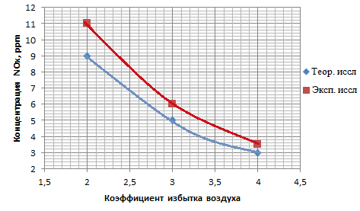
Рисунок 4.13 – Сопоставление результатов
Выявлено, что наименьшие выбросы NO_{x} фиксируются на наружном ярусе горелки, а CО на внутреннем. Проведенные эксперименты по изучению бедного срыва показали, что отношения φ_{in}/φ_{out} изменяются незначительно в диапазоне 4-5. Это позволяет оптимально подбирать расходы воздуха во внешнем и внутреннем ярусе горелки. Проведенные численные исследования показывают, что с точки зрения повышения эффективности сжигания, важным вопросом является обеспечения оптимального соотношения топливо/воздух, так как оно влияет на концентрацию оксидов азота на выходе из экспериментальной установки. В целом определение оптимального угла лопаток является важнейшей задачей при проектировании подобных горелочных устройств.

4.2 Анализ экспериментальных результатов испытаний модели камеры догревния ПГУ
Одним из распространенных типов МФУ является фронтовые устройства без разделения подвод на первичный и вторичный воздух. Использование таких устройств позволяет уменьшить размеры КС, снизить вредные выбросы КС и увеличить полноту сгорания топлива. КС с уголковыми диффузионными стабилизаторами являются именно таким типом МФУ.
Известно, что КС ГТУ превращает около 40% энергию химического топлива на электрическую энергию, а 60% выбрасывает. Выбрасываемые в окружающую среду продукты сгорания имеют температуру 550-600ºC и имеет уменьшенное содержание кислорода. Чтобы использовать теплоту продуктов сгорания после ГТУ используется котел-утилизатор. А если дальше после КУ поставить паровую турбину, то получим парогазовую установку с высоким электрическим КПД. Однако в холодный период КУ не может прогреть пар в турбину в требуемом параметре. Чтобы турбина не до дорабатывала следует установить дополнительно камеру дожигания (КД) в КУ. Так как, в КД приходит забалластированные продукты сгорания с непостоянным химическим составом горелочные устройства должны быть устойчивыми. А устойчивыми МФУ является уголковые стабилизаторы, изученный многими исследователями [122-134]. В работе [122, 123] исследовано влияние числа Маха на стабилизацию пламени. В работе [124] показано, что скорость подачи топлива влияет на интенсивность турбулентности и соответственно, на образование токсичных веществ, также установлено, что размеры стабилизаторов влияют на стабилизационные характеристики пламени.
Айву Фан и др. [125-127] провели глубокое изучение процессов горения, стабилизации пламени и теплообмена. Влияние различных типов стабилизаторов, а также различные варианты ввода топлива, расположения уголков, установки пламенных перемычек [128, 129] показали, что уголковые стабилизаторы имеют широкий диапазон. Экспериментальные работы показали, что с увеличением концентрации топлива предел срыва увеличивается. А температура газов сначала увеличивается, а затем снижается.
Важными вопросами при изучении горения, в частности диффузионного является изучение гидравлического сопротивления, создаваемого закруткой или плохообтекаемыми телами [130]. В данной работе исследовалось влияние инжектора на снижение давления в горелочном устройстве.
В [131] представлено изучение горелки мощностью 300 МВт с закруткой потока. Исследования показали, что существует возможность снижения образования оксидов азота на 40%. В статье [132] представлены результаты изучения горелочного устройства мощностью 0,5 МВт. Исследования показали, что при изменении внутренней богатой – внешней бедной концентрации происходит значительное снижение оксидов азота, но значительное повышение концентрации СО. Результаты изменения закрутки [133] показали, что повышение закрутки приводит к повышению эффективности сжигания, однако концентрация оксидов азота не имеют линейной зависимости. Увеличение закрутки в начальных этапах приводит к повышению концентраций оксидов азота, а затем к незначительному снижению. Концентрации оксидов азота изменяются незначительно с уменьшением угла закрутки. В статье [134] представлены результаты изучения концентрации оксидов азота и показателей процесса горения в новом горелочном устройстве. Результаты показали, что увеличение расхода первичного воздуха при закрутке повышают эффективность горения. Численное исследование снижения оксидов азота в камере сгорания ГТУ с закруткой воздуха [134], показали, что повышение эффективности смешения воздуха с топливом в значительной мере сокращает образование токсичных веществ.
Несмотря на то, что исследованию уголковых стабилизаторов посвящено много материалов, влияние угла раскрытия на образование токсичных веществ мало изучено.
Исходя из проведенного анализа, были проведены экспериментальные и численные исследования процессов горения эшелонированных уголков.
Уголковые стабилизаторы при раздельной подаче топлива и окислителя, являются мощными турублизаторами всего потока, поэтому за ними, наряду с интенсивным горением, происходит также интенсивное перемешивание продуктов сгорания с подаваемым в камеру сгорания избыточным воздухом, что делает малым время пребывания газов в зоне относительно высоких температур. В результате совокупного влияния гомогенизации смеси, снижения температуры в зоне горения и уменьшения времени пребывания газов в зоне высоких температур, камеры сгорания с уголковыми стабилизаторами, несмотря на свою конструктивную простоту, могут иметь очень низкую эмисиию оксилов азота.
На рисунке 4.14 зависимость температуры от угла раскрытия уголковых стабилизаторов в ядре факела. Температура продуктов сгорания достигает максимума при угле β = 60°. Более развитая рециркуляционная зона обеспечивает «концентрацию» высокой температуры, в ней и обеспечивается эффективное сжигание топлива.

Рисунок 4.14 - Зависимость температуры у профиля от угла β°

В следующем рисунке 4.15 показаны аналогичные изменение температуры на выходе из камеры сгорания от угла раскрытия уголков в зоне рециркуляции.
Наименьшие температуры достигаются при угле раскрытия на 30°, наивысшие при β = 60°. Это объясняется тем, что чем больше площадь профиля, тем рециркуляция хорошая, т.е. сюда поступает большое количество воздуха и топлива, что обеспечивает хорошее перемешивание. Более эффективное смешение топлива с воздухом обеспечивает интенсификацию его горения и высокую температуру.

Рисунок 4.15 - Изменение температуры на выходе из камеры
сгорания от угла раскрытия уголков βº

Также на образование токсичных веществ и на концентрацию вредных выбросов влияет длины факела. На рисунке 4.16 представлена зависимость длины факела от угла раскрытия β°.

Рисунок 4.16 - Зависимость длины факела от угла раскрытия уголков
По вышеприведенным результатам можно увидеть, что чем больше площадь зоны обратных токов тем, короче факел. Это происходит из-за более сильного втягивания топливно-воздушной смеси в рециркуляционную зону, обеспечивая тем самым сжигание большей части топлива в ней. Часть недогоревшего топлива сжигается в «хвосте» факела. Чем короче факел, тем продукты сгорания мало пребывают в высокотемпературной зоне, что снижает концентрацию вредных выбросов.
Зависимость оксидов азота от угла раскрытия уголковых стабилизаторов можно увидеть на рисунке 4.17. По данному графику концентрации NO_{x} изменяются в диапазоне 6,5 - 19 ppm. Даже при большом раскрытии концентрация оксидов азота ниже требуемых параметров для камер сгорания.

Рисунок 4.17 - Концентрация NO_{x} от угла раскрытия уголка
Далее уменьшение длины факела, видимой части пламени при угле раскрытия β° можно увидеть на рисунке 4.18, где представлен фотоснимок факелов.
Как видно из рисунка 4.18, увеличение угла β приводит к значительному сокращению длины факела, а также к незначительному снижению светимости. Светимость факела в значительной степени зависит от нехватки воздуха и образования частиц сажи, горение которых сопровождается желтым цветом. Также цвет пламени характеризует полное и неполное догорание топлива. Увеличение поперечной площади уголка приводит к увеличению пламени синего цвета, что говорит о горении при значениях α близких или равных стехиометрии. Видно, что зона рециркуляции, образующаяся при увеличении угла β, увеличивает обратные токи, за профилем, что подтверждается предыдущими рисунками (температуры).
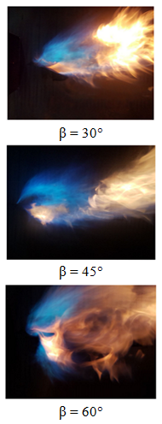
Рисунок 4.18 – Снимки факелов уголковых стабилизаторов
при различных углах
Из рисунка также заметно, что топливо-воздушная смесь предварительно не перемешивается, смесеобразование идет в зоне горения, чему соответствует диффузионное горение. Также снимки подтверждают вышеуказанные зависимости уголковых стабилизаторов.

4.3 Результаты исследования и описание новых технических решений по МФУ
В разделе приводится новые технические решения по микрофакельным устройствам для снижения вредных выбросов ТЭС на ПГУ. На все предлагаемые решения были получены авторские свидетельства РК и патенты на изобретение указанные в приложении А.
1. Одним из важных проблем при создании фронтового устройства КС ГТУ является достижение хорошего смешения топлива с воздухом, высококачественный распыл и организация горения в «бедных» смесях. В настоящее время данная проблема решается путем создания распыливающих устройств, организацией смешения ТВС в турбулизированных закрученных потоках, организацией новых методов для сжигания «бедных» топлив в КС. Эти задачи рассмотрены многими исследователями, однако задача создания высококачественного смесителя не решена, что связана со сложностью протекающих процессов в реальных огневых условиях и отсутствием подходящих математических моделей.
Перспективным направлением для уменьшения вредных выбросов является использование камер сгорания с зонным горением. В предлагаемом новом изобретении существует две зоны: основная «бедная» и вспомогательная «богатая». На разных режимах работают разные зоны горелочного устройства. Пилотная зона, т.е на номинальной нагрузке устройства – работает постоянно, а на запуске и малом газе – работает зона, сжигающая «богатую» ТВС, а на основных режимах может сжигаться «бедная» ТВС.
Тенденция выбросов NO_{x} для ГТД и ГТУ к 2010 года ужесточен: промышленный стандарт < 25 ppm, сверхнизкий выход NO_{x} < 10 ppm. Поэтому для сжигания тяжелых жидких топлив в камере сгорания ГТУ необходимо разработать новые конструкции радиально дискретно-зонные фронтовые устройства КС ГТУ.
Существует горелка для камеры сгорания газовой турбины [Патент РФ класса F23 D 14/74 № RU 2407950 С2, заявлен 03.09.2004 г.], содержащая цилиндрический корпус и стабилизатор пламени, причем корпус имеет на своих противоположенных по оси концах вышерасположенную и нижерасположенную по направлению основного потока крайние части, по меньшей мере, один входной топливный канал и, по меньшей мере, один входной воздушный канал, выполненные в корпусе с возможностью соответственно подачи топлива и воздуха во внутреннюю смесительную камеру, сформированную в нижерасположенной по направлению основного потока крайней части корпуса, их завихрения и смешивания в ней, а стабилизатор пламени имеет основную часть, сопряженную с корпусом горелки [135].
Недостатком известного устройства является большое количество токсичных веществ, снижение качества сжигания топлива и смесеобразование.
Также известно фронтовое устройство камеры сгорания [Патент РФ класса F23R 3/00 № RU 2285865 С1, заявлен 21.04.2005 г.], содержащее центральную пневматическую форсунку основной зоны горения, струйный смеситель с отверстиями для подвода воздуха, расположенный за центральной пневматической форсункой, и струйную пневматическую форсунку пилотной зоны горения [136].
Недостатком данного фронтового устройства является трудности связанные с пуском камеры сгорания и перебросом пламени между горелками и проскоком пламени в горелку.
Наиболее близким техническим решением к предлагаемому изобретению является горелка [Патент СССР класса F23D 11/00 № SU 1698569 A1, заявлен 09.11.1989 г.], содержащая корпус, снабженный перфорированными раздающими патрубками и подключенный к источнику воздуха, соосно расположенную топливную трубку, установленную в центральном патрубке, имеющую цилиндрический и перфорированный конический участки, причем на входе последнего установлен торцевой отражатель [137].
Изобретение позволяет стабилизировать горение и улучшить смесеобразование, но вместе с этим имеет ряд недостатков таких, как при использований тяжелых (ухудшенных) жидких топлив качество сжигания топлива резко уменьшается. Также при процессе горения в данном горелочном устройстве не предусмотрено появление закрученных обратных токов во внутреннем ярусе, что влияет на время пребывания газов в зоне горения.
Задачей предлагаемого нового фронтового устройства является повышение экономичности сжигания тяжелого топлива путем стабилизации горения и уменьшение появление оксидов азота. Также изобретение влияет на экономичность и эффективность процесса так, как процесс горения происходит в дескретных зонах, используется предварительное смешивание топлива, осовная масса воздуха подается через форсуночное устройства. Причем форсуночное устройство может быть многотопливной, процесс горения может идти при разном диапазоне коэффициента избытка воздуха, что благоприятно влияет на регулируемость устройства [138].
Технический результат - увеличение интенсификации, диапазона устойчивого и эффективного горения, понижение образования оксидов азота, при работе двухъярусного горелочного устройства возможность регулирования рециркуляцией газов.
Двухъярусная горелка работает следующим образом. В первом ярусе горелки ухудшенное жидкое топливо распыливается через топливную трубку 10 в турбулизированный, закрученный завихрителем воздушный поток, поступающий в центральный патрубок 11. Образовавшаяся топливовоздушная смесь поступает во внутренние каналы 6 раздающих патрубков 4 и через перфорацию 8 торцевого отражателя 7, а также перфорацию 12 перемычек 5 – в зону горения. Во втором ярусе горелки газообразное топливо через топливную трубку 15 поступает в завихритель из удобооптекаемых спрофилированных полых лопаток 14, здесь смешивается с воздухом, поступающий во второй ярус горелки через полость 16 и поступает в зону горения, закручивая горящий поток.
Выполнение внутреннего яруса фронтового устройства наклонно дает возможность повысить теплонапряженность зоны горения за счет сокращения длины факелов по сравнению с прямым выполнением регистров фронтового устройства. Отверстие в пламяперекидном устройстве, который действует постоянно, влияет на формирование огненного кольца, также на устойчивость горения во всем объеме микрофакелов.
Данная новая двухъярусная горелка дает возможность уменьшению концентрации токсичных оксидов азота предварительно на 20%.
Предлагаемая двухъярусная горелка позволяет получить, по сравнению с существующими устройствами, лучшее предварительное смешение топлива с воздухом, более устойчивое горение, в связи с использованием микрофакельного сжигания, по отношению к самовоспламенению топлива. Второй ярус из легкого топлива является защитным гарантом, полноты сгорания топлива во внутреннем ярусе. Регулирование полноты сгорания обеспечивается расходом газового топлива. Разработанное изобретение более устойчиво к проскокам и срывам пламени, вибрационному горению, позволяет получить высокую полноту сгорания, значительное снижение эмисси оксидов азота в камерах сгорания ГТУ.

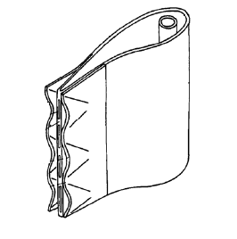
Рисунок – 4.19. МФУ с удобооптекаемыми профилями

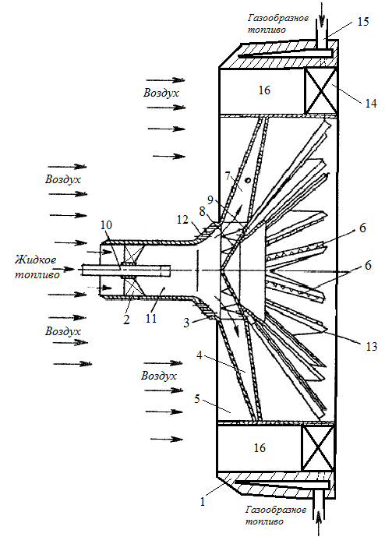
1 – корпус; 2 – завихритель воздуха; 3 – перфорированный конический участок горелки; 4 – патрубки в виде уголковых стабилизаторов; 5 – перемычка; 6 – внутренний канал стабилизатора; 7 – торцевой отражатель; 8 – перфорация для пламя переброса; 9 – пламяперекидное устройство; 10 – трубка для жидкого топлива; 11 – центральный патрубок; 12 – перфорация для поступления воздуха; 13 – встречно направленные козырьки; 14 – МФУ с удобооптекаемыми профилями; 15 – трубка для газообразного топлива; 16 – полость для поступления воздуха во второй ярус.
Рисунок – 4.20. Поперечный вид двухъярусной горелки
2. Для снижения вредных выбросов камеры сгорания ГТУ предлагаем вместо традиционных фронтовых устройств использовать микромодульные форсунки. Предлагаемое изобретение представлено на рисунке 4.21. Изобретение относится к фронтовым устройствам камер сгорания (КС) газотурбинных двигателей (ГТД) и может найти применение в области газотурбинных установках (ГТУ) различного типа [139].
Существует фронтовое устройство камеры сгорания ГТД (Патент РФ №2006144330/22, опубликован 12.12.2006), которая содержит наружную стенку с отверстиями и внутреннюю стенку, образующую между собой полость, в которой установлена перегородка с отверстиями. Также фронтовое устройство содержит завихритель, имеющий один вход [140]. Недостатком является то, что в КС происходит диффузионное горение с высокой температурой фронта пламени, последствие которого приводит к следующим факторам: высокий уровень токсичности отходящих газов, в частности оксидов азота; протяженность пламени; большая неравномерность поля температур. В совокупности вышеперечисленные отрицательные стороны говорят о том, что эксплуатация подобных камер не может соответствовать требованиям низких выбросов NO_{x}, а также срок службы подобных КС значительно не велик.
Также известна другая воздушная форсунка камеры сгорания (Патент РК 2019/0620.2, опубликован 25.10.2019, бюл. №43), которая содержит корпус, жидкостную форсунку с концентрично установленными на ней входными лопаточными завихрителями, кольцевую газовую форсунку и топливоподающие трубки. Стабилизатор завихритель воздушной форсунки выполнен поворотными с различными углами закреплениями, а цилиндро-конический клапан рециркуляционных газов выполнен с возможностью горизонтального перемещения. Изобретение позволяет снизить уровень эмиссии NO_{x} и CO при сжигании топлива и может быть использована в трубчатых камерах сгорания газотурбинных двигателей, но вместе с этим имеет такие недостатки, как недостаточное перемешивание топливовоздушной смеси (ТВС) и следствием этого происходит большая неравномерность полей температур, а также недостатком такой конструкций является пониженная полнота сгорания из-за использования в завихрителе относительно холодного воздуха и, как следствие узкая область устойчивого горения [141].
Конструктивно-техническим дополнением предлагаемого изобретения является фронтовое устройство камеры сгорания (Патент РФ № RU 64736 U1, опубликованная 10.07.2007), которая содержит наружную стенку с отверстиямии внутреннюю стенку, образующие между собой полость, в которой установлена перегородка с отверстиями, и делит полость между этими стенками на две полости, а также завихритель, имеющий, по крайней мере, один вход [142]. Часть воздуха, проходящего через фронт, поступает через перегородку с отверстиями в зону горения и эффективно охлаждает внутреннюю стенку за счет ударного натекания. Однако, недостатком данной модели является увеличение габаритов, за счет длины факела, и высокая токсичность, из за неполноты сгорания.
Технической задачей предлагаемого изобретения является изменения конструкции устройства, для увеличения равномерного тепловыделения и укорочения длины пламени, которые напрямую зависят не только от количества подаваемого топлива, но и от приготовления ТВС, что приводит к значительному снижению NO_{x} и к увеличению теплонапряженности огневой зоны, а также основными задачами является увеличение полноты сгорания топлива и расширение области устойчивого горения. Предлагаемые воздушные форсунки в камере сгорания выполнены малых размеров и названы микромодульными форсунками (ММФ). Изобретение позволяет повысить качество сжигания топлива, в связи с использованием ММФ.
Поставленная задача решается путем реконструкций магистрали подачи топлива, а именно разделение ее на множество труб с малым диаметром, и с закреплением насадок на концах труб в виде микромодульных форсунок (ММФ).
Технический результат – увеличение интенсификации, диапазона устойчивого и эффективного горения, возможность увеличения КПД, за счет подогрева воздуха в КС, снижение образования оксидов азота, за счет увеличения коэффициента полноты сгорания топлива, возможность регулирования рециркуляцией газов.
Фронтовое устройство трубчатой камеры сгорания ГТУ, включает жаровую трубу, закрепленное к ней фронтовое устройство и топливную трубу, отличающееся тем, что газоподводящая труба на входе во фронтовое устройство разводится круговеерно на несколько топливных трубок, в конце которых установлена микромодульная форсунка, оси которых устанавливаются параллельно оси камеры сгорания, а к жаровой трубе камеры сгорания закрепляется арматура из жаростойкой стали, удерживающая и фиксирующая строгое расположение форсунки относительно друг друга и жаровой трубы, а также расположение форсунок (или их фиксация) относительно друг друга должно придерживаться соотношения - внутренний диаметр жаровой трубы D равен сумме внутренним диаметрам трубок d.
Фронтовое устройство с множеством круговеерно расположенных патрубков работает следующим образом. Воздух после компрессора с определенной скоростью натекает на фронтовое устройство КС, проникая КС через отверстие 2 в корпусе 1, часть воздуха поступает в камеру для подогрева проходя отверстие 7 и нагревается от процесса горения в жаровой трубе 11, при этом перегородка 3 и стенка КС конвективно охлаждаются за счет ударного натекания холодного воздуха, далее через сопло 6 подогретый воздух поступает в полость жаровой трубы 11, а оставшаяся часть воздуха проходя через завихрители 4, установленные тангенциально, закручивают поток и также поступает в полость жаровой трубы 11. Топливо подается через основную топливоподающую трубу 8 в патрубки 9, установленные круговеерно в полости жаровой трубы 11, далее топливо поступает в насадки в виде микромодульной форсунки 10. В ММФ 10 распыленное топливо смешивается с воздухом, превращая его в паровую фазу, и горит в полости жаровой трубы 11, а регистры 13 и 14 обеспечивают дополнительную циркуляцию воздуха.

а) фронтальное сечение фронтового устройства КС
б) поперечное сечение фронтового устройства КС

с) насадочное устройства в виде ММФ
- корпус; 2 - отверстие, для проникновения воздуха в КС; 3 - перегородка; 4 - тангенциальный завихритель; 5 - камера подогрева воздуха; 6 - сопло; 7 - отверстия для входа воздуха в камеру подогрев; 8 - топливная труба; 9 - круговеерные патрубки; 10 - микромодульная форсунка; 11 - жаровая труба; 12 - арматура; 13 - регистр ММФ; 14 - регистр ММФ; 15 - жаростойкий материал; 16 - наконечник.
Рисунок – 4.21. Фронтовое устройство КС с ММФ
3. Камера сгорания газотурбинного двигателя. Данное изобретение также относится к камерам сгорания ГТУ.
Существует камера сгорания газотурбинного двигателя, содержащая корпус, расположенную в корпусе перфорированную жаровую трубу с зонами горения и разбавления, систему подачи топлива, систему подачи первичного и вторичного потоков воздуха и устройство зажигания топливовоздушной смеси. Устройства воздействия на потоки первичного и вторичного воздуха содержат источник лазерного излучения, делитель лазерного излучения по устройствам воздействия на потоки первичного и вторичного воздуха (Патент RU №2513527, МПК F23R 3/26, опубликовано 20.04.2014, бюл.№11) [143]. Недостатками данной камеры сгорания являются: сложность конструкции, применение сложных приборов (лазеров), сложность регулировки, большая металлоемкость.
Также известна камера сгорания с оптимальным режимом работы содержащая корпус, жаровую трубу с отверстиями для подвода воздуха в зоны горения и смешения и фронтовое устройство с завихрителями воздуха и форсунками подачи топлива. Жаровая труба камеры сгорания выполнена с геометрическими и газодинамическими критериями, обеспечивающими оптимальный режим ее работы (Патент RU 2400673, МПК F23R 3/26, опубликовано 27.09.2010, бюл.№27) [144].
Недостатками известной камеры сгорания являются высокие концентрации оксидова азота, за счет наличия центрального диффузионного пламени, в котором образуются зоны с высокой концентрацией топлива, что приводит к появлению локальных высокотемпературных зон и большие габариты, за счет наличия диффузора.
Наиболее близкой по технической сущности является камера сгорания газотурбинного двигателя, содержащая корпус, жаровую трубу с зонами горения и разбавления, систему подачи топлива, систему подачи первичного и вторичного потоков воздуха, снабженную устройством воздействия на поток вторичного воздуха в полости кольцевого канала между стенками камеры сгорания и жаровой трубы, и устройство зажигания топливовоздушной смеси. Устройство воздействия на поток вторичного воздуха содержит источник лазерного излучения, оптическое волокно и, по меньшей мере, два расположенных друг напротив друга зеркала, размещенных в полости кольцевого канала. (Патент RU №2505749, МПК F23R 3/26, опубликовано 27.01.2014,бюл.№3) [145]. Недостатками прототипа являются сложность конструкции, применение сложных приборов (лазеров), сложность регулировки, большая металлоемкость, высокие выбросы оксидов азота.
Задача предлагаемого нами изобретения – разработка эффективной камеры сгорания газотурбинного двигателя простой конструкции с низкой концентрацией оксидов азота в уходящих газах [146].
Технический результат – снижение гидравлических потерь, улучшение смесеобразования и повышение эффективности горения, снижение осевых размеров и металлоемкости, упрощение конструкции, снижение концентрации оксидов азота в уходящих газах.
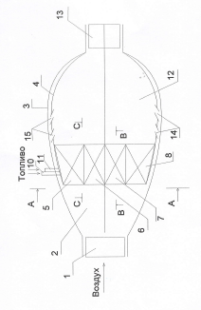
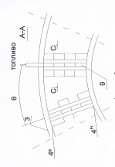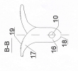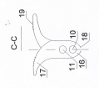
- спрямляющий аппарат компрессора; 2 - полость диффузора; 3 - корпус камеры сгорания; 4 - кольцевая жаровая труба чешуйчатая; 4в - наружная обечайка жаровой трубы; 4н- внутренняя обечайка жаровой трубы; 5 - передняя симметричная часть лопатки; 6,8 – верхние четные ярусы профилей лопаток; 7,9- нижние нечетные ярусы профилей лопаток; 10,11-топливные трубки; 12 –зона горения; 13-сопловой аппарат газовой турбины; 14,15-щели в жаровой трубе; 16-полость передней части лопатки; 17- полость задней части лопатки; 18- щель передней кромки лопатки; 19- щели задней кромки профилей; $θ$ – шаг между лопатками.
разрез В-В и С-С профили лопатки
Рисунок - 4.22. Продольный вид камеры сгорания
Камера сгорания газотурбинного двигателя в предлагаемом изобретении работает следующим образом:
Высокоскоростной воздух после спрямляющего аппарата 1 компрессора поступает в полость диффузора 2 и во фронте перед лопатками 5 разделается на два потока: первичный воздух через щели передних кромок 18 лопаток 5, связывающих корпус камеры сгорания 3 и жаровую трубу 4 попадает в полость16, куда топливо подается посредством трубки 11 в верхние четные ярусы лопаток 6,8 и подготовленная ТВС выпускается через щели 19 в задней кромке турбинных профилей из полости 17, а посредством топливной трубки 10 в нижние нечетные ярусы лопаток 7,9 и также выпускаются через щели 19 задней кромки турбинных профилей лопаток. Топливо поступает во внутрение полости лопаток поярусно, где посредством кинетической энергии воздуха топлива и воздух активно перемешиваются и подаются в зону горения 12 посредством щелей для подачи ТВС 19. А вторичный воздух обтекает лопатки и в задней части лопаток поярусно встречно закручиваются друг против друга образуя зоны с нулевыми скоростями потока, куда поступают подготовленная ТВС и обеспечивается интенсивное микрофакельное горение, после горения продукты сгорания поступают в сопловой аппарат газовой турбины 13. Охлаждение жаровой трубы осушествляется воздухом между проходящим между жаровой трубой 4 и корпусом камеры сгорания 3 и обечайкой жаровой трубы, который через чещуйчатые щели поступають в полость 12 камеры горения.
Для определения расстояния между лопатками используется параметр $θ$ (шаг между лопатками) по формуле $\frac{360}{Z}=θ$ где, Z – количество лопаток.
Предлагаемая конструкция камеры сгорания газотурбинного двигателя, а именно расположение камеры сгорания внутри полости диффузора позволяет повысить эффективность газотурбинного двигателя и значительно снизить осевые размеры установки. Такое консруктивное решение возможно только при применении предлагаемых турбинных профилей лопаток, которые при этом обеспечивают оптимальный коэффициент полноты сгорания и одновременно обеспечивают малые потери давления за счет низкого лобового сопротивления. Наличие турбинных профилей приводит к снижению локальных зон с высокой концентрацией топлива, что в свою очередь приводит к снижению концентрации оксидов азота в уходящих газах газотурбинного двигателя. Поярусное расположение лопаток и наличие щелей позволяют посредством кинетической энергии воздуха активно и эффективно перемешиваться с поступающим топливом, что улучшает смесеобразование и, как следствие, приводит к равномерному смешению топлива, что снижает избыток топлива в зоне горения, тем самым повышая полноту сгорания – эффективность горения.
Предлагаемое изобретение позволяет упростить конструкцию газотурбинного двигателя, за счет отсутствия дополнительного пространства для камеры сгорания, снизить гидравлические потери, за счет обеспечения короткого пути от компрессора до газовой турбины. Таким образом, преимущества предлагаемой конструкции камеры сгорания газотурбинного двигателя в снижение гидравлических потерь, в улучшение смесеобразования и повышении эффективности горения, в снижение осевых размеров и металлоемкости, в упрощение конструкции, в снижение концентрации оксидов азота в уходящих газах, что обеспечивают эффективность работы газотурбинного двигателя.
4. Факельная горелка. Изобретение относится к области промышленной энергетики и экологии и предназначено преимущественно для сжигания сбросных газов нефтехимических заводов не содержащих сероводород [147].
Техническим результатом изобретения является повышение полноты сгорания, уменьшение образования окислов азота и обеспечение устойчивого горения сбросных газов при различных расходах и составах.
Известно устройство для сжигания отбросных газов, где процесс горения происходит в диффузионном факеле, состоящее из факельной трубы и узла интенсификации горения, который включает в себя конфузорно-диффузорную часть, причем диффузорная часть выполнена ступенчатой (а.с. СССР №1474382, кл F23D 14/20, 1989) [148].
Недостатком данного устройства является то, что сжигание происходит диффузионно, что снижает полноту сгорания, хотя подвод воздуха осуществляется по двухступенчатой схеме. При этом образуется значительное количество окислов азота за счет относительно большого времени нахождения в зоне высоких температур продуктов сгорания .
Известна установка для сброса и сжигания отбросных газов, содержащая факельную трубу с отверстием на выходном срезе, цилиндрическую камеру сгорания, верхняя часть которой выполнена суживающейся, отверстия для подачи воздуха (патент Великобратании №2142132, кл. F23D 13/20, 1985) [149].
Наиболее близкой по сущности является факельная горелка (патент РК на изобретение №11227) .
Недостатком этого устройства является то, что отходящий газ в камере сгорания и продукты неполного сгорания в факельной трубе сжигаются в виде диффузионного факела. При диффузионном горении из за недостаточности окислителя в зоне смешения с горючим газом происходит образование продуктов неполного сгорания. Кроме того, значительное время нахождения продуктов сгорания в зоне высоких температур, а также неравномерное распределение температуры горения увеличивает концентрации окислов азота в продуктах сгорания. Для обоих горелок характерно рассеивание вредных веществ на значительное расстояние от факельного устройства и неустойчивое горение при больших скоростях воздушного потока [150].
Технический результат изобретения – повышение полноты сгорания, уменьшение образования окислов азота, обеспечение устойчивого горения при различных расхода и состава газа. Технический результат изобретения достигается тем, что факельная горелка содержит факельную трубу, цилиндрическую камеру сгорания, верхняя часть которой выполнена суживающейся, отверстия для подачи топлива, размещенными по периметру боковой и торцевой частей камеры сгорания микрофакельными устройствами, расположенными в них соосно с зазором коническими соплами для подачи атмосферного воздуха, жестко соединенными с боковой поверхностью микрофакельного устройства, установленным соосно цилиндрической камере сгорания конфузорным раструбом, расположенными в основании камеры сгорания уголковыми коробками с отверстиями для подачи топлива, а отверстия для подачи воздуха выполнены в виде окон с направляющими лопатками, расположенными в основании камеры сгорания равномерно по периметру боковой поверхности. Корпус каждого микрофакельного устройства выполнен конфузорным, а выходные торцы микрофакельных устройств снабжены зубцами треугольной формы. При содержании в составе сбросного газа тяжелых углеводородов, подается пар в завихритель, соосно установленный в трубе.
Факельная горелка работает следующим образом. Газообразное топливо по факельной трубе 1 поступает через боковые отверстия 14 в уголковый короб 10 с микрофакельными отверстиями 11, а часть топлива в отверстия 2, находящиеся на входном срезе факельной трубы 1. Для первичного сжигания в камеру сгорания 4 необходимое количество воздуха поступает через сопловые окна с направляющими лопатками 12, причем воздух поступает закрученным, что обеспечивает активное смешение и горение в камере сгорания 4. Для обеспечения устойчивого горения при различных расходах газа, для уменьшения неполноты сгорания и концентрации окислов азота, размеры уголкового короба 10 и отверстий 11 по ходу движения газа увеличивают. При максимальном расходе газ заполняет весь объем уголкового короба 10, а при максимальном расходе горячий газ заполняет узкую часть уголкового короба10. Уголковый короб 10 обеспечивает равномерное распределение в объеме воздуха газообразное топлива, а это позволяет обеспечить хорошее смешение и обеспечение полного сгорания горячей смеси при малых расходах газа. При больших расходах газа, в камере сгорания 4 происходит неполное сгорание топлива в условиях недостатка окислителя. Это снижает образование окислов азота в первой стадии сжигания. Дальнейшее горение осуществляется в конце камеры сгорания в микрофакельных устройствах 6. Для полного сжигания продуктов сгорания после первичного сжигания предусмотрены конические сопла 8 подвода воздуха, расположенные соосно с зазорам внутри каждого микрофакельного устройства 6. Здесь подвод вторичного воздуха осуществляется через отверствии 9 за счет эжекции, создаваемого потоком продуктов неполного сгорания, ускоряющего в конце камеры сгорания 4. Последнее достигается за счет выполнения камеры сгорания 4 суживающейся 5. Выполнение микрофакельных устройств 6 с коническими соплами 8 увеличивает скорость продуктов сгорания, что создает благоприятные условия для подсоса атмосферного воздуха отверстиями 9 конических сопел 8 и хорошее смешивание воздуха с продуктами неполного сгорания. Кроме того, подвод атмосферного воздуха для повышения полноты сгорания топлива осуществляется за счет разности температур в нижней и верхней части конфузорного раструба 13. Для того, чтобы исключить срыв факела и обеспечить нормальные условия горения факела в различных погодных условиях, микрофакельные устройства 6 на срезе имеют зубцы треугольной формы и по периметру входной части камеры сгорания установлен конфузорный раструб 13. Как выше было сказано, что при малых расходах газа внутри камеры сгорания 4 обеспечивается полное сгорание топлива. Кроме того, снижается образование окислов азота за счет микрофакельного сжигания газа за уголковым коробом 10, где время пребывания продуктов сгорания в зоне высоких температур непродолжительно. При сбросе в трубу 1 тяжелых углеводородов, впускается пар высокого давления, который раскручиваясь, взаимодействует углеводородным сбросным газом. При перемешивании сбросных газов и высокотемпературного пара происходит разделение сбросных газов на фракции. А при раскручивании завихрителем пара высокого давления в трубе происходит распределения газов по сечению. Более тяжелые газы будут прибиваться и стенке факельной трубы, а пар касаясь стенки трубы конденсируется и увлекает тяжелые углеводороды вдоль стенки вниз. Легкие углеводороды по трубе увлекаются вверх и доходят до микрофакелов и сгорают. А конденсат с тяжелыми углеводородами стекает вниз и улавливается в улавливателе жидкой смеси 16 и стекает через отводный патрубок 17. Конденсат можно собирать в бочки и отправлять для использования в технологическом процессе производства асфальта.
Изобретение позволит в сравнении с прототипом и аналогами:
-сжигать сбросные газы с тяжелыми углеводородами;
-сжигать эффективного сбросные газоконденсаты за счет воздействия паром;
-снизить образование окислов азота за счет двухстадийного и микрофакельного сжигания сбросного газа на выходе из факельной горелки;
-обеспечить устойчивость горения микрофакелов при различных погодных условиях (в ветреную погоду) и расходах газа за счет изменения размеров уголкового короба и диаметра сопел по ходу движения газа, выполнения выходного торца микрофакельного устройства с зубцами треугольной формы, а также установления с зазором по периметру концевой части камеры сгорания конфузора;
-увеличить полноту сгорания топлива за счет перемешивания с паром и разделения тяжелых фракции при различных расходах в камере сгорания и на выходе из нее за счет сжигания газов микрофакельно;
-тяжелые фракции улавливаются и используются для производства асфальта.
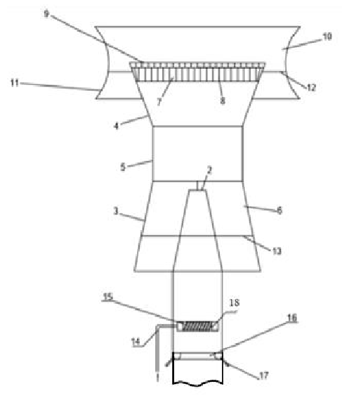
а)
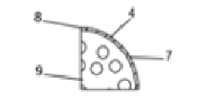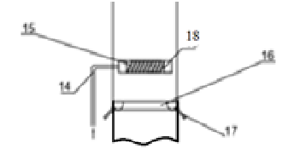
б) в)
а) - продольный разрез, б) - вид уголкового короба с микрофакельными соплами; в) - завихритель пара
1 - факельная труба; 2 - отверстиями для подачи топлива; 3 - боковая поверхность; 4 - цилиндрическая камера сгорания; 5 - верхняя часть; 6 - микрофакельные устройства; 7 – зазор; 8 - коническое сопло; 9 - отверстия для подачи атмосферного воздуха; 10 - уголковые коробы; 11 – отверстия; 12 – окна; 13 - конфузорная раструба; 14 - труба подбора пара; 15 - завихритель пара; 16 - уловитель жидкой смеси; 17 - отводной патрубок; 18 - закручивающие лопатки
Рисунок – 4.23. Факельная горелка

5. Микромодульная воздушная форсунка, имеющая форму трубы Вентури. Изобретение относится к газотурбинным установкам и может быть использовано в кольцевых камерах сгорания ГТУ различного типа [151].
Аналоги пневматических форсунок с предварительным смешиванием топлива с воздухом, которые используется для эффективности распыления и перемешивания, с целью снижения эмиссии NO_{x} и CO. ([122], стр. 430-438, рис. 10.29-10.34).
Недостатками названных устройств являются:
1) Узкие пределы устойчивого горения;
2) Низкое качество распыливания при малой скорости воздуха, соответствующей режиму двигателя;
3) Необходимость во внешнем источнике воздуха высокого давления;
4) Склонность к самовоспламенению, проскоку и срыву пламени;
5) Требуется сложная система регулирования.
В совокупности вышеперечисленные отрицательные стороны говорят о том, что эксплуатация подобных форсунок не может соответствовать требованиям низких выбросов NO_{x}.
Прототипом предлагаемого изобретения является воздушная форсунка, которая может быть использована в кольцевых камерах сгорания газотурбинных двигателей, для снижения уровня эмиссии NO_{x} и CO при сжигании топлива и обеспечения устойчивого горения топлива в широком диапазоне нагрузки. ([5] стр. 220-229, рис. 126-127).
Упомянутый выше прототип лишен недостатков, а для его усовершенствования предлагается модификация геометрии форсунки.
Задачей предлагаемого изобретения является изменения геометрической формы форсунки, для увеличения гомогенизации ТВС, которая напрямую зависит не только от интенсивности турбулентности воздуха, но и от его скорости, а также от размера по оси форсунки.
Поставленная задача решается путем замены цилиндрической формы микромодульной воздушной форсунки (ММВФ) на форму внешне схожей с трубой Вентури или с переменной геометрией сечений, т.е. волнообразной.
ММВФ «труба Вентуре» работает следующим образом. Первичный воздух через завихритель 2 закрученным потоком поступает в сужающую часть камеры 4’, для образования «обедненной» смеси воздуха с топливом поступающего по трубам 3. Соотношение форсуночного воздуха поступающего в камеру 4 будет зависеть от вида сжигаемого топлива и режима работы установки. Оно всегда будет подводиться в количестве α=0,2÷0,4. Далее топливо-воздушная смесь проходит через первый регистр 5 для гомогенизации смеси и интенсификации массообмена. В случае сжигания жидкого топлива регистр 5 способствует полному дроблению капель топлива, эффективному смешиванию и предотвращению проскока пламени внутрь трубы. После регистра 5 гомогенная смесь через второй регистр 6 закрученным потоком поступает в камеру сгорания 8, где интенсивно, смешиваясь с вторичным воздухом 7, начинает гореть. Крутка регистра 6 служит для стабилизации пламени.
Таким образом, конструкция ММВФ «труба Вентуре», в котором закрученный воздух смешивается также за счет сужающей конструкции, позволит максимально гомогенизировать ТВС, что приведет к значительному снижению выбросов вредных газов, а также обеспечит полноту сгорания топлива и высокую надежность работы КС в широком диапазоне нагрузки.
Впрыск топлива в первом суживающемся сечении улучшает перемешивания ТВС, этому помогает турбулизация потока за счет закручивания во входном регистре.
Когда мы конструкцию полости подготовки ТВС выполним в форме волнообразной, то сечения суживаются, то расширяются, вследствие чего меняется величина скорости потока и дополнительно усиливается перемешивание смеси (ТВС).
Топливо впрыскивается в первом узком сечении, так как здесь скорость потока максимальная, т.е. для смешения лучшие условия.

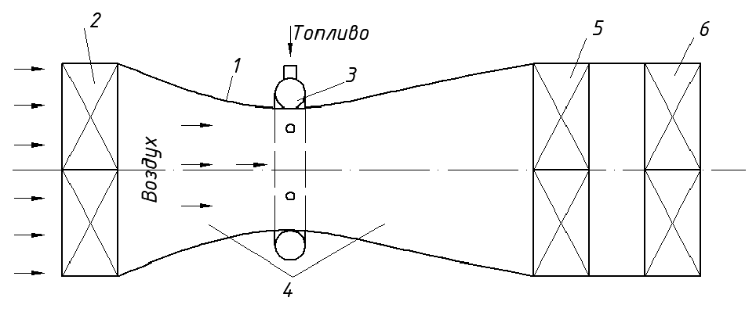
1 – газо-воздушный поток; 2 – завихрители; 3 – трубы подачи топлива; 4 – сужение и расширение; 5,6 – регистр
Рисунок – 4.24. Микромодульная воздушная форсунка, имеющая форму трубы Вентури (ММВФ «труба Вентури»)

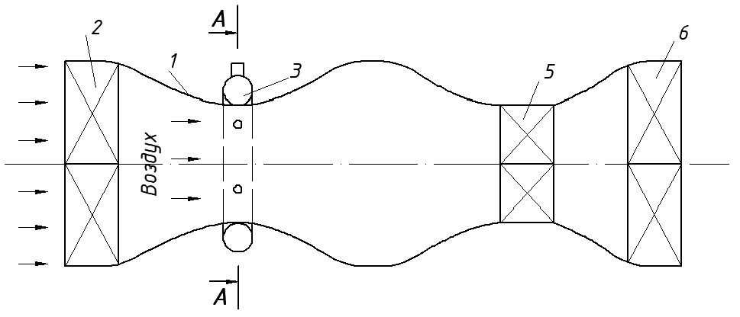
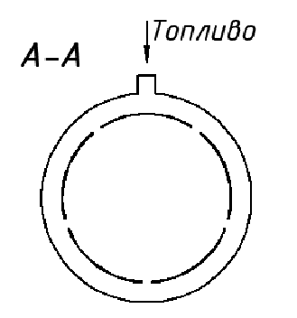
1 – газо-воздушный поток; 2 – завихрители; 3 – трубы подачи топлива; 4 – сужение и расширение; 5,6 – регистр
Рисунок – 4.25. Микромодульная воздушная форсунка, имеющая волнообразную форму (ММВФ «труба Вентури»)

ЗАКЛЮЧЕНИЕ

В диссертационной работе разработаны и исследованы технические решения по повышению эффективности топливосжигающих устройств парогазовой установки ТЭС, которые удовлетворяют по экономическим и экологическим параметрам современным требованиям:
- В результате анализа литературных источников и патентных поисков обоснована возможность снижение выбросов оксидов азота в камере сгорания ГТУ и камере догревания котла-утилизатора при микрофакельном сжигании в них разных видов топлив;
- На их основе разработана и реализована конструкция, исследовано новое фронтовое устройство с двухъярусной горелкой для камеры сгорания ГТУ, что подтверждено патентами РК и ЕАПО;
- А также для камеры догревания котла-утилизатора ПГУ разработана и реализована в конструкции микрофакельные устройства из уголковых стабилизаторов, исследованные в сборе при эшелонировании;
- Самостоятельными теоретическими и экспериментальными исследованиями подтверждена эффективность предложенного способа снижения оксидов азота, т.е при сжигании «бедной» предварительно подготовительной топливовоздушной смеси в двухъярусной горелке. Наименьшая концентрация NO_{x} в продуктах сгорания при следующем составе ТВС в ярусах фронтового устройства: α = 1,3-:-1,55; α = 1,55- 1,75 NO_{x} < 20ppm.
- На основе использование математического моделирования программы Ansys fluent установлены зависимости выхода NO от степени закрутки потока воздуха в зонах горения от аэродинамических параметров потока и геометрии элементов воздушной форсунки, а также от соотношения коэффициентов избытка воздуха;
- Предложена методика расчета коэффициента избытка воздуха в забалластированных продуктах сгорания для КУ ПГУ с МФУ в виде уголковых стабилизаторов, которая позволяет предварительно оценить выбросы оксидов азота в зависимости от аэродинамических и геометрических параметров для КУ ПГУ с эшелонированными МФУ;
- Экспериментальными и теоретическими исследованиями показана возможность создания эффективных двухъярусных фронтовых устройств КС ГТУ, удовлетворяющие перспективным нормам на вредные выбросы продуктов сгорания при микрофакельном сжигании предварительно подготовленной ТВС (природный газ, пропан) в широком диапазоне по $α_{Σ}=1,5÷12$ при сохранении других характеристик на высоком уровне (полнота горения $η_{г}=98,5-99,5$; потери давление 2,0-3,5%; равномерность поле температур 7-14 %; теплонапряженность огневой зоны 2000-5000 кДж/м³Пач);
- На основе выполненных теоретических и экспериментальных исследований микрофакельных топливосжигающих устройств предложены пути их совершенствования и разработаны ряд новых патентов, защищенных авторскими свидетельствами.
- Полученные результаты расчетно-экспериментальных исследовании для ТСУ ПГУ ТЭС могут быть использованы в учебном процессе и в работах ТОО “Азия Техно Сервис” при внедрении МФУ (возможность внедрение результатов исследование подтверждены Актом и справкой приведены в Предложениях).

СПИСОК ЛИТЕРАТУРЫ
- Концепция развития топливно-энергетического комплекса Республики Казахстан до 2030 года (утв. постановлением Правительства Республики Казахстан от 28 июня 2014 года № 724)
- Концепция по переходу Республики Казахстан к «зеленой экономике» (утв. Указом Президента Республики Казахстан от 30 мая 2013 года № 577)
- Достияров А.М., Ожикенова Ж.Ф. Анализ возобновляемых источников энергии и снижение вредных выбросов ТЭС. V Международная научно-практическая конференция «GLOBAL SCIENCE AND INNOVATIONS 2019: CENTRAL ASIA», март 2019 Астана, Казахстан, с.88-92. ISBN 978-601-341-108-8.
- Бюро национальной статистики Агенства по стратегическому планированию и реформам Республики Казахстан. www.stat.gov.kz
- Пчелкин Ю.М. Камеры сгорания газотурбинных двигателей. – М.: Машиностроение, 1984. – 280 с.
- Рихтер Л.А., Волков Э.П., Покровский В.Н. Охрана водного и воздушного бассейнов от выбросов ТЭС. – М.: Энергия, 2001. – 296 с.
- Майсутов Т.Б. Теория и практика оценки экологической безопасности работы газотурбинных установок: автореф. канд. техн. наук: 25.00.36 – Экология. – Тараз, 2008. – 26 с.
- Gurjar B.R., Molina L.T., Ojha Ch.S.P. Air Pollution: Health and Environmental Impacts. – CRC Press, 2010. – 518 p.
- Христич В.А., Тумановский А.Г. Газотурбинные двигатели и защита окружающей среды. - Киев: Техника, 1983. - 144 с.
- Информационно-технический справочник по наилучшим доступным технологиям. ИТС 38 -2017 «Сжигание топлива на крупных установках в целях производства энергии». Москва, Бюро НДТ 2017. (Федеральное агентство по техническому регулированию и метрологии)
- Под ред. А.Д.Трухния. Основы современной энернтики. – М.: Издательский дом МЭИ, 2008.
- Темырканова Э.К. Исследование экологических проблем теплотехнологического производства (на примере ТЭЦ, г. Алматы) : дис. док. наук: 23.05.18 г.Алматы: АУЭС, 2018. - 137с.
- Рудаченко А.В., Чухарева Н.В., Байкин С.С. Газотурбинные установки: учебное пособие. – Томск: Изд-во Томского политехничекого университета, 2008. – 139с.
- Трухний А.Д. Парогазовые установки электростанции. – М.: Издательский дом МЭИ, 2013.
- Цанев С.В. Буров В.Д. Ремезов А. Н. Газотурбинные и парогазовые установки тепловых электрических станций. - М.: Изд-во МЭИ, 2002. - 584 с.
- Махнутин А.К., Кавалеров Б.В. О вопросах применения газотурбинных установок и парогазовых установок в энергетике// Вестник ПНИПУ. – 2015. №15. – с. 84-96
- Боруш О.В. Эффективность двухтопливных парогазовых установок в условиях регионального топливно-энергетического баланса: дисс. док. техн. наук: г.Новосибирск: Новосибирский государственный технический университет, 2019. - 240с.
- Ергарин М.М. Разработка технических решений применения газотурбинных установок в условиях г.Алматы: дисс.магис. техн. наук: г.Алматы: Алматинский университет энергетики и связи им. Г.Даукеева, 2020. – 58с.
- Котлер В.Р.Газотурбинные установки и проблема вредных выбросов в атмосферу//Теплоэнергетика. - 2003. - №8. - С.73-78.
- Умышев Д.Р., Достияров А.М., Туманов М.Е. Классификация методов подавления NO_{x} и возможности их уменьшения за счет улучшения смесеобразования топливо-воздушной смеси// Вестник КазНТУ.– 2015. - №3. - С. 85-92.
- Тумановский А.Г., Гутник М.Н., Соколов К.Ю. Снижение выбросов оксида углерода и углеводородов на пусковых и переменных режимах энергетических ГТУ при сжигании жидкий и газообразных топлива// Электрические станции. – 1991. - Вып. 6. - С. 2-6
- Biryuk V., Kayukov, S., Zvyagintsev, V., Lysenko, U. Ways of speed increase for internal combustion engine fuel injectors // Research Journal of Applied Sciences. 2014. Volume 9, Issue 11, P. 721.
- Комаров Е.М. Методы уменьшения эмиссии вредных веществ в камерах сгорания ГТД и ГТУ/ Машиностроение и компьютерные технологии, 2018. - No 05. С. 9–29.
- Зельдович Я.Б., Баренблатт Г.И., Либрович А.Б., Махвиладзе Г.И. Математическая теория горения и взрыва. - М.: Изд-во Наука, 1980. - 478 с.
- Даценко В.В., Зейгарник Ю.А., Косой А.С. Опыт использования воды и водяного пара для обеспечения экологических норм в конверсионных газотурбинных двигателях// Теплоэнергетика. - 2014. - №4. - С.49-56.
- Достияров А.М., Умышев Д.Р., Катранова Г.С., Яманбекова А.К. Камеры сгорания и горелки газотурбинных установок. - Астана: КАТУ им. С. Сейфуллина, 2017. – 205 с.
- Newbold G., Nathan J.R., Nobes G.J., Turns S.R. Measmements and predictions of NO_{x} emissions from unconfined propane flames turbulent-jet, bluff-body, swirl, and precessing jet burners//Proceedings of 28th international symposiwn on combustion. - 2000. – Vol. 1. - P. 481-487.
- Jin U., Kim K.T. Experimental investigation of combustion dynamics and NOx/CO emissions from densely distributed lean-premixed multinozzle CH4/C3H8/H2/air flames. Combustion and Flame, 2021, vol. 229, Article number 111410.
- Qian Xu, et. al., Influence of jet angle on diffusion combustion characteristics and NOx emissions in a self-reflux burner, Case Studies in Thermal Engineering, 25 (2021), pp.100953.
- Сигал И.Я. Защита воздушного бассейна при сжигании топлива. - Л.: Изд-во Недра, 1988. - 312 с.
- Достияров А.М., Кибарин А.А., Тютебаева Г.М., Катранова Г.С., Ожикенова Ж.Ф., Садыкова С.Б. Камеры сгорания и микрофакельные устройства. - Алматы: АУЭС им. Г.Даукеева, 2020. – 190с.
- Достияров А.М., Умышев Д.Р., Дуйсенбек Ж.С., Яманбекова А.К. Влияние основных параметров на образование оксидов азота при микрофакельном сжигании// Вестник КазНТУ.– 2019. - №2. - С. 103-108.
- A high-temperature catalytic combustor with starting burner / Yoshida Y., Oyakawa K., Aizawa Y., Kaya H. // Trans. ASME. J. Eng. Gas Turbines and Power. - 2001. - 123, № 3. - С. 543-549.
- Достияров А.М. Разработка топливосжигающих устройств с микрофакельным горением и методики их расчета: дис. док. техн. наук: 05.14.04 г.Алматы: КазНИИ Энергетики им. Чокина, 2000. - 237с.
- Пчелкин Ю.М., Лебедев В.П., Достияров A.M. Разработка малотоксичных камер сгорания с микрофакельными устройствами// труды МВТУ, 1985, № 432.- С.58-72.
- Цыбизов Ю.И., Тюлькин Д.Д., Воротынцев И.Е. Технология малоэмиссионного сжигания топлива и конструктивный облик камеры сгорания газотурбинной установки // Вестник Самарского университета. Аэрокосмическая техника, технология и машиностроение. 2020. Т. 19, №2. С. 107-120.
- L.B. Davis, S.H. Black. GE Power Systems Schenectady, NY, Брошюра разработок General Electric. GER-3568G.
- Достияров А.М., Умышев Д.Р., Катранова Г.С., Яманбекова А.К. Камеры сгорания и горкли газотурбинных установок. – Астана: КАТУ им. Сейфуллина, 2017. – 205с.
- Ишков А.Г., Никитин В.Г., Кашапов Р.С., Прокопец А.О., Пошелюзный А.Н. Совершенствование экологических показателей приводных ГТУ ПАО «Газпром» // Газовая промышленность. 2017. №1, с. 92-96.
- Пат. 34943 Республика Казахстан. F23D 11/00. Микромодульная воздушная форсунка, имеющая форму трубы Вентури / Садыкова С.Б., Достияров А.М., Картджанов Н.Р., Ожикенова Ж.Ф.; опубл. 13.08.2021, Бюл. №32. - 4 с.
- Орлов В.Н., Фишбейн Б.Д. Конвертированные газотурбинные двигатели авиационного типа НК-36СТ и НК-37 для народного хозяйства // Тезисы докладов XLII научно-технической сессии "Совершенствование схем ГТУ и ПГУ, их эксплуатация", М.: ВТИ, 1995
- Яманбекова А.К. Разработка и исследование компактного теплогенератора с двхтопливной воздушной форсункой) : дис. док. наук: 17.03.21 г.Алматы: АУЭС, 2021. - 100с.
- Пат. 34790 Республика Казахстан. F23D 1/00, F23D 11/00. Микромодульная воздушная форсунка / Достияров А.М., Садыкова С.Б., Картджанов Н.Р.; заявитель и патентообладатель НАО «Алматинский университет энергетики и связи имени Гумарбека Даукеева» - №2019/0832.1; заявл. 14.11.19; опубл. 25.12.220, Бюл. №12, - 3 с.
- Патент 2083927 РФ. Фронтовое устройство камеры сгорания/ Виноградов Е.Д., Захаров Ю.И., Сударев А.В.; опуб. 10.07.1997.
- Патент 2083926 РФ. Фронтовое устройство камеры сгорания/ Виноградов Е.Д., Захаров Ю.И., Сударев А.В.; опуб. 10.07.1997.
- Достияров A.M., Туманов М.Е., Кибарин А.А. Исследование стабилизирующих систем микрофакельных устройств камеры сгорания ГТД.-Алматы, ААДИ, 1993 .-С. 18-21.
- А.С.№ 1484247 СССР. Лопатка соплового аппарата газовой турбины/Кибарин А.А. и др.-1989.-с.3.
- Катранова Г.С. Разработка и исследование высокоэффективных фронтовых устройств камер сгорания ГТУ: дис. док. наук: 18.03.21 г.Алматы: АУЭС, 2021. - 100с.
- Пчелкин Ю.М., Лебедев В.П. Характеристики работы камер сгорания ГТД. Учебное пособие. Ротапринт МВТУ, Москва 1978. 64с
- Патент № 35168 Республики Казахстан. Двухъярусная горелка
- Патент № 039073Евразийской патентной организации. Двухъярусная горелка – заяв. и патентообл. НАО «Алматинский университет энергетики и связи», 2021.11.30. – 5с.
- Патент №34766 Республики Казахстан. Горелочное устройство котла-утилизатора парогазовой установки – 2019/0859.1, 11.12.2020. – 4с.
- Достияров А.М., Умышев Д.Р., Яманбекова А.К., Катранова Г.С., Ожикенова Ж.Ф. Сравнительный анализ различных микрофакельных устройств при помощи численного моделирования. Международный журнал прикладных и фундаментальных исследований, 2019, №2, с. 23-27. ISSN 1996-3955.
- СТ ГУ153-39-019-2005 Газотурбинные установки. Методические указания по расчету теплотехнических и газодинамических параметров газотурбинных установок.
- СТ ГУ153-39-020-2005 Газотурбинные установки. Методика проведения замеров теплотехнических и газодинамических параметров газотурбинных установок.
- Преображенский В.П. Теплотехнические измерения и приборы: Учебник для вузов по специальности «Автоматизация теплоэнергетических процессов». – 3-ое изд., перераб. – М.: «Энергия», 1978. – 704 с., ил.
- Морозов В.В., Соботковский Б.Е., Шейнман И.Л. Методы обработки результатов физического эксперимента. Санкт-Петербург, 2004 Учебное пособие. Издательство СПбГЭТУ «ЛЭТИ». 64с.
- Longwell, J.P., Weiss, M.A., Industrial and Engineering Chemistry 47 (1955) 1634-1643.
- Штейнберг А.С. Оценка выброса окислов азота в камере сгорания автомобильного двигателя//Труды НАМИ.-1977, вып. 170, с.3-19.
- Канило П.М. Численное моделирование образования токсичных веществ в камере сгорания ГТД: Институт проблем машиностроения АН УССР.-Препринт, 1984, №194
- Хейвуд. Моделирование для расчета выделений окиси азота из камер сгорания газовых турбин//ВЦП, №4 – 9ЭЭ41. – 33 с.
- Хейвуд. Помпеи. Роль процесса перемешивания в образования NO и СО в горелке. НПО ПКТИ, ВЦП, № 8661. – 30 с.
- Вафин Н.Ш., Журавский В.П., Талантов А.Б. Влияние параметра смесеобразования на характеристики горения природного газа // Теплоэнергетика.-1987, №10, с.53-55.
- Ткачук Ю.Ф., Любчик Г.Н., Христич В.А. Сжигание жидкого и газообразного топлива в струйных топливосжигающих устройства. – В кн.: Теория и практика сжигания газа, 1975, Вып.6, с.5-9.
- Тумановский А.Г. Образование окислов азота в камерах сгорания стационарных ГТУ при сжигании природного газа. В кн.: Теория и практика сжигания газа. – Л.: Недра, 1972, Вып. Б. с. 330-340.
- Сторожук Я.П. Камеры сгорания стационарных и парогазовых установок. – Л.: Машиностроение, 1978. – 298 с.
- Тумановский А.Г. Некоторые особенности образования окислов азота в высокофорсированных камерах сгорания с последовательным вводом воздуха в зону горения// Теплоэнергетика.- 1977, №12, с. 70-72.
- Гурвич А.М. Теплообмен в топках паровых котлов. М.:Л.: Госэнергоиздат, 1950. – 176 с.
- Сударев А.В. Разработка, исследование оптимальных способов интенсификации рабочего процесса и их внедрение в конструкции камер сгорания стационарных газовых турбин. Дисс. докт. тех. наук – Ленинград, 1980, 393 с.
- Малотоксичные горелочные устройства газотурбинных установок// Тухбатуллин Ф.Г., Кашапов Р.С. – М.: Недра, 1997. – 155с.
- Исерлин А.С. Основы сжигания газового топлива: Справочное пособие – 2-е издание, переработанное и дополненное – Л.: Недра, 1987. – 336с.
- Любчик Г.Н. Образование термического оксида азота при избытка окислителя и методы воздействия на его эмиссию// Промышленная теплотехника. – 1988, 10, №6, с.87-93.
- Любчик Г.Н. Показатели токсичности и энергетические характеристики в диаграмме режимов топливосжигающих устройств// Термокаталитическая очистка и снижения токсичных выбросов в атмосферу: Сб. тр. – Киев. Наукова думка, 1989., с. 33-39.
- Бурико Ю.Я., Кузнецов В.Р. Образование окислов азота в неравновесном диффузионном пламени // Физика горения и взрыва. – 1983, ІІ, № 2, с. 71-81 с.
- Система уравнений для расчета характеристик камеры сгорания/ Саркисов А.А., Рудаков О.А., Саливон Н.Д., Митрофанов В.А.// Пром. Теплотехники. -2001. – 23, №3.- С. 83-88.
- ANSYS Fluent Theory Guide, ANSYS, Inc., 275 Technology Drive Canonsburg, PA 15317, November 2013.
- Zheng Zhang, Kun Wu, Richard Yuen, Wei Yao, Jian Wang. Numerical investigation on the performance of bluff body augmented micro cavity-combustor. International Journal of Hydrogen Energy, (2020), in press.
- Zheng Zhang, Kun Wu, Wei Yao, Richard Yuen, Jian Wang. Enhancement of combustion performance in a microchannel: Synergistic effects of bluff-body and cavity. Fuel, 265 (2020).
- Jianfeng Pan, Chenxin Zhang, Zhenhua Pan, Di Wu, Yuejin Zhu, Qingbo Lu, Yi Zhang. Investigation on the effect of bluff body ball on the combustion characteristics for methane/oxygen in micro combustor. Energy, 190 (2020)
- Yunfei Yan, Ziqiang He, Qingyun Xu, Li Zhang, Lixian Li, Zhongqing Yang, Jingyu Ran. Numerical study on premixed hydrogen/air combustion characteristics in micro–combustor with slits on both sides of the bluff body. International Journal of Hydrogen Energy, 44 (3), 1998-2012 (2019)
- Juntian Niu, Jingyu Ran, Liya Li, Xuesen Du, Ruirui Wang, Mingchu Ran. Effects of trapezoidal bluff bodies on blow out limit of methane/air combustion in a micro-channel. Applied Thermal Engineering, 95, 454- 461 (2016).
- Harun Yilmaz. Investigation of combustion and emission performance of a micro combustor: Effects of bluff body insertion and oxygen enriched combustion conditions. International Journal of Hydrogen Energy, 44 (47), 25985-25999 (2019).
- Котлер В.Р., Газотурбинные установки и проблемы вредных выбросов в атмосферу / Теплоэнергетика. — 1999, № 10. — с. 34-37.
- B. Ongar, I. K. Iliev, V. Nikolić and A. Milašinović. The study and the mechanism of nitrogen oxides’ formation in combustion of fossil fuels. Facta Universitatis, Series: Mechanical Engineering 16 (2), 273–283 (2018).
- Арсеньев Л.В., Тырышкин В.Г. Комбинированные установки с газовыми турбинами, Л.: Машиностроение, 1982. 247 с.
- Охотин В.С., Сергеева Л.В. Влияние дожигания топлива на КПД термодинамических циклов парогазовых установок с котлом-утилизатором// Вестник МЭИ, 2004, №5, с. 8-12.
- Березинец П.А., Васильев М.К., Ольховский Г.Г. Бинарные ПТУ на базе газотурбинной установки средней мощности // Теплоэнергетика. — 1999. -№ 1.-С. 15-21.
- Березинец П. А., Ольховский Г.Г. Техническое перевооружение газомазутных ТЭС с использованием газотурбинных и парогазовых технологий. // Теплоэнергетика. - 2001. - №6. С. 11-20
- В. М. Масленников, В. Б. Алексеев, Ю. А. Выскубенко, Э. А. Цалко, А. И. Антошин, Исследование образования NOx в камере сгорания теплофикационной парогазовой установки, ТВТ, 2014, том 52, выпуск 1, 63–70
- Кинетика образования окислов азота при горении углеводородных топлив. – Новости зарубежной техники. ЦКТИ, вып. ІІ, 1975. – 17 с.
- Fenimore C.P. Formation of nitric oxide in premixed hudrocarbon flames. P1 – In: 13th sumposium of combustion, the Combustion Institute, 1971. – P. 373-380.
- Fenimore C.P. Formation of nitric oxide from fuel nitrogen in ethylene flames. – Combustion and Famele, 1972, vol. 19. – P. 289-296.
- Осджерби И.Т. Обзор литературы по моделированию геометрических размеров и процессов в камерах сгорания газотурбинных двигателей. – Ракетная техника И космонавтикА, 1974. - №6. – с.9-23.
- Образование и разложение загрязняющих веществ в пламени: Пер. с англ./ Ред. Н.А. Чигир. – М.: Машиностроение, 1981. – 407 с.
- Сигал И.Я. Защита воздушного бассейна при сжигании топлива. – Л.: Недра, 1977. – 294 с.
- Аналитическая модель образования окиси азота в камере сгорания газотурбинного двигателя./ Р. Робертс, Л. Ацето, Р. Коллрак и др. – Ракетная техника и косманавтика, 1972. – № 6. – С.131-139.
- Тумановский А.Г. Образование окислов азота в камерах сгорания стационарных ГТУ при сжигании газа. – Л.: Недра, 1972, У. – с. 330-340.
- Штейнберг А.С. Оценка выброса окислов азота в камерах сгорания автомобильных газотурбинных двигателей. – Тр./ НАМИ, 1978. – вып. 170. – с.3-19.
- Тумановский А.Г. Разработка и исследование малотоксичных камер сгорания энергетических газотурбинных установок. Диссертация на соискание ученной степени доктора технических наук. Москва, 1993. – 432 с.
- А. M. Dostiyarov, R. A. Musabekov, A.K. Yamanbekova., A.K. Terziev. Influence of Air Distribution on the Formation of Oxides of Nitrogen in the Heat Source. XXIV SCIENTIFIC CONFERENCE WITH INTERNATIONAL PARTICIPATION FPEPM 2019 17th – 20th September, 2019, Р. 49-53.
- I.S. Anufriev, E.P. Kopyev, I.S. Sadkin, M.A. Mukhina, Diesel and waste oil combustion in a new steam burner with low NOX emission, Fuel, 290 (2021), pp. 120100.
- Qian Xu, et. al., Influence of jet angle on diffusion combustion characteristics and NOx emissions in a self-reflux burner, Case Studies in Thermal Engineering, 25 (2021), pp.100953.
- Fontanarosa D., et. al., Combustion performance of a low NOx gas turbine combustor using urea addition into liquid fuel, Fuel, 288 (2021), pp. 119701.
- Ti S., et. al., Effect of outer secondary air vane angles on combustion characteristics and NOx emissions for centrally fuel rich swirl burner in a 600-MWe wall-fired pulverized-coal utility boiler. Applied Thermal Engineering, 125 (2017), pp. 951–962.
- Tao C., Zhou H., Hu L, Effect of carbon dioxide, argon, and helium jets on the synchronous control of combustion instability and NOx emission. Asia-Pacific Journal of Chemical Engineering, 16 (2021), pp. 1-14.
- Dostiyarov A.M. et.al., Results of investigation of the GTE combustion chamber with a two-stage burner, Espacios, 2019 (39), pp. 15.
- Hussain M. et.al., A highly diluted oxy-fuel micromixer combustor with hydrogen enrichment for enhancing turndown in gas turbines, Applied Energy, 279 (2020), pp. 115818.
- Abdelhafez A., Hussain M., Nemitallah M.A., Habib M.A., Ali A. Effects of jet diameter and spacing in a micromixer-like burner for clean oxy-fuel combustion in gas turbines. Energy, 2021, vol. 228, Article number 120561.
- Ruan C., Chen F., Yu T., Cai W., Li X., Lu X. Experimental study on flame/flow dynamics in a multi-nozzle gas turbine model combustor under thermo-acoustically unstable condition with different swirler configurations. Aerospace Science and Technology, 2020, vol. 98, Article number 105692.
- Ti S., Chen Z., Li Z., Kuang M., Xu G., Lai J., Wang Z. Influence of primary air cone length on combustion characteristics and NOx emissions of a swirl burner from a 0.5 MW pulverized coal-fired furnace with air staging. Applied Energy, 2018, vol. 211, pp. 1179–1189.
- Wang Y., Zhou Y., Bai N., Han J. Experimental investigation of the characteristics of NOx emissions with multiple deep air-staged combustion of lean coal. Fuel, 2020, vol. 280, Article number 118416.
- Gobbato P., Masi M., Toffolo A., Lazzaretto A., Tanzini G. Calculation of the flow field and NOx emissions of a gas turbine combustor by a coarse computational fluid dynamics model. Energy, 2012, vol. 45(1), pp. 445–455.
- Tong Y., Liu X., Chen S., Li Z., Klingmann J. Effects of the position of a bluff-body on the diffusion flames: A combined experimental and numerical study. Applied Thermal Engineering, 2018, vol. 131, pp. 507–521.
- R. Chowdhury B., Cetegen B.M. Effects of free stream flow turbulence on blowoff characteristics of bluff-body stabilized premixed flames. Combustion and Flame, 2018, vol. 190, pp. 302–316.Wu B., Zhao X., Chowdhury B.R., Cetegen B.M., Xu C., Lu T. A numerical investigation of the flame structure and blowoff characteristics of a bluff-body stabilized turbulent premixed flame. Combustion and Flame, 2019, vol. 202, pp. 376–393.
- Umyshev D.R., Dostiyarov A.M., Tumanov M.Y., Wang Q. Experimental investigation of V-gutter flameholders. Thermal Science, 2017, vol. 21(2), pp. 1011–1019.
- Wang G., Liu X., Wang S., Li L., Qi F. Experimental investigation of entropy waves generated from acoustically excited premixed swirling flame. Combustion and Flame, 2019, vol. 204, pp. 85–102.
- Umyshev D.R., Dostiyarov A.M., Tyutebayeva G.M. Experimental investigation of the management of NOx emissions and their dependence on different types of fuel supply. Espacios, 2017, vol. 38(24), Article number 17.
- Lefebvre A.H., Ballal D.R. Gas turbine combustion: Alternative Fuels and Emissions. London, Taylor & Francis, 2010. 537 p.
- Jin U., Kim K.T. Experimental investigation of combustion dynamics and NOx/CO emissions from densely distributed lean-premixed multinozzle CH4/C3H8/H2/air flames. Combustion and Flame, 2021, vol. 229, Article number 111410.
- Kharoua N., Khezzar L., Alshehhi M. The interaction of confined swirling flow with a conical bluff body: Numerical simulation. Chemical Engineering Research and Design, 2018, vol. 136, pp. 207–218.
- Umyshev D.R., , et.al., Experimental investigation of distance between v-gutters onx flame stabilization and NOx emissions, Thermal Science, 23 (2019), Part 5B, pp. 2971-2981.
- Лефевр А. Процессы в камерах сгорания ГТД: Пер с англ. - М. : Мир, 1986.-566 с.
- Ballal. D. R.. and Lefebvre. А. Н. «Weak Extinction Limits of Turbulent Flowing Mixtures» Journal of Engineering for Power. - Vol. 101. - 1979. No. 3. - pp. 343-348.
- Ballal. D. R.. and Lefebvre. А. Н. «Some Fundamental Aspects of Flame Stabilization.» Fifth International Symposium on Air Breathing Engines. AIAA, Washington, DC, 1981. - pp 48.1-48.8.
- Aiwu Fan, .lianlong Wan, Yi l.iu, Boming Pi, Hong Yao, Wei Liu. Effect of bluff body shape on the blow-off limit of hydrogen air flame in a planar micro-combustor. - Applied Thermal Engineering, 62 - 2014. - P 13-19.
- Aiwu Fan, Jianlong Wan, Kaoru Maruta, Hong Yao, Wei Liu. Interactions between heat transfer, flow field and flame stabilization in a micro- combustor with a bluff body. International Journal of Heat and Mass Transfer, 66.-2013.-P. 72-79.
- Dawson. J. R., Gordon. K. L., Kariukia J., Mastorakosa E., Masrib A. R., .luddoob M. Visualization of blow-off events in bluff-body stabilized turbulent premixed flames. Proceedings of the Combustion Institute Volume 33, Issue 1, 2011, Pages 1559-1566.
- Fan Gong, Yong Huang, Xia Huang. Size effect on the flame base locations after V-gutters for premised flames. - International Journal of Heat and Mass Transfer, 82. - 2015. - P 406-418.
- Steven G. Tuttle, Swetaprovo Chaudhuri, Kristin M. Kopp-Vaughan, Trevor R. Jensen, Baki M. Cetegen, Michael W. Renfro, Jeffrey M. Cohen. Lean blow off behavior of asymmetrically-fueled bluff body-stabilized flames - Combustion and Flame, 160, - 2013. - P. 1677-1692.
- Guillaume Vignat, Daniel Durox, Kevin Prieur, SГ©bastien Candel, An experimental study into the effect of injector pressure loss on self-sustained combustion instabilities in a swirled spray burner, Proceedings of the Combustion Institute, Volume 37, Issue 4, 2019, Pages 5205-5213.
- Zhichao Chen, Qingxiang Wang, Bingnan Wang, Lingyan Zeng, Miaomiao Che, Xin Zhang, Zhengqi Li, Anthracite combustion characteristics and NOx formation of a 300MWe down-fired boiler with swirl burners at different loads after the implementation of a new combustion system, Applied Energy, Volume 189, 2017, Pages 133-141.
- Zhengqi Li, Song Li, Qunyi Zhu, Xiqian Zhang, Guipeng Li, Yong Liu, Zhichao Chen, Jiangquan Wu, Effects of particle concentration variation in the primary air duct on combustion characteristics and NOx emissions in a 0.5-MW test facility with pulverized coal swirl burners, Applied Thermal Engineering, Volume 73, Issue 1, 2014, Pages 859-868.
- K. Khanafer, S.M. Aithal, Fluid-dynamic and NOx computation in swirl burners, International Journal of Heat and Mass Transfer, Volume 54, Issues 23-24, 2011, Pages 5030-5038.
- Jianping Jing, Zhengqi Li, Qunyi Zhu, Zhichao Chen, Feng Ren, Influence of primary air ratio on flow and combustion characteristics and NOx emissions of a new swirl coal burner, Energy, Volume 36, Issue 2, 2011, Pages 1206-1213.
- Патент РФ. Горелка для камеры сгорания газовой турбины - F23 D 14/74 № RU 2407950 С2, заявлен 03.09.2004 г.
- Патент РФ. Фронтовое устройство камеры сгорания - F23R 3/00 № RU 2285865 С1, заявлен 21.04.2005 г.
- Патент СССР. Горелка - F23D 11/00 № SU 1698569 A1, заявлен 09.11.1989 г.
- Патент № 35167 Республики Казахстан. Фронтовое устройство камеры сгорания с двухъярусной горелкой – 220/0136.1, 25.06.2021. – 4с.
- Патент № 34802 Республики Казахстан. Фронтовое устройство камеры сгорания с микромодульными форсунками – 2019/0896.1, 25.12.2020. -4с.
- Фронтовое устройство камеры сгорания ГТД. Патент РФ №2006144330/22, опубликован 12.12.2006
- воздушная форсунка камеры сгорания (Патент РК 2019/0620.2, опубликован 25.10.2019, бюл. №43
- фронтовое устройство камеры сгорания (Патент РФ № RU 64736 U1, опубликованная 10.07.2007)
- Камера сгорания газотурбинного двигателя. (Патент RU №2513527, МПК F23R 3/26, опубликовано 20.04.2014, бюл.№11)
- Камера сгорания. (Патент RU 2400673, МПК F23R 3/26, опубликовано 27.09.2010, бюл.№27)
- Камера сгорания газотурбинного двигателя. (Патент RU №2505749, МПК F23R 3/26, опубликовано 27.01.2014,бюл.№3)
- Патент № 34610 Республики Казахстан. Камера сгорания газотурбинного двигателя – 2019.0561.1, 02.10.2020. – 4с.
- Патент № 34972 Республики Казахстан. Факельная горелка – 2019/0910.1, 18.06.2021. -3с.
- Авторское свидетельство №1474382 СССР. Устройство для термоокислительного обезвреживания забалластированных отбрасных газов. F23D 14/20, 1989.
- установка для сброса и сжигания отбросных газов (патент Великобратании №2142132, кл. F23D 13/20, 1985)
- Патент №11227 Республики Казахстан. Факельная горелка
- Sadykova S.B., Dostiyarov A.M., Zhumagulov M.G., Kartjanov N.R. Influence of turbulence on the efficiency and reliability of combustion chamber of the gas turbine // Thermal Science Journal. – 2021/ - № 25 (6 Part A). – p. 4321-4332.

ПРИЛОЖЕНИЕ А
Монография
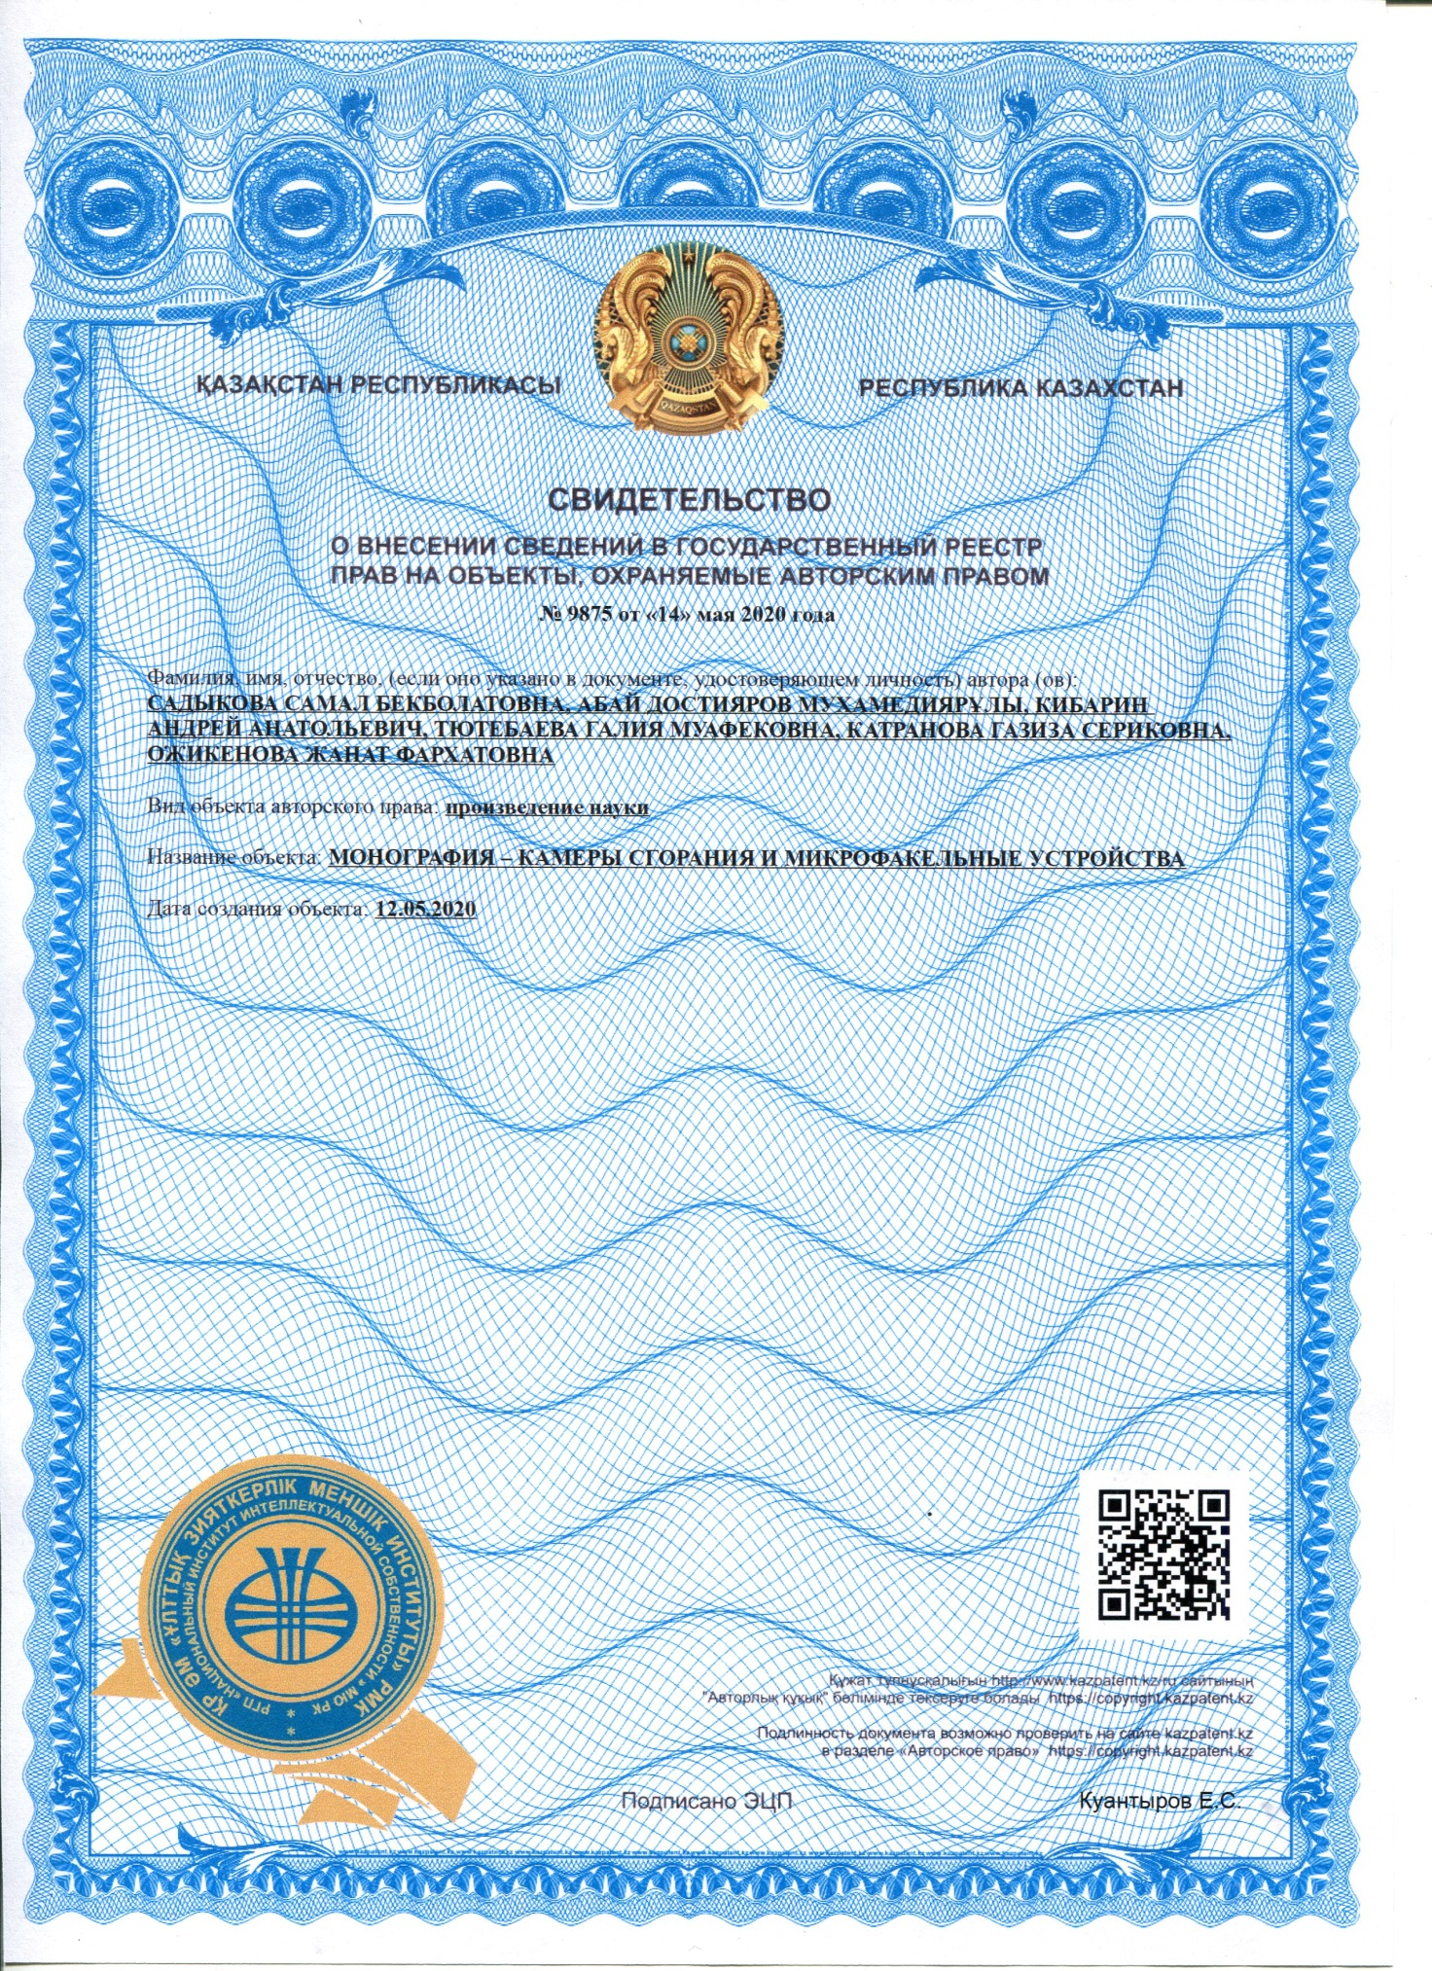

ПРИЛОЖЕНИЕ Б
Учебное пособие

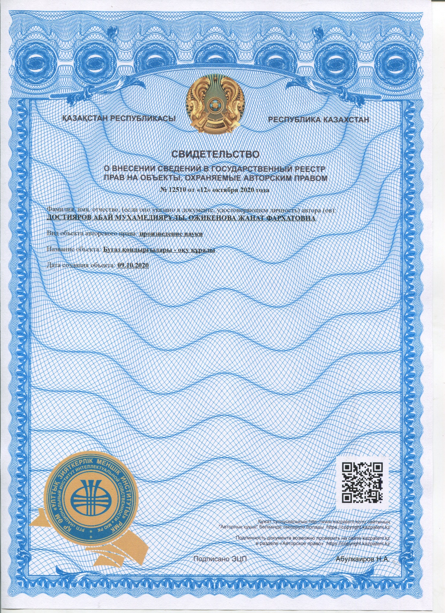

ПРИЛОЖЕНИЕ В
Международные патенты
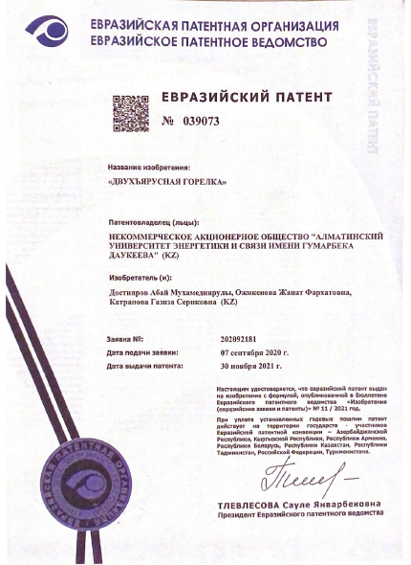

ПРИЛОЖЕНИЕ Г
Национальные патенты РК
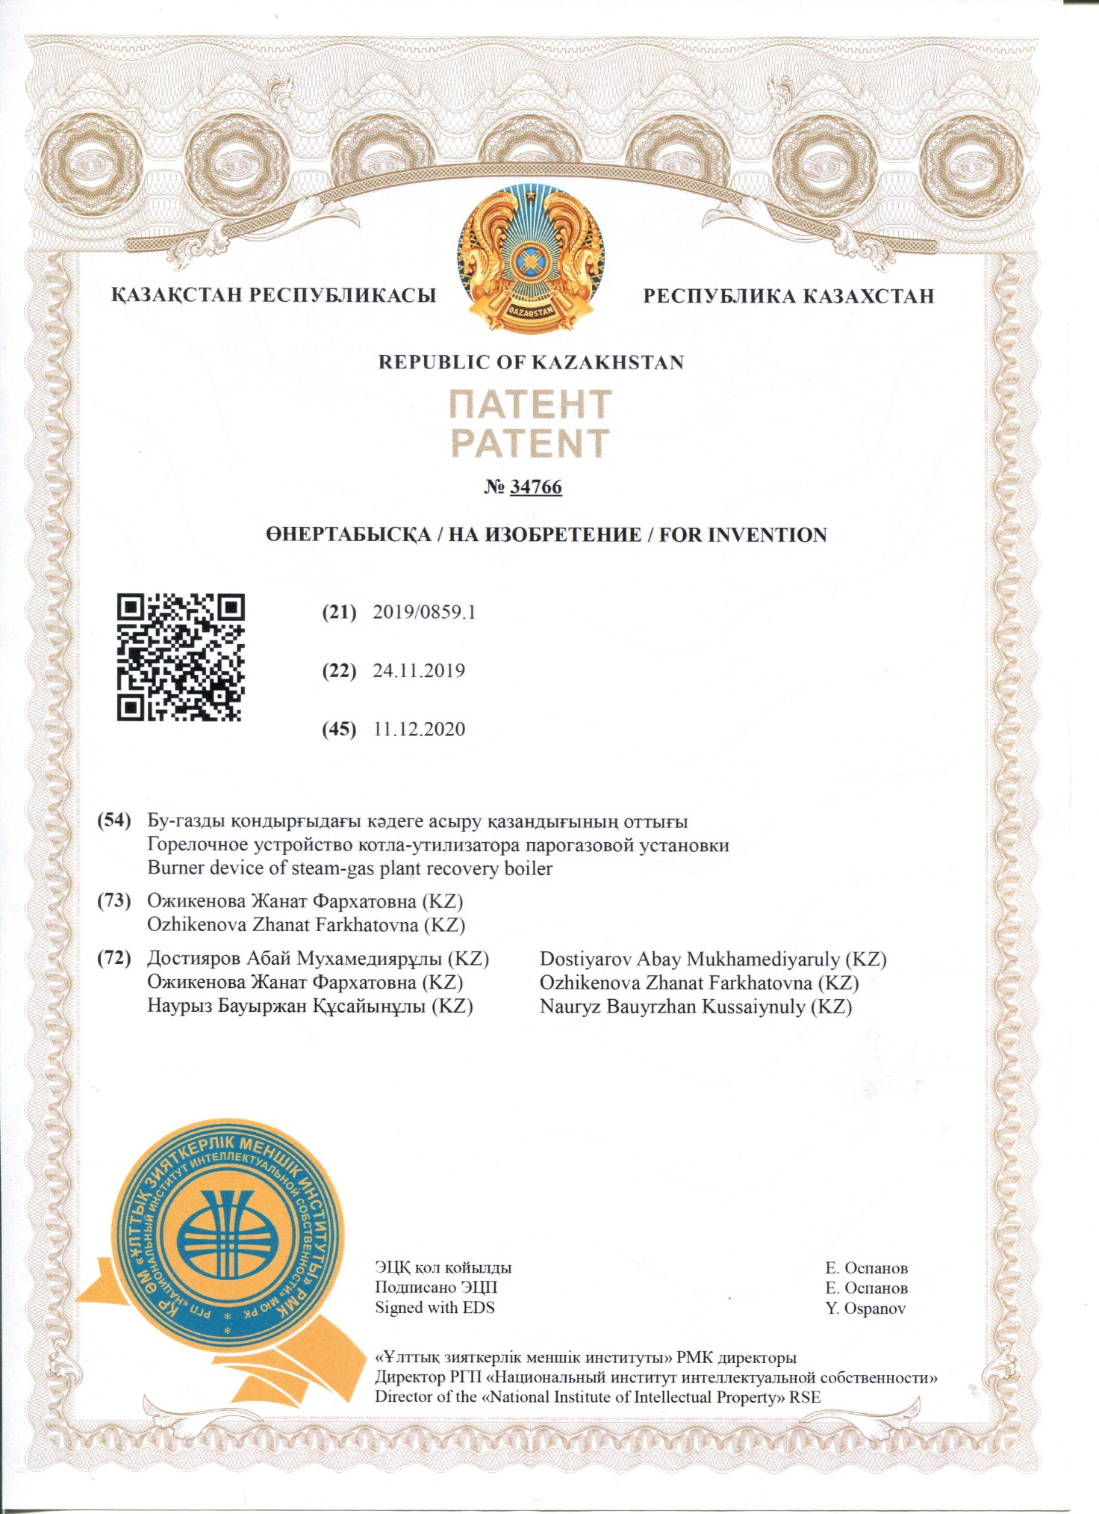

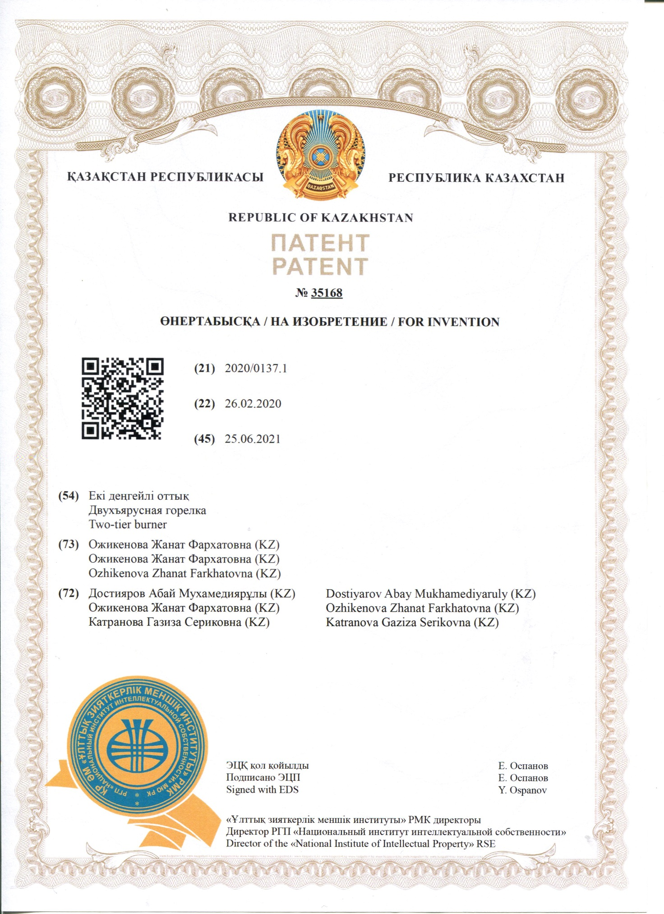

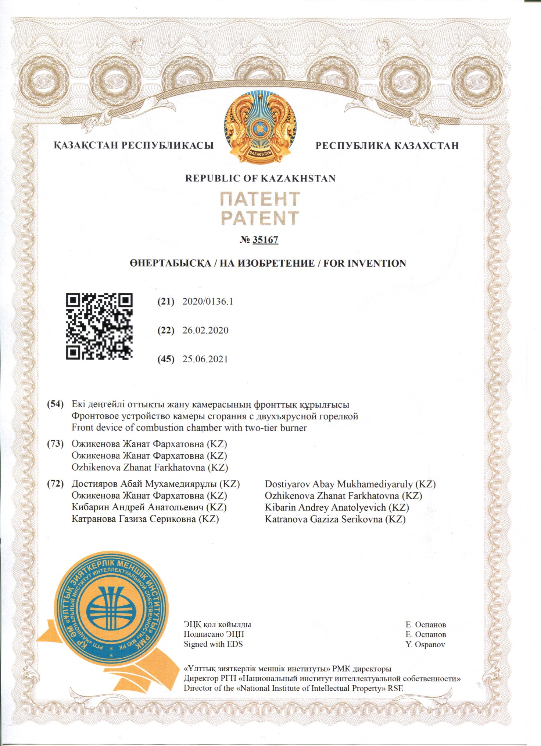

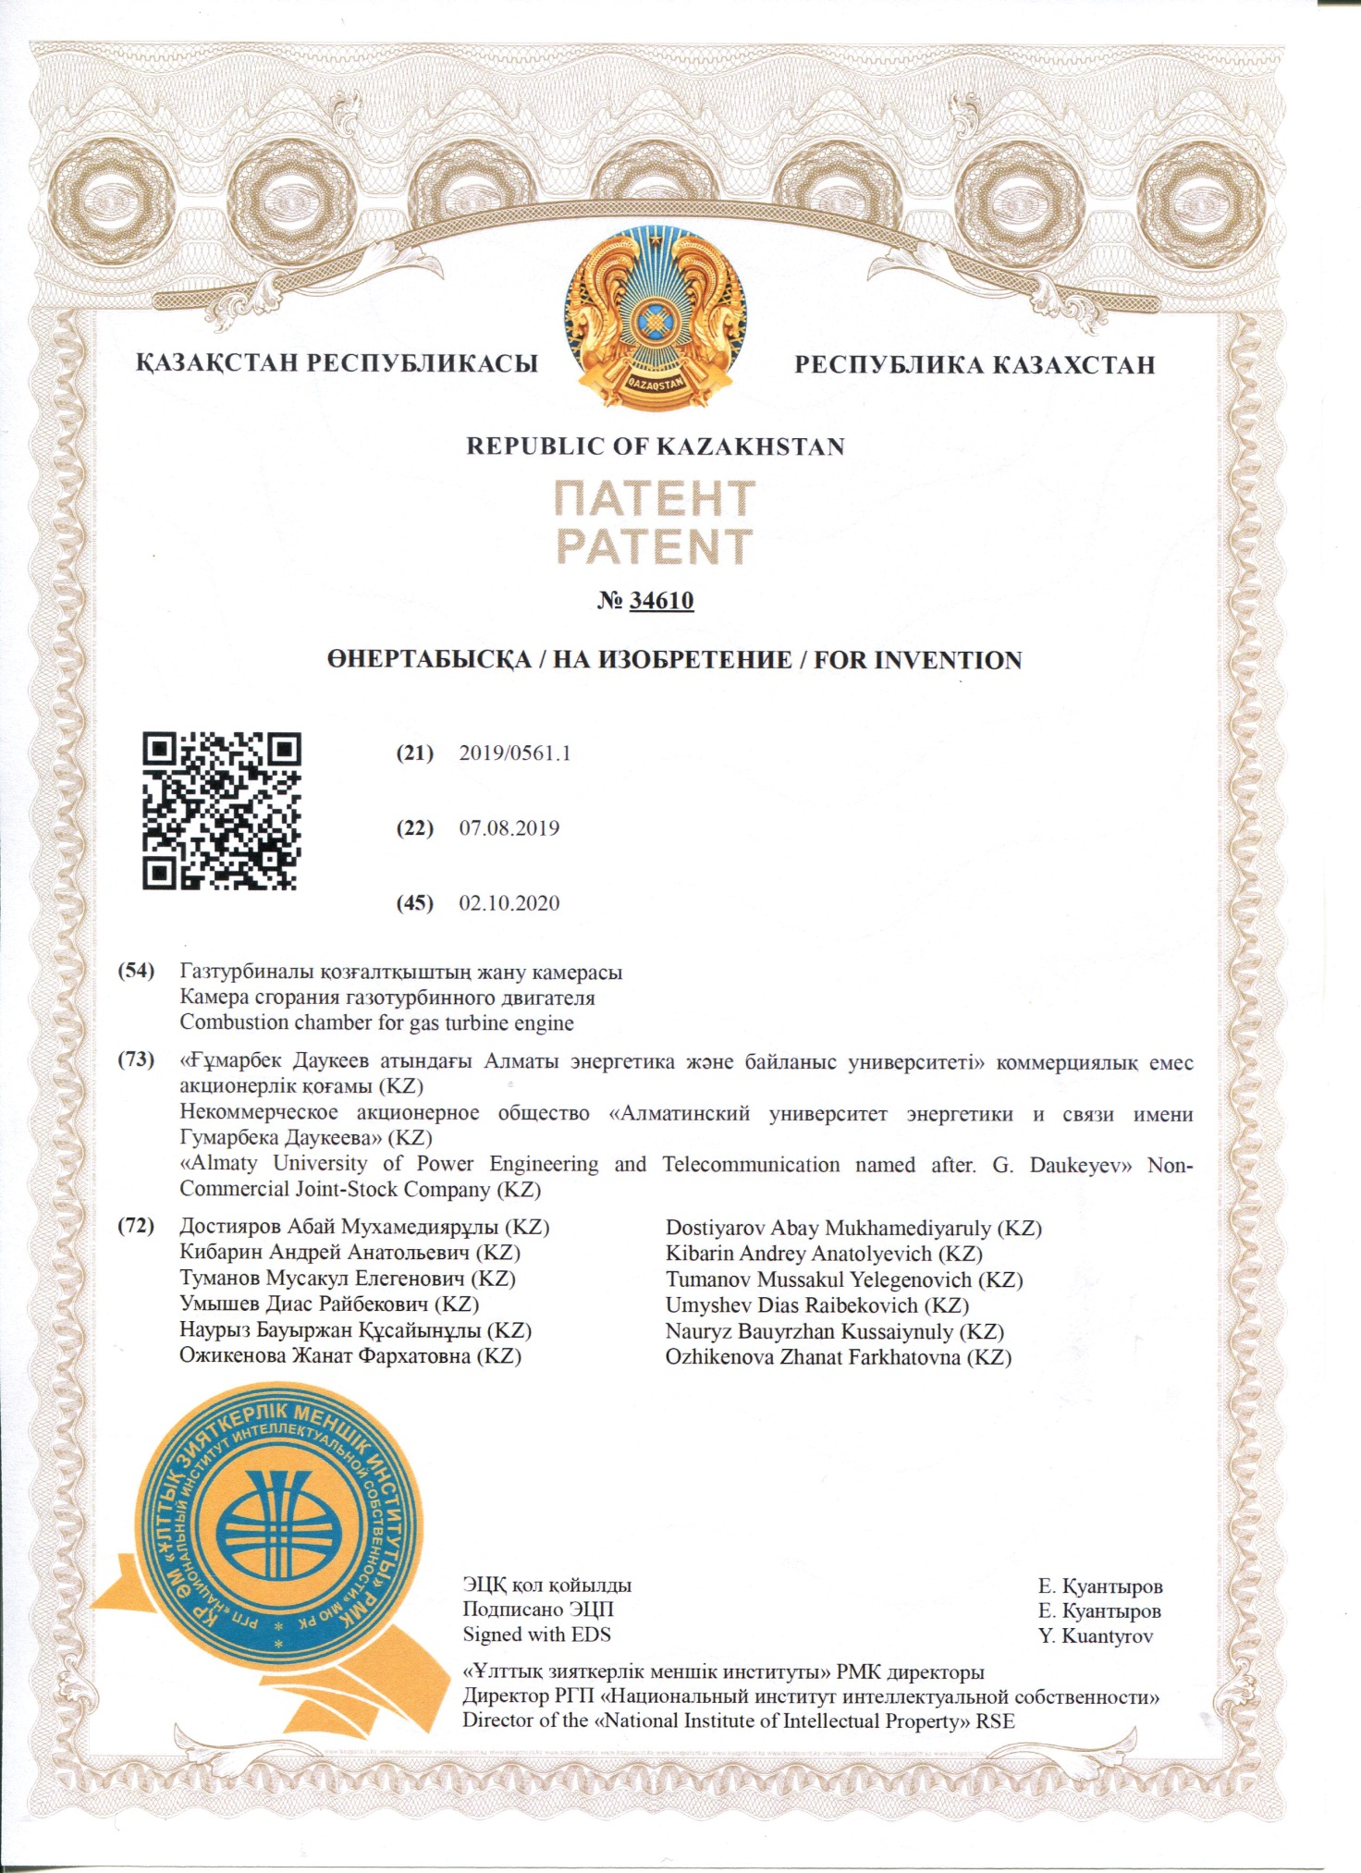

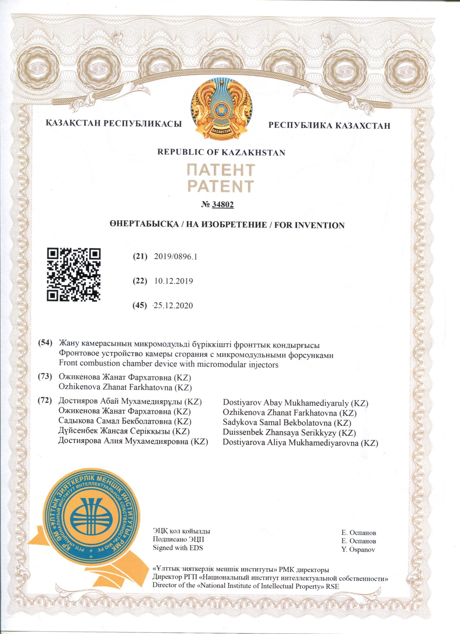

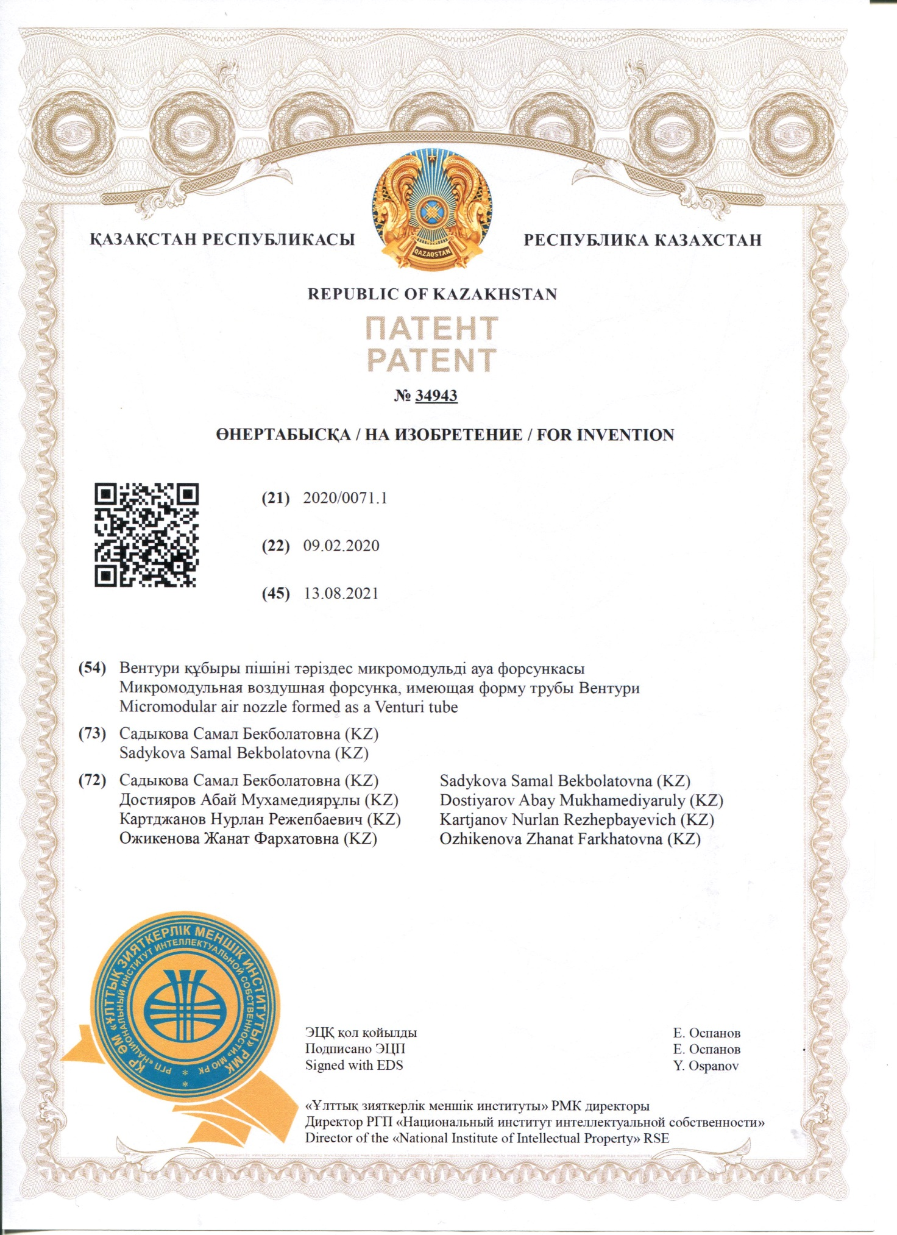

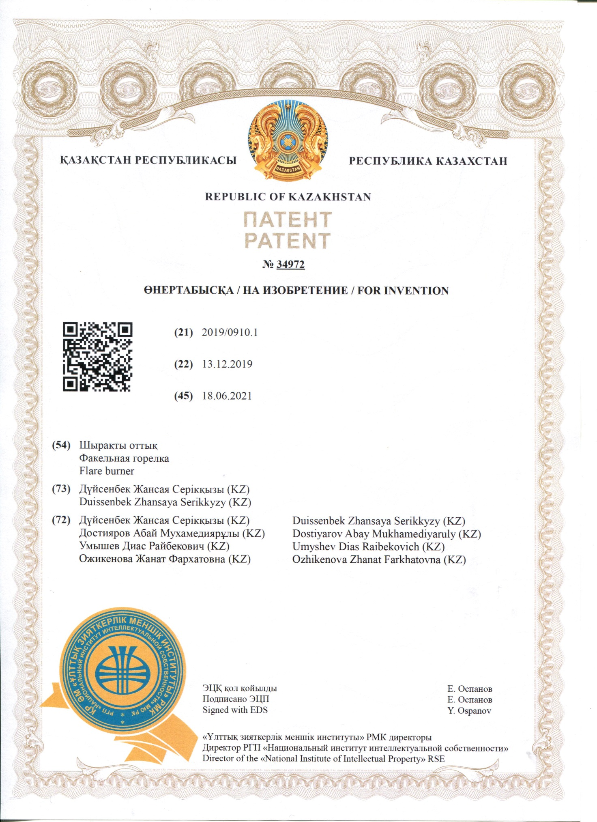

ПРИЛОЖЕНИЕ Д
Акт внедрения в производство
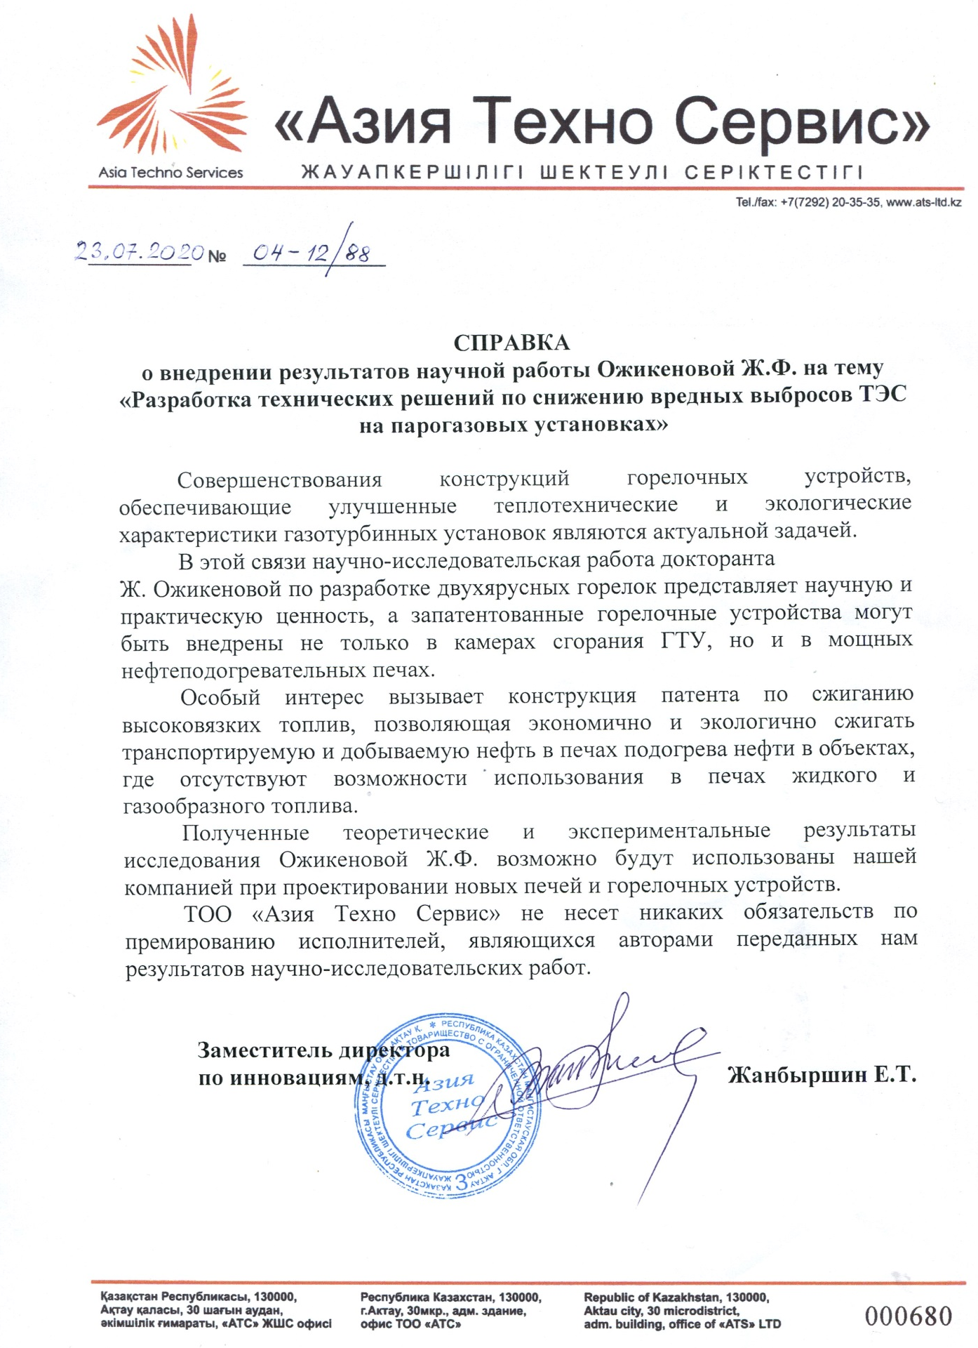

ПРИЛОЖЕНИЕ Е
Акт внедрения в учебный процесс
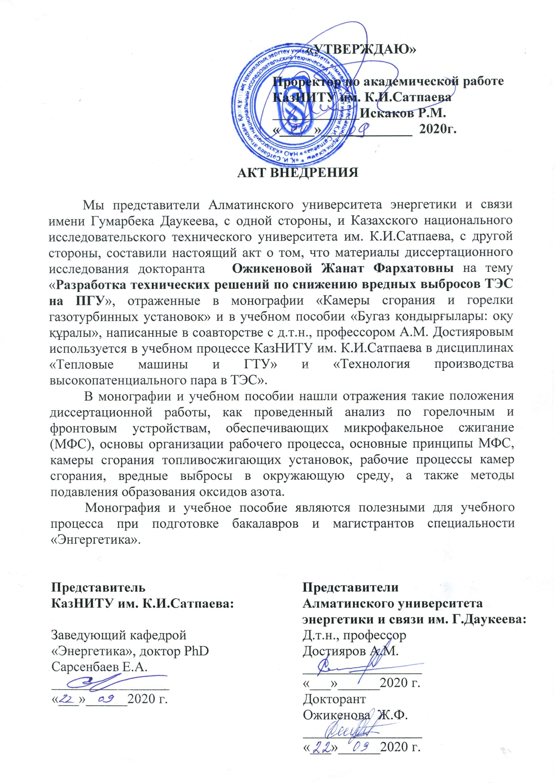

ПРИЛОЖЕНИЕ Ж
Список научных трудов по диссертационной работе
Статья в базе Scopus:
      - Dostiyarov A., Hristov J., Umyshev D., Yamanbekova A., Ozhikenova Zh. A novel vortex combustion device: Experiments and numerical simulations with emphasis on the combustion process and NOx emissions // Thermal Science Journal, – 2022, Vol. 26, No 2C, pp. 1971-1983 (percentile 39 %)
      - Dostiyarov A.M., Umyshev D.R., Duissenbek Zh. S., Beloev H.I., Ozhikenova Zh.F. Numerical investigation of combustion process behind bluff bodies during separation // Bulgarian Chemical Communications. – 2020. – 52. - pp. 12–19. (percentile 20 %)
Журналы ККСОН Республики Казахстан:
            - Достияров А.М., Яманбекова А.К., Ожикенова Ж.Ф., Достиярова А.М. К вопросу экологической безопасности парогазовой установки // Вестник КазНИТУ. - №1 (137). – с. 354-357.
            - Достияров А.М., Ожикенова Ж.Ф. К вопросу расчета камеры дожигания в котле утилизаторе парогазовой установки // Вестник ПГУ. Энергетическая серия. - 2020. - № 1. - с. 173-179.
            - Достияров А.М., Ожикенова Ж.Ф., Достиярова А.М. Экспериментальное исследование процессов горения в двухъярусной горелке камеры сгорания ГТУ // Вестник КазНИТУ. – 2020. - № 6 (142). – с. 236-241.
Журналы РИНЦ
1. Достияров А.М., Умышев Д.Р., Катранова Г.С., Ожикенова Ж.Ф. Сравнительный анализ различных микрофакельных устройств при помощи численного моделирования // Международный журнал прикладных и фундаментальных исследований. - № 2. – 2019. – с. 23-27.
Международные конференции
1. Достияров А.М., Ожикенова Ж.Ф. Анализ возобновляемых источников энергии и снижение вредных выбросов ТЭС // Международный научно-практический журнал V «Global Science and innovations 2019: Central Asia». - Нур-Султан, 25-28 март 2019, с. 88-92.
2. Достияров А.М., Ожикенова Ж.Ф. Двухъярусные горелки камеры сгорания ГТУ // Международная научно-техническая конференция «Энергетика, инфокоммуникационные технологии и высшее образование», Алматы, 16-18 октября 2020, с. 28-30.
3. Ожикенова Ж.Ф. Новая камера дожигания топлива котла-утилизатора ПГУ // Научно-практическая конференция: «Угольная теплоэнергетика в Казахстане: проблемы, решения и перспективы развития». – Нур-Султан: Назарбаев университет, 27-28 февраля 2020 г. – C. 20–23.
4. Ожикенова Ж.Ф. Анализ различных конструкций микрофакельных устройств камеры сгорания ГТУ // VIII Международная научно – практическая конференция: «Актуальные проблемы транспорта и энергетики: пути их инновационного решения». - Нур-Султан: ЕНУ им. Л.Н.Гумилева, 20 марта 2020 г. – С. 366 – 369.
5. Ожикенова Ж.Ф. Двухъярусная горелка для камеры сгорания ГТУ // Международный научно-практический журнал VIII «Global Science and innovations 2020: Central Asia», Нур-Султан, 25-28 март 2020, с. 108-110
Международные патенты на изобретение:
1. Евразийский патент № 039073. – Двухъярусная горелка. / Достияров А.М., Ожикенова Ж.Ф., Катранова Г.С., опубл. 30.11.2021.
Патенты на изобретение Республики Казахстан:
1. Патент № 34610. – Камера сгорания ГТУ. / Достияров А.М., Кибарин А.А., Туманов М.Е., Умышев Д.Р., Наурыз Б.К., Ожикенова Ж.Ф., опубл. 02.10.2020.
2. Патент № 34766. – Горелочное устройства котла утилизатора ПГУ. / Достияров А.М., Ожикенова Ж.Ф., Наурыз Б.К., опубл. 11.12.2020.
3. Патент № 34802. – Фронтовое устройство камеры сгорания с микромодульными форсунками. / Достияров А.М., Ожикенова Ж.Ф., Садыкова С.Б., Дуйсенбек Ж.С. – опубл. 25.12.2020.
4. Патент № 34972. – Факельная горелка. / Достияров А.М., Умышев Д.Р., Дуйсенбек Ж.С., Ожикенова Ж.Ф.,. – опубл. 18.06.2021.
5. Патент № 35167. – Фронтовое устройство камеры сгорания с двухъярусной горелкой. / Достияров А.М., Ожикенова Ж.Ф., Кибарин А.А., Катранова Г.С. – опубл. 25.06.2021.
6. Патент № 35168. – Двухъярусная горелка. / Достияров А.М., Ожикенова Ж.Ф., Катранова Г.С. – опубл. 25.06.2021.
7. Патент № 34943. – ММВФ, имеющая форму трубы Вентури. / Достияров А.М., Садыкова С.Б., Картджанов Н.Р., Ожикенова Ж.Ф. – опубл. 13.08.2021.

